Ngày soạn:…/…/…
Ngày dạy:…/…/…

PHẦN 1. GIỚI THIỆU CHƯƠNG TRÌNH MÔN SINH HỌC VÀ CÁC CẤP ĐỘ TỔ CHỨC CỦA THẾ GIỚI SỐNG

CHỦ ĐỀ 1: GIỚI THIỆU KHÁI QUÁT CHƯƠNG TRÌNH MÔN SINH HỌC

BÀI 1: GIỚI THIỆU CHƯƠNG TRÌNH MÔN SINH HỌC.

SINH HỌC VÀ SỰ PHÁT TRIỂN BỀN VỮNG
I. MỤC TIÊU
1. Về kiến thức
Sau bài học này, HS sẽ:
- Nêu được đối tượng, các lĩnh vực nghiên cứu, triển vọng phát triển của sinh học. Trình bày được mục tiêu môn Sinh học, phân tích được vai trò của sinh học. Nêu được các ngành nghề liên quan đến sinh học và ứng dụng, các thành tựu và triển vọng của các ngành nghề đó trong tương lai.
- Trình bày được định nghĩa về phát triển bền vững, vai trò của sinh học trong phát triển bền vững môi trường sống và những vấn đề toàn cầu. Phân tích được mối quan hệ giữa sinh học với những vấn đề xã hội như: đạo đức sinh học, kinh tế, công nghệ.
2. Năng lực
- Năng lực sinh học:
- Nhận thức sinh học:
+ Nêu được đối tượng và các lĩnh vực nghiên cứu của sinh học.
+ Nêu được nhiệm vụ chính của một số lĩnh vực nghiên cứu của sinh học.
+ Trình bày được mục tiêu môn Sinh học.
+ Nêu được triển vọng phát triển sinh học trong tương lai.
+ Phân tích được vai trò của sinh học với cuộc sống hằng ngày và với sự phát triển kinh tế - xã hội; vai trò sinh học với sự phát triển bền vững môi trường sống và những vấn đề toàn cầu.
+ Kể được tên các ngành nghề liên quan đến sinh học và ứng dụng sinh học. Trình bày được các thành tựu từ lý thuyết đến thành tựu công nghệ của một số ngành nghề chủ chốt (y - dược học, phép y, công nghệ thực phẩm, bảo vệ môi trường, nông nghiệp, lâm nghiệp,...).
+ Nêu được triển vọng của các ngành nghề đó trong tương lai.
+ Trình bày được định nghĩa về phát triển bền vững.
+ Trình bày được vai trò của sinh học trong phát triển bền vững môi trường sống.
+ Phân tích được mối quan hệ giữa sinh học với những vấn đề xã hội: đạo đức sinh học, kinh tế, công nghệ.
- Vận dụng kiến thức, kĩ năng đã học: Đề xuất được ý tưởng về ứng dụng sinh học trong tương lai để phục vụ đời sống con người.
- Năng lực chung:
- Tự chủ và tự học:
+ Luôn chủ động, tích cực tìm hiểu và thực hiện những công việc của bản thân khi học tập và nghiên cứu môn Sinh học.
+ Xác định được hướng phát triển phù hợp sau trung học phổ thông; lập được kế hoạch, lựa chọn học các môn học phù hợp với định hướng nghề nghiệp liên quan đến sinh học và ứng dụng sinh học.
- Giao tiếp và hợp tác: Sử dụng ngôn ngữ khoa học kết hợp với các loại phương tiện để trình bày những vấn đề liên quan đến môn Sinh học; ý tưởng và thảo luận các vấn đề trong sinh học phù hợp với khả năng và định hướng nghề nghiệp trong tương lai.
- Giải quyết vấn đề và sáng tạo: Xác định được ý tưởng ứng dụng sinh học mới từ các nội dung đã học.
3. Phẩm chất
- Yêu nước: Tự giác thực hiện các quy định của pháp luật về bảo vệ tài nguyên thiên nhiên, chủ quyền lãnh thổ.
- Nhân ái: Tôn trọng sự khác biệt về lựa chọn nghề nghiệp cũng như người đang làm các ngành nghề liên quan đến sinh học nói riêng và các ngành nghề khác nói chung.
- Chăm chỉ: Tích cực học tập, rèn luyện để chuẩn bị cho nghề nghiệp tương lai.
II. THIẾT BỊ DẠY HỌC VÀ HỌC LIỆU
1. Đối với giáo viên
- SGK, SGV, SBT Sinh học 10, Giáo án.
- Hình ảnh một số vật ở môi trường xung quanh, các vấn đề xã hội hiện nay (ô nhiễm thực phẩm, bệnh tật, ô nhiễm môi trường, sự tuyệt chủng của sinh vật,…)
- Một số tranh, ảnh, phim tư liệu về sự phát triển bền vững và đạo đức sinh học.
- Bảng hỏi KWL.
- Bảng phân công nhiệm vụ cho các nhóm làm dự án.
- Máy tính, máy chiếu.
2. Đối với học sinh
- Giấy A4.
- Bảng trắng, bút lông.
- Thiết bị (máy tính, điện thoại,...) có kết nối mạng internet.
- Bài thuyết trình.
III. TIẾN TRÌNH DẠY HỌC
A. HOẠT ĐỘNG KHỞI ĐỘNG
a. Mục tiêu: Thu hút, tạo hứng thú học tập, tạo tình huống và xác định vấn đề học tập.
b. Nội dung:

- GV chuẩn bị các hình ảnh về các sản phẩm có ở môi trường xung quanh hay dịch vụ chăm sóc sức khỏe con người để HS bước đầu xác định được những thành tựu có ứng dụng sinh học.
- GV đặt câu hỏi gợi mở cho HS và dẫn dắt vào bài học.
c. Sản phẩm học tập: Câu trả lời của HS.
d. Tổ chức thực hiện:
Bước 1: GV chuyển giao nhiệm vụ học tập
- GV cho HS quan sát hình ảnh về ứng dụng công nghệ sinh học và đưa ra một số câu hỏi gợi mở cho HS:
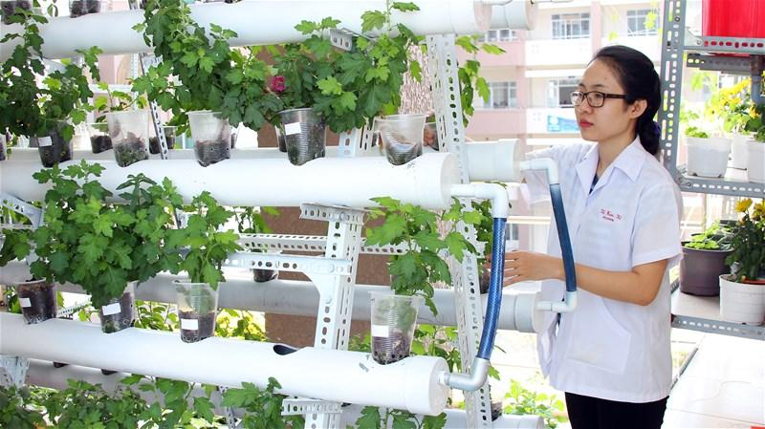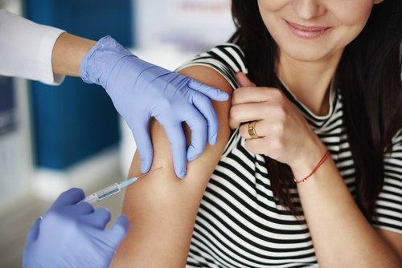

Trồng hoa hồng thủy sinh Vắc-xin

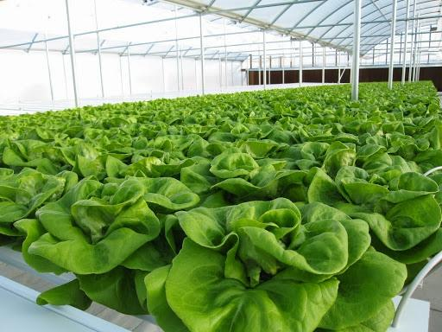

Rau hữu cơ Nhiên liệu sinh học
+ Hãy kể thêm một vài ứng dụng của công nghệ sinh học trong đời sống mà em biết.
+ Em đã học những chủ đề nào về thế giới sổng? Đối tượng và các lĩnh vực nghiên cứu của sinh học qua các chủ đề đó là gì?
Bước 2: HS thực hiện nhiệm vụ học tập
- HS quan sát hình ảnh, dựa vào hiểu biết cá nhân để kể thêm một số ứng dụng của công nghệ sinh học.
Bước 3: Báo cáo kết quả hoạt động và thảo luận
- HS xung phong chia sẻ thêm thông tin với lớp.
- GV khuyến khích HS chia sẻ hiểu biết của bản thân và ghi lên bảng các ý kiến trả lời của HS (HS không nhất thiết phải trả lời đúng).
* Một số ứng dụng của công nghệ sinh học:
+ Tạo ra những loài thực vật biến đổi gen như dưa hấu không hạt, xoài hạt lép,…
+ Tạo ra các chế phẩm diệt côn trùng, sâu bệnh hại mà không gây ô nhiễm môi trường
+ Cấy ghép các mô, cơ quan trên cơ thể người,…
* Những chủ đề về thế giới sống đã học:
+ Vật sống, vật không sống
+ Tế bào, cơ thể
+ Phân loại thế giới sống; đa dạng nguyên sinh vật
+ Virus và vi khuẩn
+ Động vật không xương sống, có xương sống
+ Trao đổi chất, chuyển hóa năng lượng ở sinh vật
+ Sinh sản, sinh trưởng ở sinh vật
+ Đa dạng sinh học
…
Bước 4: Đánh giá kết quả, thực hiện nhiệm vụ học tập
- GV tuyên dương tinh thần xây dựng bài của HS và dẫn dắt vào bài học: Sinh học được ứng dụng rất nhiều trong cuộc sống hàng ngày của chúng ta. Một trong những thành tựu của ngành Sinh học là tạo ra các loài sinh vật biến đổi qen (Genetically Modified Organism — GMO), nhờ đó, mang lại cho con người những loại thực phẩm có giá trị dinh dưỡng cao, thời gian bảo quản lâu hơn, giá thành rẻ hơn,... Đặc biệt, thành tựu này còn góp phần giải quyết vấn đề nạn đói trên thế giới. Ngoài việc đảm bảo nguồn thực phẩm, ngành Sinh học còn có những vai trò gì đối với đời sống con người? Chúng ta hãy cùng tìm hiểu trong bài học hôm nay – Bài 1: Giới thiệu chương trình môn Sinh học. Sinh học và sự phát triển bền vững.
B. HOẠT ĐỘNG HÌNH THÀNH KIẾN THỨC
I. GIỚI THIỆU CHƯƠNG TRÌNH MÔN SINH HỌC
Hoạt động 1: Tìm hiểu đối tượng và các lĩnh vực nghiên cứu của sinh học.
a. Mục tiêu: Nêu được đối tượng và các lĩnh vực nghiên cứu của sinh học.
b. Nội dung:
- GV yêu cầu HS làm việc theo nhóm, đọc thông tin và quan sát hình ảnh trong mục 1 phần I (SGK tr.6).
- GV sử dụng phương pháp dạy học trực quan, hỏi - đáp nêu vấn đề kết hợp với kĩ thuật khăn trải bàn để hướng dẫn HS thảo luận, lấy ví dụ về những nội dung nghiên cứu của sinh học.
c. Sản phẩm học tập: Câu trả lời và ví dụ của HS về đối tượng và các lĩnh vực nghiên cứu của sinh học.
d. Tổ chức hoạt động:
HOẠT ĐỘNG CỦA GIÁO VIÊN - HỌC SINH | DỰ KIẾN SẢN PHẨM
Bước 1: GV chuyển giao nhiệm vụ học tập  - GV chia lớp thành các nhóm nhỏ (mỗi nhóm 3 – 4 HS), yêu cầu các nhóm nghiên cứu thông tin và quan sát hình 1.1 (SGK tr.6), sau đó, thực hiện các yêu cầu của GV.  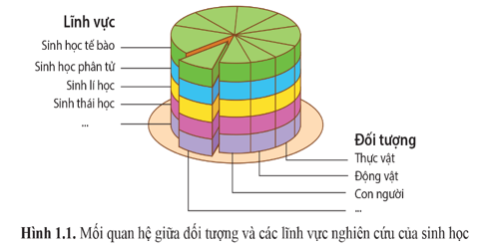  - GV yêu cầu các nhóm thảo luận, lần lượt trả lời các câu hỏi:  + Sinh học là gì? Kể tên các đối tượng nghiên cứu của môn Sinh học.  + Quan sát hình 1.1, hãy lấy ví dụ về các đối tượng nghiên cứu tương ứng với các lĩnh vực nghiên cứu của sinh học.  - GV hướng dẫn các nhóm tiến trình thảo luận, phát cho mỗi nhóm 1 tờ giấy A0. Mỗi thành viên sẽ ghi ý kiến của mình vào một góc, sau đó cả nhóm thống nhất, tổng hợp các ý kiến và ghi vào phần trung tâm tờ giấy.  Bước 2: HS thực hiện nhiệm vụ học tập  - HS các nhóm trao đổi với nhau để hoàn thành các nhiệm vụ học tập.  Bước 3: Báo cáo kết quả hoạt động và thảo luận  - Các nhóm dán kết quả thảo luận của nhóm mình lên bảng.  - GV cho các nhóm nhận xét lẫn nhau.  Bước 4: Đánh giá kết quả, thực hiện nhiệm vụ học tập  - GV đánh giá, nhận xét sản phẩm học tập của HS và chuẩn kiến thức và chuyển sang nội dung tiếp theo. | I. Đối tượng, lĩnh vực nghiên cứu và mục tiêu môn Sinh học  1. Đối tượng và lĩnh vực nghiên cứu môn Sinh học.  - Sinh học là môn khoa học về sự sống.  - Đối tượng nghiên cứu của sinh học là thế giới sinh vật: thực vật, động vật, vi khuẩn, nấm,… con người.  - Ngành sinh học bao gồm nhiều lĩnh vực nghiên cứu như:  + Di truyền học  + Sinh học tế bào  + Vi sinh vật học  + Giải phẫu học  + Động vật học  + Sinh thái học và môi trường  + Công nghệ sinh học
Hoạt động 2: Tìm hiểu mục tiêu học tập môn Sinh học
a. Mục tiêu: Trình bày được mục tiêu môn sinh học.
b. Nội dung: GV yêu cầu các nhóm HS đọc thông tin phần 2 mục I (SGK tr.7) để trả lời các câu hỏi và hoàn thành phiếu học tập.
c. Sản phẩm học tập: Câu trả lời và phiếu học tập của HS.
d. Tổ chức hoạt động:
HOẠT ĐỘNG CỦA GIÁO VIÊN - HỌC SINH | DỰ KIẾN SẢN PHẨM
Bước 1: GV chuyển giao nhiệm vụ học tập  - GV giữ nguyên nhóm như trong hoạt động 1, yêu cầu các nhóm đọc thông tin mục 2 phần I (SGK tr.6 – 7) và hoàn thành phiếu học tập số 1 về mục tiêu của việc học Sinh học. (Phiếu học tập số 1 ở phần Hồ sơ học tập)  - Sau khi các nhóm đôi hoàn thành Phiếu học tập, GV đặt câu hỏi tổng kết: “Học tập môn Sinh học mang lại cho các em những hiểu biết và ứng dụng gì?”  - GV đặt câu hỏi vận dụng, yêu cầu HS liên hệ bản thân: Em sẽ thể hiện tình yêu thiên nhiên, quê hương, đất nước bằng những hành động cụ thể nào?  + Đối với môi trường thiên nhiên  + Đối với xã hội  Bước 2: HS thực hiện nhiệm vụ học tập  - HS nghiên cứu thông tin trong SGK, thảo luận và lần lượt thực hiện các yêu cầu của GV.  Bước 3: Báo cáo kết quả hoạt động và thảo luận  - GV mời đại diện nhóm trình bày phần thảo luận của nhóm mình.  - GV liệt kê những phương án trả lời của các nhóm về những lợi ích của việc học tập môn Sinh học.  - GV mời các HS còn lại nhận xét, bổ sung ý kiến (nếu có).  Bước 4: Đánh giá kết quả, thực hiện nhiệm vụ học tập  - GV đánh giá, nhận xét, chuẩn kiến thức, chuyển sang nội dung mới. | 2. Mục tiêu học tập môn Sinh học  - Góp phần hình thành thế giới quan khoa học; phẩm chất yêu lao động, yêu thiên nhiên, giữ gìn và bảo vệ thiên nhiên; có khả năng giải quyết vấn đề thực tiễn một cách sáng tạo.  - Hình thành, phát triển ở học sinh năng lực sinh học: nhận thức sinh học, tìm hiểu thế giới sống và vận dụng những kiến thức, kĩ năng đã học vào thực tiễn.
Hoạt động 3: Tìm hiểu vai trò của sinh học trong cuộc sống
a. Mục tiêu: Phân tích được vai trò của sinh học với cuộc sống hằng ngày và với sự phát triển của kinh tế - xã hội.
b. Nội dung:
- GV yêu cầu HS đọc thông tin và quan sát các hình ảnh trong phần 3 mục I (SGK tr.7)
- GV sử dụng phương pháp hỏi - đáp và kĩ thuật KWL để hướng dẫn và gợi ý cho HS thảo luận theo nhóm đôi các nội dung vừa nghiên cứu.
c. Sản phẩm học tập: Câu trả lời của HS về vai trò của sinh học trong cuộc sống hằng ngày.
d. Tổ chức hoạt động:
HOẠT ĐỘNG CỦA GIÁO VIÊN - HỌC SINH | DỰ KIẾN SẢN PHẨM
Bước 1: GV chuyển giao nhiệm vụ học tập  - GV yêu cầu HS đọc thông tin và quan sát các hình ảnh trong mục 3 phần I (SGK tr.7), thảo luận và điền thông tin vào phiếu học tập số 2. (Phiếu học tập ở phần Hồ sơ học tập)  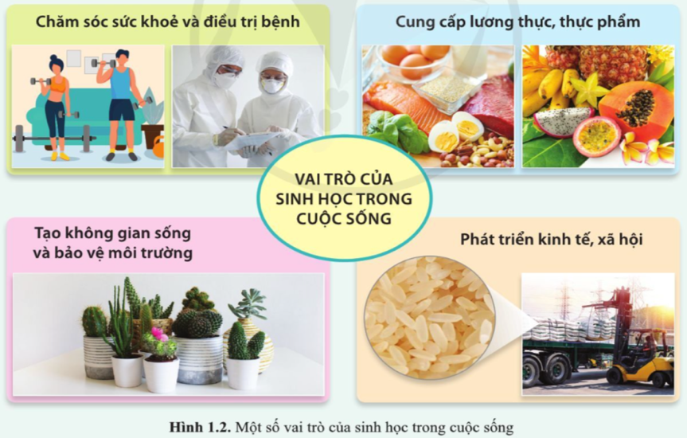  - Sau khi các nhóm hoàn thành Phiếu học tập số 2, GV cho các nhóm thảo luận và thực hiện yêu cầu của GV: Lấy ví dụ tương ứng với mỗi vai trò của sinh học trong cuộc sống ở hình 1.2 ( đối với các lĩnh vực: sức khỏe, môi trường, kinh tế - xã hội)  Bước 2: HS thực hiện nhiệm vụ học tập  - HS đọc thông tin và quan sát hình ảnh trong SGK, thảo luận và đưa ra các ví dụ về vai trò của sinh học trong cuộc sống.  Bước 3: Báo cáo kết quả hoạt động và thảo luận  - Các nhóm xung phong trả lời lần lượt từng câu hỏi của GV.  - GV mời các nhóm khác nhận xét, hoàn thiện câu trả lời của nhóm trước đó.  Bước 4: Đánh giá kết quả, thực hiện nhiệm vụ học tập  - GV đánh giá, nhận xét, chuẩn kiến thức, chuyển sang hoạt động tiếp theo. | 3. Vai trò của Sinh học trong cuộc sống  - Sinh học có nhiều vai trò khác nhau: ứng dụng trong chăm sóc sức khoẻ và điều trị bệnh; cung cấp lương thực, thực phẩm; ứng dụng sinh học trong nông nghiệp, y được, bảo vệ môi trường,... góp phần phát triển kinh tế, xã hội, nâng cao chất lượng cuộc sống con người.
Hoạt động 4: Tìm hiểu triển vọng của ngành Sinh học trong tương lai
a. Mục tiêu: Dự báo phát triển sinh học trong tương lai.
b. Nội dung:
- GV chia lớp thành các nhóm (mỗi nhóm 4 – 5 HS), yêu cầu các nhóm đọc thông tin mục III (SGK tr.8) thực hiện các nhiệm vụ.
- GV tổ chức trò chơi “Sự kì diệu của sinh học" kết hợp sử dụng phương pháp
hỏi - đáp nêu vấn đề để hướng dẫn và gợi ý cho HS thảo luận nội dung trong SGK.
c. Sản phẩm học tập: Câu trả lời và các ý kiến đề xuất của HS về sinh học trong tương lai.
d. Tổ chức hoạt động:
HOẠT ĐỘNG CỦA GIÁO VIÊN - HỌC SINH | DỰ KIẾN SẢN PHẨM
Bước 1: GV chuyển giao nhiệm vụ học tập  - GV yêu cầu HS đọc thông tin phần 4 mục I (SGK tr.8), thảo luận và thực hiện các nhiệm vụ học tập.  - GV tổ chức cho HS trò chơi “Sự kì diệu của sinh học"  - GV chuẩn bị một số tranh, ảnh về các vấn đề xã hội hiện nay như: ô nhiễm thực phẩm, bệnh tật, ô nhiễm môi trường, sự tuyệt chủng của sinh vật,... và đưa ra yêu cầu HS:  + Em hãy nêu các hướng phát triển của sinh học trong tương lai.  + Cho biết ngành Sinh học đã giải quyết các vấn đề sau như thế nào?  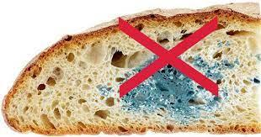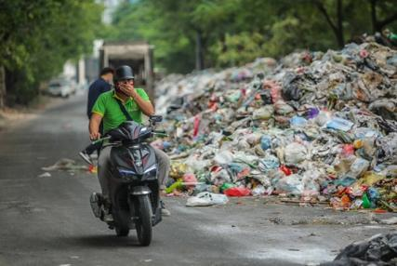  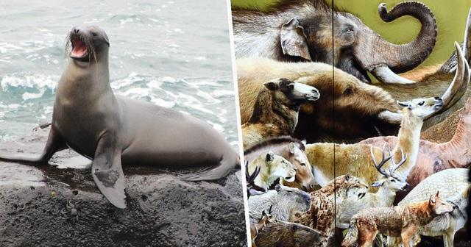  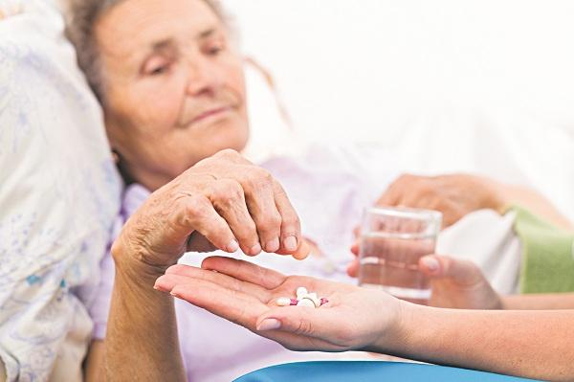  + Kể tên một số ngành khoa học mới, tích hợp giữa Sinh học và các lĩnh vực khoa học khác.  Bước 2: HS thực hiện nhiệm vụ học tập  - HS đọc thông tin SGK, kết hợp quan sát hình ảnh GV cung cấp, thảo luận và trả lời các câu hỏi của GV.  Bước 3: Báo cáo kết quả hoạt động và thảo luận  - Các nhóm thi đua trả lời các câu hỏi của GV.  - Nhóm nào có câu trả lời nhanh và đúng nhất sẽ được cộng điểm trong các bài kiểm tra miệng.  Bước 4: Đánh giá kết quả, thực hiện nhiệm vụ học tập  - GV đánh giá, nhận xét, chuẩn kiến thức, chuyển sang nội dung tiếp theo. | 4. Sinh học trong tương lai  - Trong tương lai, sinh học có thể phát triển theo hai hướng: mở rộng nghiên cứu chuyên sâu ở cấp độ vi mô (gene, enzyme....) và nghiên cứu sự sống ở cấp độ vĩ mô (hệ sinh thái, sinh quyền....).  - Tiếp tục tạo ra nhiều giống vật nuôi, cây trồng mới thích ứng với biến đổi khí hậu; đảm bảo an ninh lương thực; là cơ sở của các phương pháp trị bệnh trong y học; tạo ra các loại thuốc mới trong điều trị bệnh; cơ sở của các công nghệ ứng dụng trong sản xuất; bảo vệ môi trường;…  - Sinh học ngày càng phát triển nhờ sự tích hợp với các lĩnh vực khoa học khác nhau => những lĩnh vực khoa học mới như tin sinh học, sinh học vũ trụ, phòng sinh học,…
Hoạt động 5: Tìm hiểu các ngành nghề liên quan đến sinh học và triển vọng
a. Mục tiêu:
- Kể được tên các ngành nghề liên quan đến sinh học và ứng dụng sinh học. Trình bày được các thành tựu từ lý thuyết đến thành tựu công nghệ của một số ngành nghề chủ chốt
- Nêu được triển vọng của các ngành nghề đó trong tương lai.
b. Nội dung:
- GV yêu cầu các nhóm học tập quan sát sơ đồ hình 1.3 (SGK tr.8) và đọc nội dung mục 5 phần I (SGK tr.8 – 9) để tìm hiểu về các ngành nghề liên quan đến sinh học và triển vọng của các ngành nghề đó.
- GV tổ chức cuộc thi hùng biện về ngành nghề triển vọng nhất cho các nhóm.
c. Sản phẩm học tập: Câu trả lời và các ý kiến đề xuất của HS về các ngành nghề và thành tựu công nghệ của một số ngành nghề chủ chốt liên quan đến sinh học.
d. Tổ chức hoạt động:
HOẠT ĐỘNG CỦA GIÁO VIÊN - HỌC SINH | DỰ KIẾN SẢN PHẨM
Bước 1: GV chuyển giao nhiệm vụ học tập  - GV yêu cầu các nhóm học tập quan sát sơ đồ hình 1.3 (SGK tr.8) và đọc nội dung mục 5 phần I (SGK tr.8 – 9) để tìm hiểu về các ngành nghề liên quan đến sinh học và triển vọng của các ngành nghề đó.  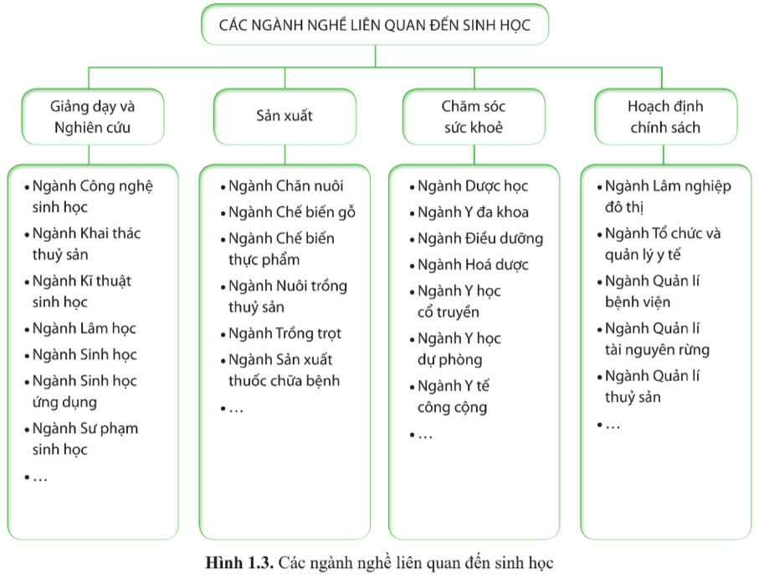  - GV đặt câu hỏi thảo luận cho HS:  + Trình bày một số thành tựu của các ngành nghề liên quan đến sinh học.  + Vì sao cộng nghệ sinh học được cho là “ngành học của tương lai”?  + Chọn một ngành nghề liên quan đến sinh học mà em thấy yêu thích, thuyết phục các bạn về sự phát triển của ngành nghề đó trong tương lai.  Bước 2: HS thực hiện nhiệm vụ học tập  - Các nhóm đọc thông tin SGK, kết hợp quan sát sơ đồ hình 1.3, thảo luận để trả lời các câu hỏi của GV.  - HS trao đổi, thống nhất các luận điểm phục vụ cho phần hùng biện trước lớp.  Bước 3: Báo cáo kết quả hoạt động và thảo luận  - HS xung phong trả lời các câu hỏi của GV.  - Các nhóm cử đại diện trình bày phần hùng biện về nghề nghiệp yêu thích.  - Các nhóm còn lại lắng nghe, nhận xét, đóng góp ý kiến (nếu có).  Bước 4: Đánh giá kết quả, thực hiện nhiệm vụ học tập  - GV đánh giá, nhận xét câu trả lời của HS, tuyên dương nhóm có phần hùng biện ấn tượng nhất.  - GV chuẩn kiến thức, chuyển sang nội dung tiếp theo. | 5. Các ngành nghề liên quan đến sinh học và ứng dụng sinh học  - Một số ngành nghề liên quan đến sinh học như: Giảng dạy và nghiên cứu, sản xuất, chăm sóc sức khỏe, hoạch định chính sách,…  - Các ngành nghề liên quan đến sinh học đạt được nhiều thành tựu, góp phần phát triển kinh tế, xã hội của đất nước, chăm sóc sức khỏe con người và bảo vệ môi trường.  + Nông nghiệp: tạo ra giống vật nuôi và cây trồng mới, có năng suất cao, kháng được nhiều bệnh và thích ứng với biến đổi khí hậu.  + Y học và dược học: tạo ra các loại vaccine, tìm ra được nhiều loại thuốc mới, công nghệ ghép tạng, liệu pháp gen, kĩ thuật tế bào gốc,...  + Công nghệ chế biến và bảo quản thực phẩm: tạo ra các sản phẩm có giá trị dinh dưỡng góp phần nâng cao sức khoẻ và có giá trị kinh tế cao.  + Công nghệ vi sinh vật, bảo vệ môi trường,... Các chế phẩm  sinh học, quy trình công nghệ tiên tiến góp phần xử lý nước thải sinh hoạt và công nghiệp, xử lý sự cố tràn dầu,... làm sạch môi trường, bảo tồn đa dạng sinh học.
Hoạt động 6: Tìm hiểu Sinh học và sự phát triển bền vững
a. Mục tiêu:
- Trình bày được định nghĩa về phát triển bền vững, vai trò của sinh học trong phát triển bền vững môi trường sống và những vấn đề toàn cầu.
- Phân tích được mối quan hệ giữa sinh học với những vấn đề xã hội: đạo đức sinh học, kinh tế, công nghệ.
b. Nội dung:
- GV yêu cầu HS làm việc theo nhóm, đọc thông tin phần II (SGK tr.9 – 11) để tìm hiểu về sinh học và sự phát triển bền vững.
- GV sử dụng phương pháp hỏi – đáp nêu vấn đề, kĩ thuật “mảnh ghép” để hướng dẫn và gợi ý cho HS thảo luận các nội dung mục II.
c. Sản phẩm học tập: Câu trả lời của HS về sinh học và sự phát triển bền vững.
d. Tổ chức hoạt động:
HOẠT ĐỘNG CỦA GIÁO VIÊN - HỌC SINH | DỰ KIẾN SẢN PHẨM
- Nhiệm vụ 1: Tìm hiểu khái niệm phát triển bền vững  Bước 1: GV chuyển giao nhiệm vụ học tập  - GV chia lớp thành 3 nhóm, yêu cầu HS đọc thông tin và quan sát hình 1.4 trong mục 1 phần II (SGK tr.10), để tìm hiểu về khái niệm phát triển bền vững.  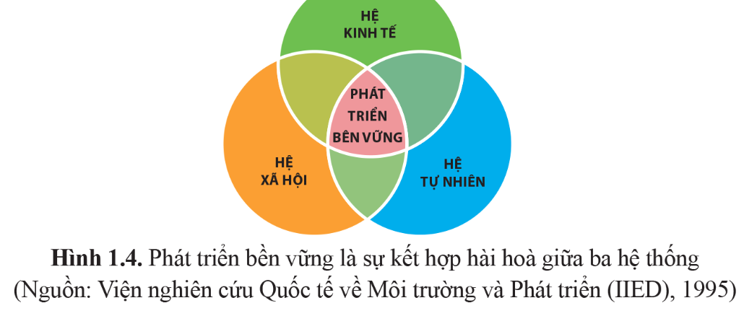  - GV đưa ra một số câu hỏi thảo luận cho HS:  + Trình bày khái niệm phát triển bền vững.  + Nêu mối quan hệ giữa hệ kinh tế, hệ tự nhiên và hệ xã hội trong phát triển bền vững. Cho ví dụ minh họa.  - GV hướng dẫn HS đọc phần “Em có biết” (SGK tr.10) để tìm hiểu về một số mục tiêu phát triển bền vững đến năm 2030 của Việt Nam.  Bước 2: HS thực hiện nhiệm vụ học tập  - HS đọc thông tin SGK, kết hợp với những hiểu biết cá nhân, thảo luận và thực hiện các yêu cầu của GV.  Bước 3: Báo cáo kết quả hoạt động và thảo luận  - GV mời đại diện các nhóm trình bày phần thảo luận của nhóm mình.  - Các HS khác lắng nghe, nhận xét, bổ sung ý kiến (nếu có).  Bước 4: Đánh giá kết quả, thực hiện nhiệm vụ học tập  - GV đánh giá, nhận xét, chuẩn kiến thức, chuyển sang nhiệm vụ tiếp theo.  - Nhiệm vụ 2: Tìm hiểu vai trò của sinh học trong phát triển bền vững  Bước 1: GV chuyển giao nhiệm vụ học tập  - GV giữ nguyên nhóm trong nhiệm vụ 1, yêu cầu các nhóm đọc thông tin mục 2, phần II (SGK tr.10), kết hợp với quan sát hình 1.4 để tìm hiểu vai trò của sinh học trong phát triển bền vững.  - GV sử dụng kĩ thuật mảnh ghép, hướng dẫn HS thảo luận các câu hỏi sau:  + Hãy nêu vai trò của sinh học trong phát triển bền vững kinh tế và xã hội.  + Phát triển bền vững và việc bảo vệ môi trường có mối quan hệ như thế nào?  + Trình bày các mục tiêu phát triển bền vững ở Việt Nam.  Bước 2: HS thực hiện nhiệm vụ học tập  - HS khai thác thông tin SGK và thực hiện các yêu cầu của GV  - Vòng 1: Nhóm chuyên gia  + Nhóm 1: Tìm hiểu vai trò của sinh học trong phát triển kinh tế.  + Nhóm 2: Tìm hiểu vai trò của sinh học trong bảo vệ môi trường.  + Nhóm 3: Tìm hiểu vai trò của sinh học trong giải quyết các vấn đề xã hội.  - Các nhóm chuyên gia nghiên cứu nội dung được phân công, ghi nhớ những thông tin chính.  - Vòng 2: Các nhóm mảnh ghép  - Mỗi thành viên của các nhóm chuyên gia tập hợp với thành viên của nhóm chuyên gia khác để tạo thành các nhóm mảnh ghép (số lượng các nhóm mảnh ghép phụ thuộc vào số lượng thành viên mỗi nhóm chuyên gia ban đầu).  - Các nhóm mảnh ghép trao đổi, thảo luận về các câu hỏi GV đưa ra.  Bước 3: Báo cáo kết quả hoạt động và thảo luận  - Các nhóm mảnh ghép dán câu trả lời của nhóm mình lên bảng.  - GV chỉ định HS bất kì ở các nhóm nhận xét chéo bài làm của nhau.  Bước 4: Đánh giá kết quả thực hiện nhiệm vụ học tập  - GV đánh giá, chuẩn kiến thức, chuyển sang nhiệm vụ tiếp theo.  - Nhiệm vụ 3: Mối quan hệ giữa sinh học với những vấn đề xã hội  Bước 1: GV chuyển giao nhiệm vụ học tập  - GV yêu cầu các nhóm HS đọc thông tin mục 3 phần II (SGK tr.11) và thảo luận để trả lời các câu hỏi:  + Tìm ví dụ thể hiện mối quan hệ giữa sinh học với những vấn đề xã hội.  + Việc lạm dụng chất kích thích sinh trưởng trong chăn nuôi và trồng trọt để tăng năng suất có vi phạm đạo đức sinh học không? Giải thích.  - GV cho HS xem video về một số thành tựu của công nghệ biến đổi gen (từ 1p18s đến hết):  https://youtu.be/wuSdFU4GlVY  Bước 2: HS thực hiện nhiệm vụ học tập  - Các nhóm đọc thông tin mục 3, phần II (SGK tr.11), thảo luận và trả lời các câu hỏi của GV.  Bước 3: Báo cáo kết quả hoạt động và thảo luận  - Đại diện các nhóm xung phong chia sẻ phần thảo luận của nhóm mình.  - Các nhóm khác lắng nghe, góp ý, tranh luận để tìm ra câu trả lời đúng nhất.  Bước 4: Đánh giá kết quả thực hiện nhiệm vụ học tập  - GV nhận xét câu trả lời của HS, hướng dẫn HS đọc phần tóm tắt kiến thức (SGK tr.11) và chuyển sang hoạt động tiếp theo. | II. Sinh học với phát triển bền vững  1. Khái niệm phát triển bền vững  - là sự phát triển nhằm thoả mãn nhu cầu của thế hệ hiện tại mà không làm tổn hại đến nhu cầu phát triển của các thể hệ tương lai.  - là sự kết hợp hài hoà giữa các hệ thống phụ thuộc lẫn nhau: hệ tự nhiên, hệ xã hội và hệ kinh tế  => giải quyết quan hệ giữa tăng trưởng kinh tế với các vấn đề xã hội và bảo vệ môi trường.  2. Vai trò của sinh học trong phát triển bền vững  - Phát triển kinh tế  + Cung cấp kiến thức vận dụng vào việc khai thác hợp lí tài nguyên thiên nhiên phục vụ phát triển kinh tế.  + Tạo ra những giống cây trồng và vật nuôi có năng suất và chất lượng cao; các sản phẩm, chế phẩm sinh học có giá trị.  - Bảo vệ môi trường  + Đưa ra các biện pháp bảo tồn, phục hồi và sử dụng bền vững các hệ sinh thái, đặc biệt là bảo vệ đa dạng sinh học nhằm bảo vệ môi trường sống và thích ứng với biến đổi khí hậu.  + Cung cấp các kiến thức, công nghệ xử lý ô nhiễm, cải tạo môi trường.  - Giải quyết các vấn đề xã hội  + Đóng góp vào việc xây dựng chính sách môi trường và phát triển kinh tế, xã hội nhằm xoá đói giảm nghèo, đảm bảo an ninh lương thực.  + Có vai trò quan trọng trong chăm sóc sức khỏe người dân, nâng cao chất lượng cuộc sống: đưa ra các biện pháp nhằm kiểm soát sự phát triển dân số cả về chất lượng và số lượng.  - Mục tiêu phát triển bền vững đến năm 2030 của Việt Nam:  chú trọng lấy con người là trung tâm, tạo điều kiện để mọi người và mọi cộng đồng trong xã hội có cơ hội bình đẳng để phát triển, được tiếp cận những nguồn lực chung, tạo ra những nền tảng vật chất, tri thức và văn hoá tốt đẹp cho những thế hệ mai sau.  3. Mối quan hệ giữa sinh học với những vấn đề xã hội  - Sinh học phát triển dựa trên các thành tựu khoa học công nghệ. Ngược lại, nhiều lĩnh vực khoa học công nghệ cũng phát triển nhờ các thành tựu nghiên cứu trong sinh học như công nghệ tế bào, công nghệ gen,...  - Sinh học và khoa học công nghệ phát triển => kinh tế phát triển, chất lượng cuộc sống con người tăng lên.  - Sự phát triển của xã hội là điều kiện thúc đẩy nghiên cứu sinh học và khoa học công nghệ phát triển.  - Sinh học ngày càng đạt được nhiều thành tựu to lớn, đóng góp cho sự phát triển xã hội trong nhiều lĩnh vực như nghiên cứu và sản xuất đảm bảo nguồn lương thực, thực phẩm; chăm sóc sức khoẻ; bảo vệ môi trường:...  - “Đạo đức sinh học” là những quy tắc ứng xử phù hợp với đạo đức xã hội trong nghiên cứu và ứng dụng những thành tựu của sinh học vào thực tiễn.
C. HOẠT ĐỘNG LUYỆN TẬP
a. Mục tiêu: Củng cố lại kiến thức, rèn luyện, phát triển kĩ năng bài học.
b. Nội dung:
- GV yêu cầu HS hoàn thành các bài tập luyện tập SGK.
- HS hoàn thành bài tập trắc nghiệm liên quan đến nội dung bài học.
c. Sản phẩm học tập:
- Câu trả lời và các ý kiến thảo luận của HS về chương trình môn Sinh học và sự phát triển bền vững.
- Phiếu trả lời trắc nghiệm của HS.
d. Tổ chức hoạt động:
- Nhiệm vụ 1: Bài tập SGK
Bước 1: GV chuyển giao nhiệm vụ học tập
- GV cho HS làm việc theo nhóm, giải quyết các bài tập sau:
1. Phân biệt đối tượng và các lĩnh vực nghiên cứu của sinh học.
2. Hãy cho một ví dụ về sinh học đã có ảnh hưởng trực tiếp đến cuộc sống hằng ngày của em và gia đình.
3. Lấy ví dụ cho mỗi vai trò của sinh học trong phát triển bền vững.
Bước 2: HS thực hiện nhiệm vụ học tập
- Các nhóm thảo luận, sử dụng kiến thức đã học để hoàn thành các bài tập.
- GV theo dõi, hỗ trợ HS nếu cần thiết.
Bước 3: Báo cáo kết quả thực hiện nhiệm vụ
- Các nhóm lần lượt nêu lên quan điểm của nhóm mình.
- GV khuyến khích HS bổ sung ý kiến, tranh luận để tìm ra câu trả lời đầy đủ nhất.
Bước 4: Đánh giá kết quả, thực hiện nhiệm vụ học tập
GV đánh giá, nhận xét câu trả lời của HS, chuẩn kiến thức và chuyển sang hoạt động tiếp theo.
- Nhiệm vụ 2: Bài tập trắc nghiệm
Bước 1: GV chuyển giao nhiệm vụ học tập
- GV yêu cầu HS làm việc cá nhân, suy nghĩ và hoàn thành phiếu bài tập trắc nghiệm:
Trường:……….
Lớp:……………
Họ và tên:…………..
BÀI TẬP TRẮC NGHIỆM
Thời gian: 10 phút
Khoanh tròn vào chữ cái đặt trước câu trả lời đúng:
Câu 1. Phát triển bền vững là:
A. sự phát triển nhằm thoả mãn nhu cầu lợi ích của thế hệ hiện tại và các thế hệ
tương lai.
B. sự phát triển chỉ nhằm thoả mãn nhu cầu của các thế hệ tương lai nhưng không
làm ảnh hưởng đến khả năng thoả mãn nhu cầu của thế hệ hiện tại.
C. sự phát triển nhằm thoả mãn nhu cầu của thế hệ hiện tại nhưng không làm ảnh hưởng đến khả năng thoả mãn nhu cầu của các thế hệ tương lai.
D. sự phát triển nhằm thoả mãn nhu cầu của các thế hệ tương lai.
Câu 2. Khái niệm phát triển bền vững được đưa ra ở đâu và vào năm nào?
A. Mỹ, 1982. B. Brazil, 1998.
C. Anh, 2000. D. Brazil, 1992.
Câu 3. Đạo đức sinh học là
A. các nguyên tắc cần phải tuân thủ trong nghiên cứu sinh học.
B. các chuẩn mực cần được áp dụng trong quá trình nghiên cứu sinh học.
C. các nguyên tắc, chuẩn mực đạo đức áp dụng trong các nghiên cứu sinh học liên quan đến đối tượng nghiên cứu là con người.
D. các nguyên tắc, chuẩn mực đạo đức áp dụng trong các nghiên cứu sinh học liên quan đến đối tượng nghiên cứu là các loài sinh vật.
Câu 4. Để trình bày cho mọi người biết về vai trò của sinh học, em sẽ lựa chọn bao nhiêu nội dung sau đây?
(1) Tạo ra các giống cây trồng sạch bệnh, các loài sinh vật biến đổi gene.
(2) Xây dựng các mô hình sinh thái nhằm giải quyết các vấn để về môi trường.
(3) Đưa ra các biện pháp bảo vệ môi trường và tài nguyên thiên nhiên.
(4) Dựa vào đặc điểm di truyền của tính trạng, dự đoán được khả năng mắc bệnh
ở đời con. Qua đó, tư vấn và sàng lọc trước sinh nhằm hạn chế dị tật ở thai nhi.
(5) Thông qua các thiết bị hiện đại, dự đoán được chiều hướng thay đổi của khí
hậu, thời tiết.
A.2. B. 3. C.4. D. 5.
Câu 5. Thế kỷ XXI được gọi là thế kỷ của ngành
A. Di truyền học. B. Sinh học phân tử.
C. Tế bào học. D. Công nghệ sinh học.
Câu 6. Những nghề nào sau đây thuộc ngành Y học?
A. Bác sĩ, y sĩ, y tá, công nhân.
B. Y tá, y sĩ, bác sĩ, hộ lý.
C. Lập trình viên, nhân viên xét nghiệm.
D. Bảo vệ, kỹ thuật viên, y tá.
Câu 7. Ngành nào sau đây có vai trò bảo vệ môi trường?
A. Thuỷ sản. B. Y học.
C. Lâm nghiệp. D. Công nghệ thực phẩm.
Câu 8. Ý nào sau đây không phải là một mục tiêu phát triển bền vững đến năm 2030 của Việt Nam.
A. Phát triển nền kinh tế tư nhân, khuyến khích các dự án có vốn đầu tư nước ngoài.
B. Chú trọng lấy con người làm trung tâm, xóa đói giảm nghèo, đảm bảo cuộc sống lành mạnh.
C. Tạo điều kiện để mọi người và mọi cộng đồng trong xã hội có cơ hội bình đẳng để phát triển.
D. Quan tâm đến tính toàn vẹn của môi trường thông qua việc chống lại biến đổi khí hậu, bảo vệ đại dương và hệ sinh thái.
Bước 2: HS thực hiện nhiệm vụ học tập
- HS dựa vào kiến thức đã học suy nghĩ, hoàn thành bài tập trắc nghiệm.
- GV theo dõi quá trình làm bài của HS, đảm bảo HS không sử dụng tài liệu.
Bước 3: Báo cáo kết quả thực hiện nhiệm vụ
GV thu lại phiếu bài tập của HS và chấm điểm
*Gợi ý đáp án:
1. C | 2. D | 3. C | 4. C
5. D | 6. B | 7. D | 8. A
Bước 4: Đánh giá kết quả, thực hiện nhiệm vụ học tập
GV đánh giá, nhận xét câu trả lời của HS, tuyên dương nhóm chiến thắng và chuyển sang hoạt động tiếp theo.
D. HOẠT ĐỘNG VẬN DỤNG
a. Mục tiêu: Đưa bài học vào cuộc sống. Mỗi HS biết vận dụng bài học vào trong thực tiễn học tập môn Sinh học, dự định lựa chọn nghề trong tương lai.
b. Nội dung:
HS lựa chọn một trong hai nhiệm vụ sau để thực hiện ngoài giờ học:
c. Sản phẩm học tập: Bài báo cáo của HS.
d. Tổ chức hoạt động:
Bước 1: GV chuyển giao nhiệm vụ cho HS
- GV giao nhiệm vụ (bài tập về nhà cho HS):
Chuẩn bị câu trả lời cho các câu hỏi sau:
+ Tại sao phải học môn Sinh học?
+ Vì sao sinh học là khoa học của thế kỉ XXI?
+ Lấy ví dụ các lĩnh vực nghiên cứu sinh học với đối tượng là thực vật hoặc động vật.
+ Môn Sinh học hình thành, phát triển ở HS năng lực sinh học nào? Em phải làm gì để có thể đạt được mục tiêu môn Sinh học?
+ Tranh luận theo nhóm với đề tài: “Thiên - Địa - Nhân: Triết lí phương Đông về sự phát triển bền vững".
- GV lưu ý HS có thể chuẩn bị theo nhóm và tiến hành thảo luận vào đầu giờ học sau.
Bước 2: HS thực hiện nhiệm vụ học tập
- HS ghi lại các câu hỏi và tiến hành chuẩn bị nhiệm vụ ở nhà.
- GV hướng dẫn, hỗ trợ HS nếu cần thiết.
Bước 3: Báo cáo kết quả hoạt động và thảo luận
- GV dành 10 – 15 phút đầu tiết học sau để tổ chức cho HS trình bày ý kiến, tranh luận về các quan điểm khác nhau.
- Các nhóm đưa ra câu trả lời của nhóm mình, các nhóm khác lắng nghe, đóng góp ý kiến, phản biện,…để đi đến kết luận chính xác nhất.
Bước 4: Đánh giá kết quả, thực hiện nhiệm vụ học tập
- GV nhận xét, đánh giá, kết thúc tiết học.
* Hướng dẫn về nhà:
- Ôn lại kiến thức đã học.
- Làm bài tập trong Sách bài tập Sinh học 10.
- Đọc và tìm hiểu trước Bài 2: Các phương pháp nghiên cứu và học tập môn sinh học.
IV. HỒ SƠ HỌC TẬP
Trường:…………
Lớp:……………..
PHIẾU HỌC TẬP SỐ 1
Nhóm: ……
Thảo luận và hoàn thành bảng về mục tiêu học tập môn Sinh học.
K  (Những điều em biết về vai trò của sinh học) | W  (Những điều em muốn biết thêm về vai trò của sinh học) | L  (Những điều em mới học được về vai trò của sinh học)
……………………….  ……………………….  ……………………….  ……………………….  ………………………. | ……………………….  ……………………….  ……………………….  ……………………….  ………………………. | ……………………….  ……………………….  ……………………….  ……………………….  ……………………….

Trường:…………
Lớp:……………..
PHIẾU HỌC TẬP SỐ 2
Nhóm: ……
Thảo luận và hoàn thành bảng về vai trò của sinh học.
K  (Những điều em biết về vai trò của sinh học) | W  (Những điều em muốn biết thêm về vai trò của sinh học) | L  (Những điều em mới học được về vai trò của sinh học)
……………………….  ……………………….  ……………………….  ………………………. | ……………………….  ……………………….  ……………………….  ………………………. | ……………………….  ……………………….  ……………………….  ……………………….

Ngày soạn:…/…/…
Ngày dạy:…/…/…

BÀI 2: CÁC PHƯƠNG PHÁP NGHIÊN CỨU

VÀ HỌC TẬP MÔN SINH HỌC

I. MỤC TIÊU
1. Về kiến thức
Sau bài học này, HS sẽ:
- Trình bày và vận dụng được một số phương pháp nghiên cứu sinh học: phương pháp quan sát, phương pháp làm việc trong phòng thí nghiệm, phương pháp thực nghiệm khoa học.Nêu được một số vật liệu, thiết bị nghiên cứu và học tập môn Sinh học.
- Trình bày và vận dụng được các kỹ năng trong tiến trình nghiên cứu khoa học: quan sát, đặt câu hỏi, xây dựng giả thuyết, thiết kế và tiến hành thí nghiệm, điều tra và khảo sát thực địa, làm báo cáo kết quả nghiên cứu.
- Giới thiệu được phương pháp tin sinh học (Bioinformatics).
- Nêu được một số vật liệu, thiết bị nghiên cứu và học tập môn Sinh học.
2. Năng lực
- Năng lực sinh học:
- Nhận thức sinh học:
- Trình bày và vận dụng được một số phương pháp nghiên cứu sinh học.
+ Phương pháp quan sát.
+ Phương pháp làm việc trong phòng thí nghiệm (các kĩ thuật phòng thí nghiệm).
+ Phương pháp thực nghiệm khoa học.
- Nêu được một số vật liệu, thiết bị nghiên cứu và học tập môn Sinh học.
- Giới thiệu được phương pháp tin sinh học (Bioinformatics) như là công cụ trong nghiên cứu và học tập sinh học.
- Trình bày và vận dụng được các kỹ năng trong tiến trình nghiên cứu:
+ Quan sát: logic thực hiện quan sát; thu thập, lưu giữ kết quả quan sát; lựa chọn hình thức biểu đạt kết quả quan sát.
+ Xây dựng giả thuyết.
+ Thiết kế và tiến hành thí nghiệm.
+ Điều tra, khảo sát thực địa.
+ Làm báo cáo kết quả nghiên cứu.
- Năng lực chung:
- Tự chủ và tự học: Tự nhận ra và điều chỉnh được những sai sót, hạn chế của bản thân trong quá trình học tập môn Sinh học. Từ đó, biết tự điều chỉnh cách học.
- Giải quyết vấn đề và sáng tạo: Đánh giá được hiệu quả của việc áp dụng nhiều phương pháp khác nhau để nghiên cứu một vấn đề.
3. Phẩm chất
- Yêu nước: Tích cực, chủ động vận động người khác tham gia các hoạt động bảo vệ thiên nhiên.
- Nhân ái: Biết tôn trọng quyền và lợi ích hợp pháp của mọi người, đấu tranh với những hành vi vi phạm đạo đức sinh học.
- Trung thực: Nhận thức được phẩm chất trung thực rất quan trọng trong học tập và nghiên cứu khoa học.
II. THIẾT BỊ DẠY HỌC VÀ HỌC LIỆU
1. Đối với giáo viên
- SGK, SGV, SBT Sinh học, Giáo án.
- Một số tranh, ảnh, phim tư liệu về các thiết bị, dụng cụ, phương pháp nghiên cứu và học tập môn Sinh học.
- Bảng hướng dẫn HS thực hiện nghiên cứu vấn đề thực tiễn ở địa phương.
- Máy tính, máy chiếu.
2. Đối với học sinh
- Giấy A4.
- Bảng trắng, bút lông.
- Biên bản thảo luận nhóm.
III. TIẾN TRÌNH DẠY HỌC
A. HOẠT ĐỘNG KHỞI ĐỘNG
a. Mục tiêu: Tạo tâm lý hưng phấn và háo hức tìm hiểu, khám phá nội dung bài học; tạo mâu thuẫn nhận thức giữa kiến thức, kĩ năng đã có và nội dung học tập của bài học.
b. Nội dung: GV ghi lên bảng ý kiến HS về các câu hỏi:
+ Em đã học những phương pháp nghiên cứu khoa học nào?
+ Khi học tập ở phòng thí nghiệm và ngoài thiên nhiên, em cần tuân theo những quy định gì?
c. Sản phẩm học tập:
- HS có tâm lý hưng phấn, háo hức tìm hiểu, khám phá nội dung bài học.
- HS xác định được vấn đề học trong bài học.
d. Tổ chức thực hiện:
Bước 1: GV chuyển giao nhiệm vụ học tập
- GV đặt các câu hỏi mang tính gợi mở cho HS:
+ Khi muối chua, có nhiều nguyên nhân làm dưa cải bị hỏng. Em có biết đó là nguyên nhân nào không? Do vi khuẩn hay do một điều kiện môi trường nào khác?

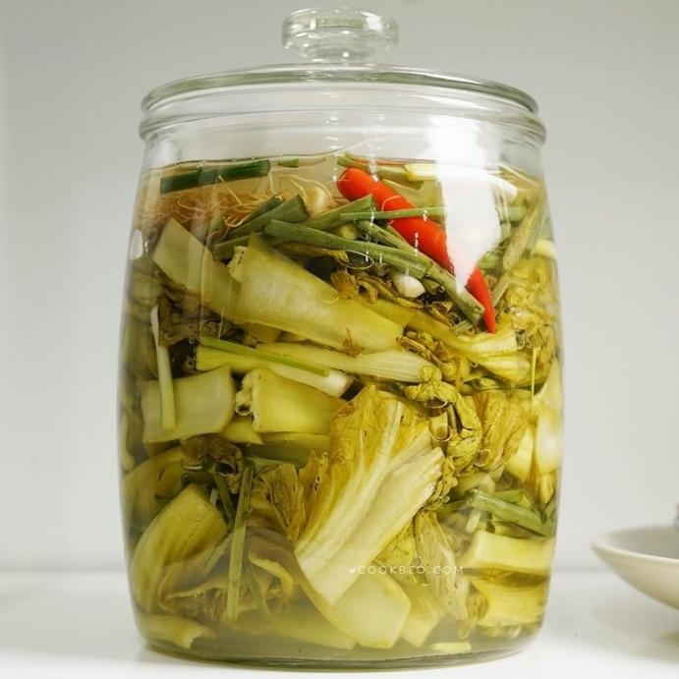
+ Theo em, có thể sử dụng những phương pháp nào để giải thích hiện tượng trên?
- GV khuyến khích HS dự đoán về câu trả lời và ghi lên bảng những ý kiến của HS.
Bước 2: HS thực hiện nhiệm vụ học tập
- HS dựa vào hiểu biết cá nhân, suy nghĩ và đưa ra câu trả lời.
Bước 3: Báo cáo kết quả hoạt động và thảo luận
- HS thoải mái chia sẻ ý kiến với cả lớp (HS không nhất thiết trả lời đúng).
- Các HS còn lại nêu ý kiến khác (nếu có).
Bước 4: Đánh giá kết quả, thực hiện nhiệm vụ học tập
- GV tuyên dương tinh thần đóng góp của HS và dẫn dắt vào bài học mới: Có nhiều nguyên nhân làm dưa cải muối bị hư hỏng, trong đó có 2 nguyên nhân được đưa ra: (1) do đậy nắp hũ dưa không kín; (2) do không đảm bảo về điều kiện ánh sáng. Vậy, dựa vào phương pháp nào để xác định nguyên nhân làm dưa cải muối bị hỏng? Chúng ta hãy cùng tìm hiểu trong bài học hôm nay – Bài 2: Các phương pháp nghiên cứu và học tập môn sinh học.
B. HOẠT ĐỘNG HÌNH THÀNH KIẾN THỨC
I. Các phương pháp nghiên cứu và học tập môn sinh học
Hoạt động 1: Tìm hiểu các phương pháp nghiên cứu và học tập môn Sinh học
a. Mục tiêu:
Trình bày và vận dụng được một số phương pháp nghiên cứu sinh học:
+ Phương pháp quan sát.
+ Phương pháp làm việc trong phòng thí nghiệm (các kĩ thuật phòng thí nghiệm).
+ Phương pháp thực nghiệm khoa học.
b. Nội dung:
- GV chia lớp thành 3 nhóm, yêu cầu HS đọc thông tin mục phần I (SGK tr.12 – 16) để tìm hiểu về các phương pháp nghiên cứu môn sinh học:
+ Nhóm 1: Tìm hiểu phương pháp quan sát.
+ Nhóm 2: Tìm hiểu phương pháp làm việc trong phòng thí nghiệm.
+ Nhóm 3: Phương pháp thực nghiệm khoa học.
- GV sử dụng phương pháp hỏi – đáp nêu vấn đề để hướng dẫn và gợi ý cho HS thảo luận nội dung trong SGK.
c. Sản phẩm học tập: HS trình bày và ghi được vào vở đặc điểm, cách tiến hành các phương pháp nghiên cứu sinh học; lấy được ví dụ về các phương pháp đó.
d. Tổ chức hoạt động:
HOẠT ĐỘNG CỦA GIÁO VIÊN - HỌC SINH | DỰ KIẾN SẢN PHẨM
Bước 1: GV chuyển giao nhiệm vụ học tập  - GV chia lớp thành 3 nhóm, yêu cầu HS đọc thông tin mục phần I (SGK tr.12 – 16) để tìm hiểu về các phương pháp nghiên cứu môn sinh học:  + Nhóm 1: Tìm hiểu phương pháp quan sát.  + Nhóm 2: Tìm hiểu phương pháp làm việc trong phòng thí nghiệm.  + Nhóm 3: Phương pháp thực nghiệm khoa học.  - GV yêu cầu các nhóm hoàn thành các cột trong phiếu học tập số 1 theo nội dung nghiên cứu của nhóm mình. (Phiếu học tập ở phần Hồ sơ học tập)  - GV đặt câu hỏi thảo luận cho các nhóm:  + Nhóm 1: Mô tả ngắn gọn thí nghiệm quan sát và phân loại hạt giống đậu xanh. Từ đó rút ra những ưu điểm và hạn chế của phương pháp.  + Nhóm 2: Mô tả ngắn gọn thí nghiệm tìm hiểu khả năng nảy mầm của hạt đậu xanh trong phòng thí nghiệm. Từ đó rút ra những ưu điểm và hạn chế của phương pháp.  + Nhóm 3: Mô tả ngắn gọn thí nghiệm tìm hiểu khả năng nảy mầm của hạt đậu xanh ở thực địa. Từ đó rút ra những ưu điểm và hạn chế của phương pháp.  Bước 2: HS thực hiện nhiệm vụ học tập  - HS đọc thông tin SGK, thảo luận và hoàn thành phiếu học tập.  - Thảo luận để trả lời câu hỏi của GV.  Bước 3: Báo cáo kết quả hoạt động và thảo luận  - Các nhóm lần lượt trình bày kết quả thảo luận trước lớp.  - GV chuẩn kiến thức sau mỗi phần trình bày của HS.  Bước 4: Đánh giá kết quả, thực hiện nhiệm vụ học tập  - GV đánh giá, nhận xét phần trình bày của HS và chuyển sang nội dung tiếp theo. | I. Các phương pháp nghiên cứu và học tập môn sinh học  1. Các phương pháp nghiên cứu và học tập môn Sinh học  - Phương pháp quan sát: là phương pháp sử dụng trí giác để thu thập thông tin về đối tượng được quan sát. Phương pháp quan  sát được thực hiện theo ba bước:  + Bước 1: Xác định đối tượng quan sát và phạm vi quan sát.  + Bước 2: Tuỳ theo từng đối tượng và phạm vi quan sát mà xác định công cụ quan sát cho phù hợp (kính hiển vi, kính lúp,...).  + Bước 3: Thu thập, ghi chép và xử lí các dữ liệu quan sát được.  => Ưu điểm:  (+) Không yêu cầu những dụng cụ thí nghiệm phức tạp.  (+) Điều kiện tiến hành thí nghiệm đơn giản, có thể thực hiện ở bất cứ đâu.  (+) Các dữ liệu thu thập được mang tính khách quan, chính xác.  => Nhược điểm:  (-) Người quan sát đóng vai trò thụ động, phải chờ đợi các hiện tượng diễn ra.  (-) Chỉ thu thập được những thông tin mang tính chất bề nổi của đối tượng nghiên cứu.  - Phương pháp làm việc trong phòng thí nghiệm: là phương pháp sử dụng các dụng cụ, hoá chất, quy tắc an toàn trong phòng thí nghiệm để thực hiện các thí nghiệm khoa học.  + Bước 1: Chuẩn bị các thiết bị, dụng cụ, hoá chất và mẫu vật để làm thí nghiệm.  + Bước 2: Tiến hành các thí nghiệm theo đúng quy trình và thu thập dữ liệu từ kết quả thí nghiệm. Từ việc quan sát và phân tích kết quả, người nghiên cứu giải thích và kết luận cho kết quả thí nghiệm đó.  *Một số kĩ thuật phòng thí nghiệm thường dùng ở THPT: Phương pháp giải phẫu, phương pháp làm và quan sát tiêu bản.  + Bước 3: Báo cáo kết quả thí nghiệm  + Bước 4: Vệ sinh dụng cụ thí nghiệm.  => Ưu điểm:  (+) Cho số liệu chính xác.  (+) Các kết quả đánh giá có tính rõ ràng, dễ so sánh.  => Nhược điểm:  (-) Giới hạn không gian; tốn kém nhiều chi phí  (-) Cần tuân theo những nguyên tắc đảm bảo an toàn nhất định. Một số thí nghiệm có thể gây nguy hiểm.  (-) Đòi hỏi những dụng cụ, máy móc thí nghiệm nhất định (hóa chất, bông thấm nước, panh,…)  (-) Không phải lúc nào cũng thực hiện được.  - Phương pháp thực nghiệm khoa học: là phương pháp chủ động tác động vào đối tượng nghiên cứu và những hoạt động của đối tượng đó nhằm kiểm soát sự phát triển của chúng một cách có chủ đích. Để thực nghiệm khoa học, người nghiên cứu cần tiến hành theo ba bước sau:  + Bước 1: Chuẩn bị các điều kiện thí nghiệm, thiết kế mô hình thực nghiệm phù hợp với mục đích thí nghiệm.  + Bước 2: Tiến hành thực nghiệm và thu thập các dữ liệu. Trong bước này, người nghiên cứu có thể dùng các phương pháp khác nhau tùy mục đích thực nghiệm: nghiên cứu và phân loại để định  danh các loài sinh vật; tách chiết các chế phẩm sinh học; nuôi cấy mô, tế bào;...  + Bước 3: Xử lý các dữ liệu thu thập được và báo cáo kết quả thực nghiệm.  => Ưu điểm:  (+) Không thụ động chờ đợi sự xuất hiện của hiện tượng mà chủ động tạo ra những điều kiện đó.  (+) Có thể lặp đi lặp lại nhiều lần thực hiện với những kết quả giống nhau, chứng tỏ một mối quan hệ có tính quy luật và đảm bảo được tính tin cậy của đề tài.  => Nhược điểm:  (-) Đòi hỏi sự chuẩn bị công phu cả về lý luận và công cụ thực hiện.  (-) Mỗi thực nghiệm chỉ kiểm nghiệm và xác định được mối quan hệ giữa hai nhân tố, trong khi đó một đề tài nghiên cứu lại đòi hỏi phải kiểm nghiệm nhiều nhân tố.  (-) Các điều kiện được tạo ra một cách đặc biệt trong quá trình thực nghiệm, có thể phá vỡ diễn biến tự nhiên của hiện tượng nghiên cứu.
II. Các kĩ năng trong tiến trình nghiên cứu khoa học
Hoạt động 2: Tìm hiểu các kỹ năng trong tiến trình nghiên cứu khoa học
a. Mục tiêu: HS trình bày và bước đầu dựa vào mẫu triển khai được các kỹ năng trong tiến trình nghiên cứu khoa học: quan sát và đặt câu hỏi, xây dựng giải thuyết, thiết kế và tiến hành thí nghiệm, điều tra và khảo sát và đặt câu hỏi, xây dựng giải thuyết, thiết kế và tiến hành thí nghiệm, điều tra và khảo sát thực địa làm báo cáo kết quả nghiên cứu.
b. Nội dung:
- GV hướng dẫn các nhóm đọc thông tin và quan sát sơ đồ hình 2.4 trong mục II (SGK tr.16 – 17) để tìm hiểu về 4 bước trong tiến trình nghiên cứu khoa học.
- GV sử dụng phương pháp hỏi - đáp nêu vấn đề để hướng dẫn và gợi ý cho HS thảo luận nội dung SGK.
c. Sản phẩm học tập: Bài trình bày 4 bước trong kĩ năng tiến trình nghiên cứu khoa học.
d. Tổ chức hoạt động:
HOẠT ĐỘNG CỦA GIÁO VIÊN - HỌC SINH | DỰ KIẾN SẢN PHẨM
Bước 1: GV chuyển giao nhiệm vụ học tập  - GV giữ nguyên nhóm như ở hoạt động 1, hướng dẫn các nhóm đọc thông tin và quan sát sơ đồ hình 2.4 trong mục II (SGK tr.16 – 17) để tìm hiểu về 4 bước trong tiến trình nghiên cứu khoa học.  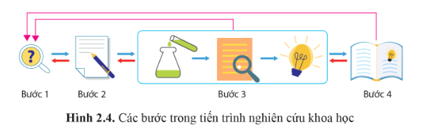  - GV yêu cầu các nhóm hoàn thành phiếu học tập số 2. (Phiếu học tập ở phần Hồ sơ học tập)  Bước 2: HS thực hiện nhiệm vụ học tập  - HS đọc thông tin và quan sát hình ảnh trong SGK, thảo luận và trả lời các câu hỏi của GV.  Bước 3: Báo cáo kết quả hoạt động và thảo luận  - Các nhóm xung phong trả lời các câu hỏi của GV.  - GV mời các nhóm khác nhận xét, hoàn thiện câu trả lời của nhóm trước đó.  Bước 4: Đánh giá kết quả, thực hiện nhiệm vụ học tập  - GV đánh giá, nhận xét, chuẩn kiến thức, chuyển sang hoạt động tiếp theo. | II. Các kỹ năng trong tiến trình nghiên cứu khoa học  Nghiên cứu khoa học được thực hiện theo tiến trình 4 bước:  1. Quan sát và đặt câu hỏi: Qua quan sát đặt ra những câu hỏi, từ đó tìm ra “vấn đề" nghiên cứu.  2. Hình thành giả thuyết khoa học  - Xây dựng giả thuyết dựa trên kết quả quan sát được để đặt ra vấn đề nghiên cứu.  - Giả thuyết phải cụ thể và liên quan trực tiếp đến câu hỏi đang đặt ra.  3. Kiểm tra giải thuyết:  - Làm thực nghiệm để chứng minh hoặc bác bỏ giả thuyết.  - Nếu kết quả thử nghiệm không ủng hộ giả thuyết đưa ra thì cần phải kiểm tra lại quá trình thực nghiệm hoặc sửa đổi giả thuyết hay đưa ra một giả thuyết mới.  4. Làm báo cáo kết quả  - Phân tích số liệu và rút ra kết luận nghiên cứu.  - Một kết luận được coi là đúng khi trả lời được câu hỏi nghiên cứu ban đầu bằng các dữ liệu tin cậy.
III. Giới thiệu tin sinh học
Hoạt động 3: Giới thiệu tin sinh học
a. Mục tiêu: HS làm quen với khái niệm tin sinh học (bioinformatics).
b. Nội dung:
- GV yêu cầu các nhóm đọc thông tin và quan sát hình 2.5 ở mục III (SGK tr.17) để tìm hiểu về tin sinh học.
- GV sử dụng phương pháp hỏi – đáp nêu vấn đề để hướng dẫn và gợi ý cho HS thảo luận nội dung trong SGK.
c. Sản phẩm học tập: HS trình bày và ghi được vào vở khái niệm tin sinh học.
d. Tổ chức hoạt động:
HOẠT ĐỘNG CỦA GIÁO VIÊN - HỌC SINH | DỰ KIẾN SẢN PHẨM
Bước 1: GV chuyển giao nhiệm vụ học tập  - GV yêu cầu các nhóm đọc thông tin và quan sát hình 2.5 ở mục III (SGK tr.17) để tìm hiểu về tin sinh học.  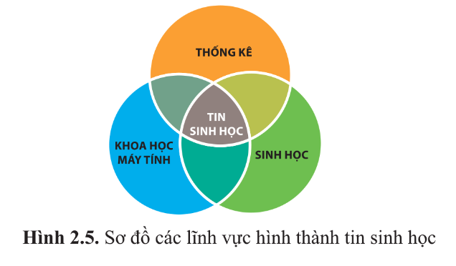  - GV đặt câu hỏi thảo luận cho HS:  + Cho biết tin sinh học là gì?  + Phương pháp tin sinh học được thực hiện như thế nào?  + Nêu một số ứng dụng của phương pháp tin sinh học.  - GV gợi ý một số website để HS có thể tìm hiểu thêm về tin sinh học:  https://www.ncbi.nlm.nih.gov/guide/data-software/  https://www.uniprot.orf/  - GV hướng dẫn HS đọc phần mở rộng (SGK tr.18) để biết thêm thông tin về bản đồ bộ gen người.  Bước 2: HS thực hiện nhiệm vụ học tập  - HS đọc thông tin SGK, thảo luận và trả lời các câu hỏi của GV.  Bước 3: Báo cáo kết quả hoạt động và thảo luận  - GV mời đại diện các nhóm trả lời câu hỏi.  - Các nhóm khác nhận xét, bổ sung ý kiến (nếu có).  - GV hướng dẫn HS quan sát hình 2.5, mô tả ba vòng tròn các lĩnh vực giao nhau: Trong tin sinh học, các thông tin và dữ liệu sinh học được thu thập, xử lý và phân tích bằng phần mềm máy tính, từ đó xây dựng cơ sở dữ liệu và cho phép thực hiện các liên kết giữa chúng. Tin sinh học liên quan đến việc quản lý tính toán và phân tích thông tin sinh học: gene, bộ gene. protein, tế bảo,...  Bước 4: Đánh giá kết quả, thực hiện nhiệm vụ học tập  - GV đánh giá, nhận xét, chuẩn kiến thức, chuyển sang nội dung tiếp theo. | III. Tin sinh học  - Tin sinh học (Bioinformatics) là một lĩnh vực nghiên cứu liên  ngành, kết hợp dữ liệu sinh học với khoa học máy tính và thống kê.  - Phương pháp tin sinh học là phương pháp thu thập, xử lý và phân tích các thông tin và dữ liệu sinh học bằng phần mềm máy tính, từ đó xây dựng cơ sở dữ liệu và cho phép thực hiện các liên kết giữa chúng.  - Trong nghiên cứu và học tập,  tin học được sử dụng như một công cụ phân tích dữ liệu để đưa ra các mô hình dự đoán, dự báo về các quá trình sinh học.  Ví dụ: Dùng phương pháp tin sinh học để giải mã, phân tích hệ gene người, phân tích số liệu thí nghiệm....
VI. Một số vật liệu, thiết bị nghiên cứu và học tập môn sinh học
a. Mục tiêu: Nêu được một số vật liệu, thiết bị nghiên cứu và học tập môn Sinh học.
b. Nội dung:
- GV yêu cầu các nhóm đọc thông tin mục IV (SGK tr.18) để tìm hiểu về một số vật liệu, thiết bị nghiên cứu và học tập môn Sinh học.
- GV yêu cầu HS hệ thống kiến thức dưới dạng sơ đồ tư duy.
c. Sản phẩm học tập: Sơ đồ tư duy của HS về một số vật liệu, thiết bị nghiên cứu và học tập môn Sinh học.
d. Tổ chức hoạt động:
HOẠT ĐỘNG CỦA GIÁO VIÊN –  HỌC SINH | DỰ KIẾN SẢN PHẨM
Bước 1: GV chuyển giao nhiệm vụ học tập  - GV yêu cầu các nhóm đọc thông tin mục IV (SGK tr.18) để tìm hiểu về một số vật liệu, thiết bị nghiên cứu và học tập môn Sinh học, sau đó trình bày nội dung nghiên cứu dưới dạng sơ đồ tư duy.  - GV giới hạn thời gian nghiên cứu và vẽ sơ đồ cho các nhóm là 10 phút.  Bước 2: HS thực hiện nhiệm vụ học tập  - HS đọc thông tin SGK, trao đổi để thực hiện yêu cầu của GV.  Bước 3: Báo cáo kết quả hoạt động và thảo luận  - GV mời nhóm hoàn thành nhanh nhất trình bày sản phẩm học tập của nhóm mình.  - Các nhóm khác nhận xét, đóng góp ý kiến (nếu có).  Bước 4: Đánh giá kết quả, thực hiện nhiệm vụ học tập  - GV đánh giá, nhận xét, chuẩn kiến thức, chuyển sang hoạt động tiếp theo. | VI. Một số vật liệu, thiết bị nghiên cứu và học tập môn sinh học  Một số vật liệu, thiết bị nghiên cứu và học tập môn Sinh học:  - Dụng cụ: kính hiển vi, kính lúp, bộ đồ mổ....  - Máy móc thiết bị: tủ lạnh, tủ cấy vi sinh, cân điện tử, các bộ cảm biến,...  - Các phần mềm: thí nghiệm ảo, phần mềm dạy học, các phần mềm xử lý số liệu thống kê,...  - Tranh ảnh, mô hình, mẫu vật: bộ tranh cơ thể người, bộ tranh các cấp tổ chức sống, mô hình tế bào, mô hình DNA, bộ tiêu bản quan sát nhiễm sắc thể,...  - Thiết bị an toàn: găng tay, kính bảo vệ mắt, áo bảo hộ,...
C. HOẠT ĐỘNG LUYỆN TẬP
a. Mục tiêu: Thông qua các câu hỏi, HS được củng cố, khắc sâu phương pháp học tập và nghiên cứu sinh học, các kỹ năng trong tiến trình nghiên cứu khoa học.
b. Nội dung: GV cho HS làm việc theo cặp, thảo luận và trả lời các câu hỏi sau:
1. Vì sao quan sát và thực nghiệm là các phương pháp đặc trưng cho nghiên cứu sinh học? Nêu mối quan hệ giữa các phương pháp nghiên cứu sinh học.
2. Tại sao trong nghiên cứu khoa học, các dữ liệu thu được phù hợp với giả thuyết mà vẫn cần thực hiện lại các thử nghiệm khoa học?
c. Sản phẩm học tập: Bài làm của HS.
d. Tổ chức hoạt động:
Bước 1: GV chuyển giao nhiệm vụ học tập
- GV cho HS làm việc theo cặp, thảo luận và trả lời các câu hỏi sau:
1. Vì sao quan sát và thực nghiệm là các phương pháp đặc trưng cho nghiên cứu sinh học? Nêu mối quan hệ giữa các phương pháp nghiên cứu sinh học.
2. Tại sao trong nghiên cứu khoa học, các dữ liệu thu được phù hợp với giả thuyết mà vẫn cần thực hiện lại các thử nghiệm khoa học?
- GV giới hạn thời gian thảo luận trong vòng 7-10 phút.
Bước 2: HS thực hiện nhiệm vụ học tập
- Các nhóm đôi thảo luận, sử dụng kiến thức đã học để trả lời các câu hỏi.
- GV theo dõi, hỗ trợ HS nếu cần thiết.
Bước 3: Báo cáo kết quả thực hiện nhiệm vụ
- GV gọi một số HS bất kỳ trả lời lần lượt các câu hỏi.
- GV khuyến khích HS đóng góp ý kiến, tranh luận để tìm ra câu trả lời đầy đủ nhất.
* Gợi ý:
1. - Quan sát và thực nghiệm là các phương pháp đặc trưng cho nghiên cứu sinh học vì để phân tích rõ vấn đề cần nghiên cứu, đưa ra các nhận định khách quan, chính xác, chúng ta cần phải quan sát đối tượng một cách kỹ lưỡng hoặc làm các thí nghiệm thực tế để thu thập những thông tin chính xác nhất về đối tượng.
- Mối quan hệ: Các phương pháp nghiên cứu sinh học có sự bổ sung, hỗ trợ cho nhau để làm rõ các giải thuyết nghiên cứu đặt ra ban đầu. Tùy vào từng đối tượng nghiên cứu mà chúng ta cần lựa chọn các phương pháp nghiên cứu phù hợp.
2. Việc thử nghiệm cần lặp lại nhiều lần mặc dù dữ liệu thu được đã phù hợp với giả thuyết. Việc làm này là để tránh đưa ra kết luận vội vàng, tăng độ tin cậy của thử nghiệm, từ đó, có thể khẳng định, bác bỏ giả thuyết hoặc đưa ra một giả thuyết mới.
Bước 4: Đánh giá kết quả, thực hiện nhiệm vụ học tập
- GV đánh giá, nhận xét câu trả lời của HS, chuẩn kiến thức và chuyển sang hoạt động tiếp theo.
D. HOẠT ĐỘNG VẬN DỤNG
a. Mục tiêu: Đưa bài học vào cuộc sống. Mỗi HS biết vận dụng bài học trong thực tiễn học tập môn Sinh học, HS tập làm quen với nghiên cứu sinh học.
b. Nội dung:
GV giao nhiệm vụ để HS lựa chọn thực hiện ngoài giờ học:
1. Hãy chọn một đối tượng sinh vật để quan sát và xây dựng các bước quan sát đối tượng đó.
2. Hãy thiết kế thí nghiệm tìm hiểu ảnh hưởng của nước đến chiều cao cây đậu tương ngoài thực địa.
3. Thiết kế hệ thống tưới nước tự động cho cây đậu tương.
c. Sản phẩm học tập: Bài báo cáo/sản phẩm thiết kế của HS.
d. Tổ chức hoạt động:
Bước 1: GV chuyển giao nhiệm vụ cho HS
GV giao nhiệm vụ để HS lựa chọn thực hiện ngoài giờ học:
1. Hãy chọn một đối tượng sinh vật để quan sát và xây dựng các bước quan sát đối tượng đó. Báo cáo kết quả quan sát được.
2. Hãy thiết kế thí nghiệm tìm hiểu ảnh hưởng của nước đến chiều cao cây đậu tương ngoài thực địa. Báo cáo kết quả thực hành.
3. Thiết kế hệ thống tưới nước tự động cho cây đậu tương.
(Gợi ý các bước thực hiện:
- Xác định được vấn đề cần giải quyết: Sản phẩm nhằm giải quyết vấn đề gì?
- Đưa ra ý tưởng sáng chế để giải quyết vấn đề.
- Thiết kế sơ đồ, bản vẽ chi tiết của sáng chế và xác định: những vật liệu cần sử dụng là gì? Vật liệu có sẵn là gì? Tốn bao nhiêu thời gian để thực hiện? Chọn giải pháp nào để thử nghiệm?...)
Bước 2: HS thực hiện nhiệm vụ học tập
- HS tiếp nhận nhiệm vụ và thực hiện ngoài giờ học.
- GV hướng dẫn, hỗ trợ HS khi cần thiết.
Bước 3: Báo cáo kết quả hoạt động và thảo luận
HS trình bày bài báo cáo về kết quả thực hành/bản mô tả chi tiết sản phẩm vào tiết học sau.
Bước 4: Đánh giá kết quả, thực hiện nhiệm vụ học tập
- GV nhận xét, đánh giá, kết thúc tiết học.
* Hướng dẫn về nhà:
- Ôn lại kiến thức đã học.
- Làm bài tập trong Sách bài tập Sinh học 10.
- Đọc và tìm hiểu trước Bài 3: Các cấp độ tổ chức của thế giới sống.
IV. HỒ SƠ HỌC TẬP
Trường:……….
Lớp:……………
PHIẾU HỌC TẬP SỐ 1
(Thời gian: 15 phút)
Nhóm:……
Phương pháp nghiên cứu: ……….

Nghiên cứu thông tin phần I (SGK tr. 12 – 15) và hoàn thành bảng sau:
 | Phương pháp quan sát | Phương pháp làm việc trong phòng thí nghiệm | Phương pháp thực nghiệm khoa học
Khái niệm | …………………  …………………  …………………  …………………  ………………… | …………………  …………………  …………………  …………………  ………………… | …………………  …………………  …………………  …………………  …………………
Các bước tiến hành | …………………  …………………  …………………  …………………  …………………  …………………  ………………… | …………………  …………………  …………………  …………………  …………………  …………………  ………………… | …………………  …………………  …………………  …………………  …………………  …………………  …………………
Ví dụ | …………………  …………………  …………………  ………………… | …………………  …………………  …………………  ………………… | …………………  …………………  …………………  …………………

Trường:………..
Lớp:……………
PHIẾU HỌC TẬP SỐ 2
(Thời gian: 10 phút)
Nhóm:…
 | Thí nghiệm tìm hiểu sự nảy mầm của hạt đậu xanh | Bước thực hiện tương ứng
Nếu  (Nêu vấn đề) | ……………………………………  …………………………………… | …………………………..  …………………………..
Thì  (Đưa ra giả định sơ bộ ) | …………………………………..  ………………………………….. | …………………………..  …………………………..
Sau đó  (Mô tả thí nghiệm) | …………………………………..  ………………………………….. | …………………………..  …………………………..
Sẽ  (Kết quả thí nghiệm) | …………………………………..  ………………………………….. | …………………………..  …………………………..

Ngày soạn:…/…/…
Ngày dạy:…/…/…

CHỦ ĐỀ 2: CÁC CẤP ĐỘ TỔ CHỨC CỦA THẾ GIỚI SỐNG

BÀI 3: GIỚI THIỆU CHUNG VỀ CÁC CẤP ĐỘ TỔ CHỨC

CỦA THẾ GIỚI SỐNG

I. MỤC TIÊU
1. Về kiến thức
Sau bài học này, HS sẽ:
- Phát biểu được khái niệm cấp độ tổ chức sống. Dựa vào sơ đồ, phân biệt được cấp độ tổ chức sống.
- Trình bày được các đặc điểm chung của các cấp độ tổ chức sống.
- Giải thích được mối quan hệ giữa các cấp độ tổ chức sống.
2. Về năng lực
- Năng lực sinh học:
- Nhận thức sinh học:
+ Phát biểu được khái niệm cấp độ tổ chức sống.
+ Trình bày được các đặc điểm chung của các cấp độ tổ chức sống.
+ Dựa vào sơ đồ, phân biệt được cấp độ tổ chức sống.
+ Giải thích được mối quan hệ giữa các cấp độ tổ chức sống.
- Vận dụng kiến thức, kĩ năng đã học: Dựa vào đặc tính di truyền và biến dị, giải thích được thế giới sống dù rất đa dạng và phong phú nhưng các loài sinh vật vẫn có những đặc điểm chung.
- Năng lực chung:
- Giao tiếp và hợp tác: Biết sử dụng ngôn ngữ kết hợp với các loại phương tiện phi ngôn ngữ để trình bày về thế giới sống.
3. Phẩm chất
Chăm chỉ: Tích cực tìm tòi các thông tin để giải thích được mối quan hệ giữa các cấp độ tổ chức sống, cho được ví dụ về các đặc điểm của các cấp tổ chức sống.
II. THIẾT BỊ DẠY HỌC VÀ HỌC LIỆU
1. Đối với giáo viên
- SGK, SGV, SBT Sinh học, Giáo án.
- Các hình ảnh minh họa cho các cấp độ tổ chức của thế giới sống.
- Các câu hỏi liên quan đến bài học.
- Máy tính, máy chiếu.
2. Đối với học sinh
- SGK, SBT Sinh học 10.
- Tranh ảnh, tư liệu, video,... và các dụng cụ học tập theo yêu cầu của GV.
III. TIẾN TRÌNH DẠY HỌC
A. HOẠT ĐỘNG KHỞI ĐỘNG
a. Mục tiêu:
- Tạo tâm lí hưng phấn và háo hức tìm hiểu, khám phá nội dung bài học;
- Tạo mâu thuẫn nhận thức giữa kiến thức, kĩ năng đã học ở THCS (các câp độ tô chức của cơ thể đa bào, quân thể, quần xã - hệ sinh thái) và nội dung học tập của bài học.
b. Nội dung:
GV đưa ra câu hỏi gợi mở và khuyến khích HS đóng góp ý kiến:
+ Kể tên các cấp độ tổ chức của cơ thể đa bào.
+ Thế giới sống có thể được sắp xếp, tổ chức theo các cấp độ nào?
- HS giơ tay phát biểu, trả lời câu hỏi của GV.
c. Sản phẩm học tập: Câu trả lời của HS (HS không nhất thiết trả lời đúng).
d. Tổ chức thực hiện:
Bước 1: GV chuyển giao nhiệm vụ học tập
- GV đưa ra câu hỏi gợi mở và khuyến khích HS đóng góp ý kiến:
+ Kể tên các cấp độ tổ chức của cơ thể đa bào.
+ Thế giới sống có thể được sắp xếp, tổ chức theo các cấp độ nào?
- GV ghi lên bảng các ý kiến của HS, gợi ý các cấp độ tổ chức dưới và các cấp độ tổ chức trên cấp cơ thể:
(GV gợi ý HS về “cấp độ tổ chức” trong giáo dục (từ nhỏ đền lớn) cho HS dễ hình dung: HS —> tổ (nhóm) —> lớp —>khối —> trường học —> phòng Giáo dục và Đào tạo —> sở Giáo dục và Đào tạo —> Bộ Giáo dục và Đảo tạo.)
Bước 2: HS thực hiện nhiệm vụ học tập
- HS nhớ lại các kiến thức đã học, suy nghĩ và trả lời câu hỏi của GV.
Bước 3: Báo cáo kết quả hoạt động và thảo luận
- HS xung phong phát biểu ý kiến, trả lời câu hỏi của GV. (HS thoải mái đưa ra câu trả lời)
- Các HS còn lại nêu ra ý kiến khác (nếu có).
Bước 4: Đánh giá kết quả, thực hiện nhiệm vụ học tập
- GV đánh giá, nhận xét, chuẩn kiến thức.
- GV dẫn dắt HS vào bài học: Các cấp độ tổ chức của thế giới sống được sắp xếp theo những nguyên tắc riêng, từ cấp độ nhỏ đến các cấp độ lớn hơn, cấp độ trước là cơ sở để hình thành cấp độ tiếp theo, từ đó tạo nên sinh quyển. Để tìm hiểu rõ hơn về những đặc điểm cơ bản của các cấp độ thế giới sống, chúng ta hãy cùng bắt đầu bài học hôm nay - Bài 3: Giới thiệu chung về các cấp độ tổ chức của thế giới sống.
B. HOẠT ĐỘNG HÌNH THÀNH KIẾN THỨC
Hoạt động 1: Tìm hiểu các cấp độ tổ chức sống
a. Mục tiêu:
- Phát biểu được khái niệm cấp độ tổ chức sống. Dựa vào sơ đồ, phân biệt được các cấp độ tổ chức sống.
- Biết sử dụng ngôn ngữ kết hợp với các loại phương tiện phi ngôn ngữ để trình bày về thế giới sống.
b. Nội dung:
- GV yêu cầu HS làm việc theo nhóm đôi, đọc thông tin và quan sát sơ đồ Hình 3.1 (SGK tr.19 - 20) để tìm hiểu về các cấp độ tổ chức sống.
- GV sử dụng phương pháp hỏi – đáp để hướng dẫn và gợi ý cho HS thảo luận nội dung trong SGK.
c. Sản phẩm học tập:
- Bản mô tả của HS về các cấp độ tổ chức của thế giới sống.
- Nêu được định nghĩa cấp độ tổ chức sống là gì và nêu ví dụ.
d. Tổ chức hoạt động:
HOẠT ĐỘNG CỦA GIÁO VIÊN –  HỌC SINH | DỰ KIẾN SẢN PHẨM
Bước 1: GV chuyển giao nhiệm vụ học tập  - GV yêu cầu HS làm việc theo nhóm đôi, đọc thông tin và quan sát sơ đồ Hình 3.1 (SGK tr.19 - 20) để tìm hiểu về các cấp độ tổ chức sống.  - GV yêu cầu HS thực hiện lần lượt các nhiệm vụ sau:  + Quan sát hình 3.1 SGK tr.19, dựa vào kiến thức đã học hãy mô tả các cấp độ tổ chức sống.  + Cấp độ tổ chức sống là gì? Nêu ví dụ.  + Xác định cấp tổ chức nhỏ nhất trong thế giới sống.  + Kể thứ tự các cấp tổ chức trong thế giới sống từ nhỏ đến lớn.  + Cấp tổ chức nào thực hiện được các đặc trưng cơ bản của sự sống?  + Chứng minh cấp phân tử, bào quan, mô, cơ quan, hệ cơ quan là cấp tổ chức trung gian của thế giới sống.  - GV tổ chức trò chơi "Mảnh ghép sinh học”: GV chuẩn bị các hình ảnh minh hoạ cho các cấp độ tổ chức của thế giới sống và yêu cầu HS xác định hình ảnh đó thuộc cấp độ nào.  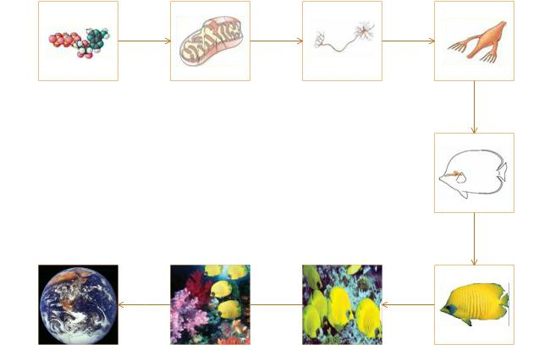  - GV chiếu lần lượt các hình ảnh hoặc chiếu toàn bộ hình ảnh, sau đó, các nhóm thi đua xác định nhanh các cấp độ thế giới sống trong ảnh.  Bước 2: HS thực hiện nhiệm vụ học tập  - HS nghiên cứu thông tin và quan sát hình ảnh trong SGK, thảo luận, trả lời câu hỏi của GV.  - Các nhóm nhanh chóng xác định các cấp độ thế giới sống trên ảnh.  Bước 3: Báo cáo kết quả hoạt động và thảo luận  - GV mời đại diện một số nhóm trả lời các câu hỏi. Sau đó, tiến hành tổ chức trò chơi để các nhóm thi đua.  - Các nhóm khác lắng nghe, nhận xét và bổ sung ý kiến (nếu có).  Bước 4: Đánh giá kết quả, thực hiện nhiệm vụ học tập  - GV đánh giá, nhận xét, chuẩn kiến thức, chuyển sang nội dung mới. | I. Các cấp độ tổ chức sống  - Cấp độ tổ chức sống là vị trí của một tổ chức sống trong thế giới sống được xác định bằng số lượng và chức năng nhất định các yêu tố câu thành tổ chức đó.  - Cấp độ tổ chức sống bao gồm: phân tử, bào quan, tế bào, mô, cơ quan, hệ cơ quan, cơ thể, quần thể, quần xã - hệ. sinh thái.  - Sinh quyển được xem là cấp tổ chức lớn nhất của hệ thống sống.  - Các cấp độ tổ chức sống cơ bản: có cấu trúc ổn định, có thể thực hiện được các chức năng sống cơ bản như trao đổi chất và chuyển hoá năng lượng, sinh trưởng và phát triển, sinh sản, cảm ứng, có khả năng tự điều chỉnh, thích nghi với môi trường sống một cách độc lập.  - Các cấp độ tổ chức sống cơ bản bao gồm tế bào, cơ thể, quần thể, quần xã - hệ sinh thái.
Hoạt động 2: Tìm hiểu đặc điểm chung của các cấp độ tổ chức sống
a. Mục tiêu: Trình bày được các đặc điểm chung của các cấp độ tổ chức sống.
b. Nội dung:
- GV yêu cầu HS làm việc theo nhóm, đọc thông tin mục II (SGK tr.20 - 21) để tìm hiểu về điểm chung của các cấp độ tổ chức sống.
- GV sử dụng phương pháp dạy học trực quan và hỏi – đáp, kĩ thuật khăn trải bàn để hướng dẫn và gợi ý cho HS thảo luận nội dung trong SGK.
c. Sản phẩm học tập: Ý kiến trao đổi, thảo luận và câu trả lời của HS về các cấp độ tổ chức sống.
d. Tổ chức hoạt động:
HOẠT ĐỘNG CỦA GIÁO VIÊN - HỌC SINH | DỰ KIẾN SẢN PHẨM
Bước 1: GV chuyển giao nhiệm vụ học tập  - GV hình thành các nhóm học tập (có thể quy định mỗi tổ là 1 nhóm), yêu cầu các nhóm đọc thông tin và quan sát hình ảnh mục II (SGK tr.20 - 21) để tìm hiểu về điểm chung của các cấp độ tổ chức sống.  - GV đưa ra các câu hỏi thảo luận cho HS:  + Mỗi cấp độ tổ chức sống tuy có những đặc điểm riêng nhưng tất cả các cấp độ đều có những tính chất chung nào?  + Thế nào là tổ chức theo nguyên tắc thứ bậc? Cho ví dụ.  + Nguyên tắc thứ bậc có đặc điểm gì?  + Đặc điểm nổi trội đặc trưng cho mỗi cấp độ tổ chức của thế giới sống là gì? Cho ví dụ.  - GV sử dụng kĩ thuật khăn trải bàn để tổ chức cho các nhóm thảo luận.  Bước 2: HS thực hiện nhiệm vụ học tập  - Các nhóm nghiên cứu thông tin SGK. Mỗi thành viên tư duy độc lập và ghi ra đáp án trả lời của mình.  - Cả nhóm thống nhất phương án chung từ những ý kiến cá nhân.  Bước 3: Báo cáo kết quả hoạt động và thảo luận  - GV mời đại diện các nhóm lần lượt trả lời các câu hỏi.  - Các nhóm còn lại lắng nghe, bổ sung ý kiến (nếu có).  - GV đặt thêm một số câu hỏi để khắc sâu kiến thức cho HS:  + Cho ví dụ thể hiện sinh vật với môi trường có quan hệ với nhau. Hệ thống mở là gì?  + Cho ví dụ về khả năng tự điều chỉnh cân bằng nội môi trong cơ thể người.  + Do đâu mà sinh vật thích nghi với môi trường sống?  * Gợi ý:  + Sinh vật lấy thức ăn, nước uống từ môi trường và thải các chât cặn bã vào môi trường. Sinh vật ở mọi cấp độ tổ chức sống đều không ngừng trao đôi vật chất và năng lượng với môi trường. Khả năng tự duy trì và ổn định về thành phần và tính chất tạo nên hệ cân bằng động bảo đảm sinh vật tồn tại và phát triển.  + Sinh vật tồn tại, phát triển trong hệ thống. Hệ thống sống là hệ mở tự điều chỉnh bảo đảm tồn tại cân bằng ổn định trong một giới hạn nhất định gọi là mức phản ứng. Đó chính là giới hạn thích nghi của sinh vật.  Bước 4: Đánh giá kết quả, thực hiện nhiệm vụ học tập  - GV đánh giá, nhận xét, chuẩn kiến thức, chuyển sang hoạt động tiếp theo. | II. Đặc điểm chung của các cấp độ tổ chức sống  1. Tổ chức theo nguyên tắc thứ bậc  - Tổ chức sống cấp dưới sẽ làm cơ sở để hình thành nên tổ chức sống cấp trên.  => tổ chức sống cấp cao hơn vừa có những đặc điểm của tổ chức sống thấp hơn, vừa mang những đặc tính nổi trội mà tổ chức sống cấp dưới không có.  2. Hệ thống mở và tự điều chỉnh  - Các cấp độ tổ chức sống luôn là hệ thống mở: Sinh vật và môi trường luôn có tác động qua lại thông qua trao đổi chất và chuyển hóa năng lượng.  - Quá trình trao đổi chất tạo nên mối quan hệ gắn kết giữa sinh vật và môi trường: sinh vật không chỉ chịu tác động của môi trường mà còn góp phần làm thay đổi môi trường.  - Các cấp độ tổ chức sống có cơ chế tự điều chỉnh nhằm đảm bảo duy trì và điều hoà các hoạt động sống trong hệ thống để tồn tại và phát triển.  3. Thế giới sống liên tục tiến hóa  Quá trình tiến hoá của sinh giới là cơ chế gắn liền với sự biến đổi của các cấp độ tổ chức sống, qua đó thiệt lập các trạng thái cân bằng mới thích nghi với môi trường sống.  - Thế giới sinh vật liên tục sinh sôi nảy nở và không ngừng tiến hoá. Sự sống được tiếp diễn liên tục nhờ sự truyền thông tin trên DNA từ tế bảo này sang tế bào khác, từ thế hệ này sang thế hệ khác.  => Nhờ được kế thừa thông tin di truyền từ những tô tiên ban đầu mà các sinh vật trên Trái Đất đều có những đặc điểm chung.
Hoạt động 3: Tìm hiểu mối quan hệ giữa các cấp độ tổ chức sống
a. Mục tiêu: Giải thích được mối quan hệ giữa các cấp độ tổ chức sống.
b. Nội dung:
- GV yêu cầu HS làm việc theo bàn, đọc thông tin và quan sát hình ảnh trong mục III (SGK tr.21) để tìm hiểu về mối quan hệ giữa các cấp độ tổ chức sống.
- GV sử dụng kết hợp phương pháp dạy học trực quan và hỏi – đáp để hướng dẫn và gợi ý cho HS thảo luận nội dung SGK.
c. Sản phẩm học tập: Câu trả lời của HS.
d. Tổ chức hoạt động:
HOẠT ĐỘNG CỦA GIÁO VIÊN - HỌC SINH | DỰ KIẾN SẢN PHẨM
Bước 1: GV chuyển giao nhiệm vụ học tập  - GV yêu cầu các nhóm đọc thông tin và quan sát hình ảnh trong mục III (SGK tr.21) để tìm hiểu về mối quan hệ giữa các cấp độ tổ chức sống.  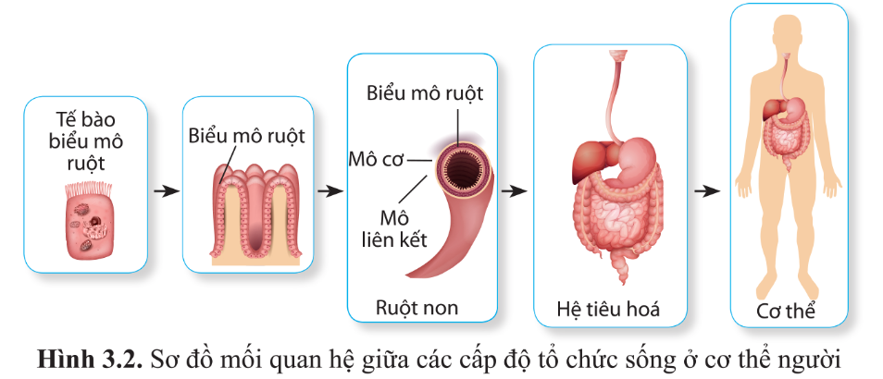  - GV giao nhiệm vụ cho HS:  Quan sát hình 3.2, trình bảy quan hệ lệ thuộc giữa các cấp độ tổ chức sống. Từ sơ đồ cho thấy quan hệ giữa các cấp tổ chức sống được thể hiện trong quan hệ thứ bậc về cấu trúc và chức năng. Theo nguyên tắc đó, hãy nêu sự khác biệt và mối quan hệ giữa quần thể, quần xã và hệ sinh thái.  Bước 2: HS thực hiện nhiệm vụ học tập  - HS đọc thông tin SGK, thảo luận và hiện yêu cầu của GV.  Bước 3: Báo cáo kết quả hoạt động và thảo luận  - GV mời đại diện 2 – 3 HS trả lời câu hỏi.  - GV khuyến khích các HS khác nhận xét, đóng góp ý kiến bổ sung, tranh luận, phản biện,...  - GV đặt thêm câu hỏi cho HS thảo luận: Hệ sinh thái khác với sinh quyển như thế nào?  * Gợi ý: Sinh quyền bao gồm toàn bộ hành tỉnh có tồn tại các dạng sống. Sinh quyển là không gian tồn tại của tất cả các quần xã sinh vật, về cơ bản bao gồm tất cả các hệ sinh thái trên Trái Đất.  Bước 4: Đánh giá kết quả, thực hiện nhiệm vụ học tập  - GV đánh giá, nhận xét, chuẩn kiến thức.  - GV hướng dẫn HS đọc phần Tóm tắt kiến thức (SGK tr.21) và chuyển sang hoạt động tiếp theo. | III. Quan hệ giữa các cấp độ tổ chức sống  - Quan hệ giữa các cấp tổ chức sống được thể hiện trong quan hệ thứ bậc về cấu trúc và chức năng.  - Các cấp độ tổ chức sống thể hiện mối liên quan bộ phận và tổng thể: cấp độ tổ chức lớn hơn được hình thành từ cấp độ tổ chức nhỏ hơn liền kề.  - Các phân tử, bào quan chỉ thực hiện được chức năng sống khi là những yếu tố cấu thành tế bào. Tế bào là đơn vị cấu trúc và đơn vị chức năng của mọi cơ thể sống.  - Cơ thể đa bào qua quá trình sinh trưởng, phát triển với cơ chế phân hoá hình thành các cơ quan, bộ phận thực hiện các chức năng tương ứng của cơ thể.  - Các cá thể cùng loài phân bố trong khu vực nhất định hình thành nên quần thể sinh vật. Các quần thể sinh vật khác loài sống trong cùng một khu vực xác định hình thành nên quần xã sinh vật. Quần xã sinh vật tương tác với môi trường sống hình thành hệ sinh thái. Các hệ sinh thái trên Trái Đất hình thành Sinh Quyển.
C. HOẠT ĐỘNG LUYỆN TẬP
a. Mục tiêu: Giúp HS hiểu sâu hơn kiến thức đã học và thành thạo hơn các kĩ năng, đặc biệt là năng lực vận dụng kiến thức, kĩ năng để/vào giải quyết các vấn đề trong các tình huống thực tiễn.
b. Nội dung:
- GV yêu cầu HS thảo luận theo cặp đôi, hoàn thành bài tập luyện tập.
- HS hoàn thành bài tập trắc nghiệm về các cấp tổ chức của thế giới sống.
c. Sản phẩm học tập:
- Những ý kiến trao đổi, thảo luận, câu trả lời của HS.
- Đáp án trả lời trắc nghiệm của HS.
d. Tổ chức hoạt động:
- Nhiệm vụ 1: Làm bài tập luyện tập
Bước 1: GV chuyển giao nhiệm vụ học tập
GV yêu cầu HS hoàn thành nhanh các bài tập sau:
1. Thực hiện ghép nội dung cột (1) với cột (2) cho phù hợp và ghi kết qủa vào cột (3)
Cấp độ tổ chức sống (1) | Đặc điểm của các cấp độ tổ chức sống (2) | Kết quả (3)
1. Tế bào | a) Cấp độ tổ chức sống riêng lẻ, độc lập, có cấu tạo từ cơ quan và các hệ cơ quan. | 1………….
2. Quần thể - Loài | b) Cấp độ tổ chức sống gồm nhiều bào quan hợp thành. Đây là đơn vị cấu trúc cơ bản của thế giới sống. | 2…………..
3. Quần xã - Hệ sinh thái | c) Cấp độ tổ chức sống gồm các cá thể thuộc cùng một loài, tập hợp sống chung với nhau trong một vùng địa lí nhất định. | 3…………..
4. Cơ thể | d) Cấp độ tổ chức sống gồm nhiều quần thể của các loài khác nhau cùng sinh sống trong một không gian xác định gọi là sinh cảnh. | 4…………...
2. Tại sao tế bào là cấp độ tổ chức cơ bản có vai trò là đơn vị cấu trúc, chức năng của mọi tổ chức sống?
Bước 2: HS thực hiện nhiệm vụ học tập
- HS nhớ lại kiến thức đã học để hoàn thành bài tập.
- GV theo dõi, hỗ trợ HS nếu cần thiết.
Bước 3: Báo cáo kết quả thực hiện nhiệm vụ
- GV mời HS bất kì trong lớp đưa ra câu trả lời.
- GV khuyến khích những HS còn lại đưa ra ý kiến nhận xét, bổ xung, tranh luận,... để tìm ra đáp án chính xác nhất.
* Gợi ý:
Theo học thuyết tế bào, tế bào là đơn vị tổ chức cơ bản của vật chất sống cả về cấu trúc, chức năng. Vật chất sống khi tiến hoá đến tổ chức tế bảo thì xuất hiện đặc tính sống một cách đầyy đủ như là một hệ mở. Cơ thể đơn bào vừa là cơ thể vừa là tế bào. Cơ thể đa bào gồm nhiều tế bào nhưng được phát triển từ một tế bào là hợp tử. Tế bào của cơ thể đa bào khi được nuôi cấy in vitro hoạt động sống như một cơ thể đơn bào.
=> Tất cả chức năng sống của cơ thể đều được thực hiện ở mức tế bào.
Bước 4: Đánh giá kết quả, thực hiện nhiệm vụ học tập
GV đánh giá, nhận xét câu trả lời của HS, chuẩn kiến thức và chuyển sang nhiệm vụ tiếp theo.
- Nhiệm vụ 2: Hoàn thành bài tập trắc nghiệm
Bước 1: GV chuyển giao nhiệm vụ học tập
GV yêu cầu HS hoàn thành bài tập trắc nghiệm:
Khoanh tròn vào chữ cái đặt trước câu trả lời đúng:
Câu 1. Cấp độ tổ chức của thế giới sống là
A. Các cấp tổ chức dưới cơ thể.
B. Các cấp tổ chức trên cơ thể.
C. Các đơn vị cấu tạo nên thế giới sống.
D. Các đơn vị cấu tạo nên cơ thể sống.
Câu 2. Các cấp độ tổ chức sống có bao nhiêu đặc điểm?
A. 1. B. 2. C. 3. D.4
Câu 3. Phát biểu nào sau đây là đúng khi nói về nguyên tắc thứ bậc của các cấp độ tổ chức sống?
A. Tổ chức sống cấp dưới sẽ làm cơ sở để hình thành nên tổ chức sống cấp trên.
B. Tất cả các cấp độ tổ chức sống đều được hình thành từ các nguyên tử.
C. Tế bào là đơn vị cơ sở hình thành nên cơ thể sinh vật.
D. Các cấp độ tổ chức sống được sắp xếp từ thấp đến cao dựa trên số lượng và kích thước của chúng.
Câu 4. Trong các đặc điểm sau đây, có bao nhiêu đặc điểm chỉ có ở các vật sống mà không có ở các vật không sống?
(1) Có khả năng tự điều chỉnh.
(2) Liên tục tiến hoá.
(3) Tổ chức theo nguyên tắc thứ bậc.
(4) Diễn ra quá trình trao đổi chất với môi trường.
(5) Đều được cấu tạo từ tế bào.
A. 1. B. 4. C. 3. D. 2.
Câu 5. Trong một khu rừng nhiệt đới có các cấp độ tổ chức sống nào sau đây?
A. Cơ thể, quần thể, quần xã - hệ sinh thái.
B. Tế bào, cơ thể, quần thể, quần xã - hệ sinh thái, sinh quyển.
C. Tế bào, cơ thể, quần thể, sinh quyển.
D. Tế bào, cơ thể, quần thể, quần xã - hệ sinh thái.
Bước 2: HS thực hiện nhiệm vụ học tập
- GV chiếu lần lượt từng câu hỏi trên slide.
- HS làm việc cá nhân, sử dụng kiến thức đã học để chọn ra đáp án đúng.
Bước 3: Báo cáo kết quả thực hiện nhiệm vụ
- GV mời HS có tín hiệu xin trả lời nhanh nhất.
- Các HS khác nhận xét, đưa ra đáp án khác (nếu có).
* Gợi ý đáp án:
1. C | 2. D | 3. A | 4. B | 5. D
Bước 4: Đánh giá kết quả, thực hiện nhiệm vụ học tập
GV đánh giá, nhận xét câu trả lời của HS, chuẩn kiến thức và chuyển sang hoạt động tiếp theo.
D. HOẠT ĐỘNG VẬN DỤNG
a. Mục tiêu: Giúp HS vận dụng kiến thức và kĩ năng đã học vào thực tế cuộc sống thông qua xử lí các tình huống thực tiễn, chia sẻ với các bạn và người thân.
b. Nội dung:
GV giao nhiệm vụ để HS thực hiện ngoài giờ học: Nêu một số ví dụ về khả năng tự điều chỉnh của cơ thể người?.
c. Sản phẩm học tập: Câu trả lời của HS.
d. Tổ chức hoạt động:
Bước 1: GV chuyển giao nhiệm vụ cho HS
- GV giao nhiệm vụ để HS thực hiện ngoài giờ học: Nêu một số ví dụ về khả năng tự điều chỉnh của cơ thể người?.
Bước 2: HS thực hiện nhiệm vụ học tập
- HS tiếp nhận nhiệm vụ và thực hiện ngoài giờ học.
- GV hướng dẫn, hỗ trợ HS khi cần thiết.
Bước 3: Báo cáo kết quả hoạt động và thảo luận
HS trình bày câu trả lời vào tiết học sau.
* Gợi ý:
+ Khi cơ thể ở môi trường có nhiệt độ cao, hệ mạch máu dưới da sẽ dãn ra, lỗ chân, lông dãn mở, mồ hôi tiết ra làm mát cơ thể.
+ Khi cơ thể ở môi trường có nhiệt độ thấp, các mạch máu dưới da co lại, xuất hiện hiện tượng run để làm ấm cơ thể.
+ Mắt người khi nhìn không rõ có xu hướng khép nhỏ lại, làm thay đổi cầu mắt, giúp ảnh hiện chính xác ở khoảng tiêu cự để nhìn rõ vật.
+ Khi có một tác động quá lớn đến tâm lí, não con người có xu hướng xoá bỏ đoạn kí ức đó.
…
Bước 4: Đánh giá kết quả, thực hiện nhiệm vụ học tập
- GV nhận xét, đánh giá, kết thúc tiết học.
* Hướng dẫn về nhà:
- Ôn lại kiến thức đã học.
- Làm bài tập trong Sách bài tập Sinh học 10.
- Đọc và tìm hiểu trước Bài 4: Khái quát về tế bào.

Ngày soạn:…/…/…
Ngày dạy:…/…/…

PHẦN 2. SINH HỌC TẾ BÀO

CHỦ ĐỀ 3: GIỚI THIỆU CHUNG VỀ TẾ BÀO

BÀI 4: KHÁI QUÁT VỀ TẾ BÀO

I. MỤC TIÊU
1. Về kiến thức
Sau bài học này, HS sẽ:
- Nêu được khái quát học thuyết tế bào.
- Giải thích được tế bào là đơn vị cấu trúc và chức năng của cơ thể sống.
2. Về năng lực
- Năng lực sinh học:
- Nhận thức sinh học:
+ Nhận biết được các sinh vật có cấu tạo từ tế bào.
+ Nếu được khái quát học thuyết tế bào.
+ Giải thích được tế bào là đơn vị cấu trúc và chức năng của cơ thể sống.
- Năng lực chung:
- Giao tiếp và hợp tác: Luôn chủ động, tích cực, thực hiện những công việc của bản thân trong học tập về tế bào.
3. Phẩm chất
Chăm chỉ: Tích cực tìm tòi và sáng tạo trong học tập, có ý chí vượt qua khó khăn để đạt kết quả tốt trong học tập.
II. THIẾT BỊ DẠY HỌC VÀ HỌC LIỆU
1. Đối với giáo viên
- SGK, SGV, SBT Sinh học, Giáo án.
- Tranh vẽ một số loại tế bào được sinh ra từ tế bào gốc ở cơ thể người.
- Video về Lịch sử của kính hiển vi, Robert Hooke.
- Máy tính, máy chiếu.
2. Đối với học sinh
- SGK, SBT Sinh học 10
- Đồ dùng học tập và các tranh, ảnh, tư liệu,… liên quan đến bài học (nếu GV yêu cầu)
III. TIẾN TRÌNH DẠY HỌC
A. HOẠT ĐỘNG KHỞI ĐỘNG
a. Mục tiêu: Dẫn dắt vào bài học mới.
b. Nội dung: GV đưa ra tình huống mở đầu và khuyến khích HS bày tỏ ý kiến.
c. Sản phẩm học tập: Câu trả lời của HS (HS không nhất thiết trả lời đúng).
d. Tổ chức thực hiện:
Bước 1: GV chuyển giao nhiệm vụ học tập
- GV cho HS quan sát hình ảnh tổ ong, và đưa ra tình huống: Nhìn vào hình ảnh, có thể thấy tổ ong được cấu tạo từ những khoang nhỏ. Mỗi khoang nhỏ này được dùng làm nơi lưu trữ thức ăn, chứa trứng hay ấu trùng. Do đó, mỗi khoang nhỏ là đơn vị cấu trúc và chức năng cơ bản nhất của tổ ong. Cách thức tổ chức này cũng được thấy ở cả sinh vật sống. Như vậy, đơn vị cấu trúc và chức năng cơ bản nhất của sinh vật sống là gì?
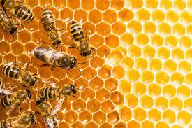
- Nêu các cấp độ tổ chức sống mà em đã học.
Bước 2: HS thực hiện nhiệm vụ học tập
- HS dựa vào hiểu biết cá nhân, suy nghĩ và trả lời câu hỏi của GV.
Bước 3: Báo cáo kết quả hoạt động và thảo luận
- HS chia sẻ hiểu biết cá nhân cho GV và cả lớp.
* Gợi ý:
Đơn vị cấu trúc cơ bản nhất của sinh vật sống là tế bào vì tế bào có thể thực hiện đầy đủ các quá trình sống cơ bản: sinh trưởng (lớn lên), hấp thụ chất dinh dưỡng, hô hấp, cảm giác, bài tiết và sinh sản.
- Các HS còn lại nêu ra ý kiến khác (nếu có).
Bước 4: Đánh giá kết quả, thực hiện nhiệm vụ học tập
- GV đánh giá, nhận xét, chuẩn kiến thức.
- GV dẫn dắt HS vào bài học: Các sinh vật sống đều được cấu tạo từ những tế bào. Tế bào là đơn vị cấu trúc và chức năng cơ bản của sinh vật. Vậy, học thuyết về tế bào được ra đời như thế nào và vai trò cụ thể của chúng là gì, chúng ta hãy cùng tìm hiểu trong bài học hôm nay – Bài 4: Khái quát về tế bào.
B. HOẠT ĐỘNG HÌNH THÀNH KIẾN THỨC
I. Học thuyết tế bào
Hoạt động 1: Tìm hiểu học thuyết tế bào
a. Mục tiêu: HS nêu được khái quát học thuyết tế bào.
b. Nội dung:
- GV yêu cầu HS đọc thông tin và quan sát các hình ảnh trong phần I (SGK tr.23) để tìm hiểu về học thuyết tế bào.
- GV sử dụng phương pháp hỏi – đáp nêu vấn đề để gợi ý, hướng dẫn HS thảo luận nội dung SGK và hoàn thành mục tiêu của hoạt động.
c. Sản phẩm học tập:
- HS phân biệt được kính hiển vi quang học và kính hiển vi điện tử.
- Các ý kiến trao đổi, tranh luận của HS về học thuyết tế bào.
d. Tổ chức hoạt động:
HOẠT ĐỘNG CỦA GIÁO VIÊN - HỌC SINH | DỰ KIẾN SẢN PHẨM
Bước 1: GV chuyển giao nhiệm vụ học tập  - GV nêu câu hỏi: “Muốn quan sát thấy tế bào, ta cần sử dụng dụng cụ gì? Vì sao?”, từ đó dẫn dắt vào nội dung của học thuyết tế bào.  - GV yêu cầu HS đọc phần I (SGK tr. 23 – 24) để tìm hiểu về học thuyết tế bào và thực hiện các nhiệm vụ sau:  + Trình bày lịch sử phát triển học thuyết tế bào.  + Tại sao kính hiển vi lại quan trọng đối với nghiên cứu sinh học?  + Trình bày nội dung và ý nghĩa của học thuyết tế bào.  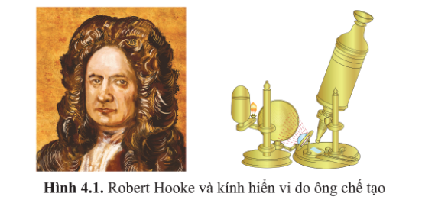  - GV lưu ý cho HS:  * Antonie van Leeuwenhoek: Người đầu tiên phát hiện ra tế bào bằng một chiếc kính hiển vi đơn giản do chính mình phát triển. Kính hiển vi đơn giản này sử dụng một thấu kính hai mặt lồi.  * Robert Hooke: Người đầu tiên sử dụng cụm từ “tế bào”. Ông đã phát triển một kính hiển vi phức hợp sử dụng hai thấu kính để quan sát các vật thể.  -Bước 2: HS thực hiện nhiệm vụ học tập  - HS đọc thông tin SGK, quan sát các hình ảnh, thảo luận nhanh để trả lời các câu hỏi của GV.  - GV theo dõi, hỗ trợ HS khi cần thiết.  Bước 3: Báo cáo kết quả hoạt động và thảo luận  - GV mời đại diện HS trả lời lần lượt các câu hỏi.  - Các HS khác bổ sung ý kiến (nếu có).  Bước 4: Đánh giá kết quả, thực hiện nhiệm vụ học tập  - GV đánh giá, nhận xét câu trả lời của HS và chuyển sang nội dung tiếp theo. | I. Học thuyết tế bào  - Năm 1665: Robert Hooke sử dụng kính hiển vi quan sát các lát mỏng từ vỏ bần, ông đã quan sát thấy vỏ bần được cấu tạo bởi các khoang rỗng nhỏ.  - Năm 1670: Antonie van Leeuwenhoek đã phát hiện ra vi khuẩn và nguyên sinh động vật. Tuy nhiên, ở giai đoạn này, các nhà khoa học mới chỉ quan sát được hình dạng của tế bào.  - Giữa thế kỉ 19, các nhà khoa học đề xuất học thuyết tế bào có nội dung khái quát là:  + Tất cả các sinh vật đều được cấu tạo bởi một hoặc nhiều tế bào.  + Tế bào là đơn vị cơ sở của sự sống.  + Các tế bào được sinh ra từ các tế bào có trước.  - Sự ra đời của học thuyết tế bào có ý nghĩa làm thay đổi nhận thức của giới khoa học thời kỳ đó về cấu tạo của sinh vật và định hướng cho việc phát triển nghiên cứu chức năng của tế bào, cơ thể.  - Đến thế kỉ XX, nhờ ứng dụng kính hiển vi điện tử, phương pháp lai tế bào, cùng với sự phát triển của sinh học phân tử, học thuyết tế bào được bổ sung:  + Tế bào chứa chất di truyền, thông tin di truyền được truyền từ tế bào này sang tế bào khác trong quá trình phân chia.  + Các tế bào đều được cấu tạo từ những thành phần hoá học tương tự nhau. Sự chuyển hoá vật chất và năng lượng đều diễn ra trong tế bào.  + Hoạt động của tế bào phụ thuộc vào hoạt động của các bào quan bên trong tế bảo (ti thể, nhân,...). Sự phối hợp hoạt động giữa các bào quan này làm cho tế bào mang đặc tính của một hệ thống.  + Hoạt động của một cơ thể sống phụ thuộc vào sự phối hợp hoạt động của các tế bào trong cơ thê.
Hoạt động 2: Tìm hiểu tế bào là đơn vị cấu trúc và chức năng của cơ thể sống
a. Mục tiêu: Giải thích được tế bào là đơn vị đơn vị cấu trúc và chức năng của cơ thể sống.
b. Nội dung:
- GV chia lớp thành các nhóm, đọc thông tin trong phần II (SGK tr.24) để tìm hiểu đơn vị cấu trúc và chức năng của tế bào.
- GV sử dụng phương pháp nêu và giải quyết vấn đề để hướng dẫn và gợi ý cho HS thảo luận nội dung SGK.
c. Sản phẩm học tập: Câu trả lời và các ý kiến trao đổi của HS về cấu trúc và chức năng của cơ thể sống.
d. Tổ chức hoạt động:
HOẠT ĐỘNG CỦA GIÁO VIÊN - HỌC SINH | DỰ KIẾN SẢN PHẨM
Bước 1: GV chuyển giao nhiệm vụ học tập  - GV chia HS thành các nhóm nhỏ, yêu cầu các nhóm đọc thông tin trong phần II (SGK tr.24) để tìm hiểu đơn vị cấu trúc và chức năng của tế bào.  - GV đặt câu hỏi thảo luận cho HS:  + Kể tên những loại tế bào mà em đã học.  + Vì sao nói tế bào là đơn vị cấu trúc?  + Nêu ví dụ chứng minh tế bào là nơi thực hiện các hoạt động sống như trao đổi chất, sinh trưởng, phát triển sinh sản.  - GV hướng dẫn HS đọc phần tóm tắt kiến thức (SGK tr.24)  Bước 2: HS thực hiện nhiệm vụ học tập  - HS nghiên cứu thông tin SGK, thảo luận, trả lời câu hỏi của GV.  - GV theo dõi, hỗ trợ HS khi cần thiết.  Bước 3: Báo cáo kết quả hoạt động và thảo luận  - GV mời đại diện một số nhóm trả lời lần lượt các câu hỏi.  - Các nhóm khác lắng nghe, nhận xét và bổ sung ý kiến (nếu có).  Bước 4: Đánh giá kết quả, thực hiện nhiệm vụ học tập  - GV đánh giá, nhận xét, chuẩn kiến thức, chuyển sang hoạt động tiếp theo. | II. Tế bào là đơn vị cấu trúc và chức năng của cơ thế sống  1. Tế bào là đơn vị cấu trúc  - Tế bào là đơn vị cấu trúc của cơ thể sống. Mọi sinh vật được  cầu tạo từ một hoặc nhiều tế bào. Tế bào là cấp độ tổ chức sống cơ bản, biểu hiện đầy đủ các hoạt động của một hệ thống sống.  - Những sinh vật chỉ được cấu tạo từ một tế bào được gọi là sinh vật đơn bào; những sinh vật được cấu tạo từ nhiều tế bào là sinh vật đa bào. Ở sinh vật đa bào, sự phối hợp của nhiều loại tế bào chuyên hóa hình thành các cấp độ tổ chức cao hơn, như mô hay cơ quan, hệ cơ quan thực hiện các hoạt động khác nhau của cơ thể.  - Tế bào chỉ được sinh ra từ tế bào có trước nhờ quá trình phân chia của tế bào.  2. Tế bào là đơn vị chức năng cơ bản của mọi sinh vật sống  - Các quá trình trao đổi chất và chuyển hoá năng lượng, di truyền của cơ thể sinh vật đều diễn ra bên trong tế bào.  - Tế bào thực hiện những hoạt động sống cơ bản: trao đổi chất và chuyển hoá năng lượng, sinh trưởng và phát triển, sinh sản, cảm ứng, vận động, tự điều chỉnh và thích nghi.
C. HOẠT ĐỘNG LUYỆN TẬP
a. Mục tiêu: Thông qua các câu hỏi, củng cố khắc sâu tế bào là đơn vị cơ sở của sự sống.
b. Nội dung:
GV yêu cầu HS thảo luận theo cặp đôi, hoàn thành các bài tập Luyện tập (SGK):
1. Có ý kiến cho rằng: “Lịch sử nghiên cứu tế bào gắn liền với lịch sử nghiên cứu và phát triển kính hiển vi". Ý kiến của em thế nào?
2. Nêu tên và chức năng một số loại tế bào trong cơ thể người.
c. Sản phẩm học tập: Các câu trả lời và ý kiến trao đổi, thảo luận của HS.
d. Tổ chức hoạt động:
Bước 1: GV chuyển giao nhiệm vụ học tập
GV cho HS làm việc theo cặp đôi, giải quyết các bài tập sau:
1. Có ý kiến cho rằng: “Lịch sử nghiên cứu tế bào gắn liền với lịch sử nghiên cứu và phát triển kính hiển vi". Ý kiến của em thế nào?
2. Nêu tên và chức năng một số loại tế bào trong cơ thể người.
Bước 2: HS thực hiện nhiệm vụ học tập
- HS thảo luận, sử dụng kiến thức đã học để hoàn thành các bài tập.
- GV theo dõi, hỗ trợ HS nếu cần thiết.
Bước 3: Báo cáo kết quả thực hiện nhiệm vụ
- Đại diện các nhóm đôi xung phong trình bày bài làm.
- GV khuyến khích HS đóng góp ý kiến, tranh luận để tìm ra câu trả lời đúng nhất.
* Gợi ý:
1. Em đồng ý với ý kiến cho rằng lịch sử nghiên cứu tế bào gắn liền với lịch sử nghiên cứu và phát triển kính hiển vi khi kính hiển vi được cải tiến, độ phóng đại của kính hiển vi càng lớn thì các nhà khoa học có thể quan sát được các tế bào một cách rõ nét hơn, kỹ càng hơn, từ đó có thể nghiên cứu sâu hơn về chúng.
2. Tên và chức năng một số loại tế bào trong cơ thể người.
Tên một số loại tế bào | Chức năng tế bào
Tế bào thần kinh | Cấu tạo nên hệ thần kinh, có chức năng dẫn truyền xung thần kinh, điều hoà, phối hợp các hoạt động của cơ thể.
Tế bào gan | Cấu tạo nên gan, có rất nhiều chức năng như thải độc, tiêu hoá, tổng hợp các chất, dự trữ vitamin và khoáng chất,...
Tế bào cơ | Cấu tạo nên bắp cơ, có chức năng co rút tạo nên sự vận động.
Tế bào hồng cầu | Tham gia cấu tạo nên máu, chức năng vận chuyển các chất dinh dưỡng và chất khí (oxygen và carbon dioxide).
Tế bào biểu mô ruột | Tham gia cấu tạo nên ruột, có chức năng tiêu hoá và hấp thu chất dinh dưỡng.
Tế bào xương | Cấu tạo nên xương, có chức năng vận động.
Bước 4: Đánh giá kết quả, thực hiện nhiệm vụ học tập
GV đánh giá, nhận xét câu trả lời của HS, chuẩn kiến thức và chuyển sang hoạt động tiếp theo.
D. HOẠT ĐỘNG VẬN DỤNG
a. Mục tiêu: Mỗi HS biết vận dụng bài học vào trong thực tiễn cuộc sống.
b. Nội dung:
- GV giao nhiệm vụ để HS thực hiện ngoài giờ học: Vì sao học thuyết tế bào được đánh giá là một trong ba phát minh vĩ đại nhất của khoa học tự nhiên thế kỷ 19?
- GV có thể đặt thêm câu hỏi mở rộng cho HS: Dựa vào nội dung học thuyết tế bào, giải thích vì sao công nghệ tế bào là công nghệ cốt lõi của công nghệ sinh học?
c. Sản phẩm học tập: Câu trả lời và ý kiến thảo luận của HS.
d. Tổ chức hoạt động:
Bước 1: GV chuyển giao nhiệm vụ cho HS
- GV giao nhiệm vụ để HS thực hiện ngoài giờ học: Vì sao học thuyết tế bào được đánh giá là một trong ba phát minh vĩ đại nhất của khoa học tự nhiên thế kỷ 19?
- GV có thể đặt thêm câu hỏi mở rộng cho HS: Dựa vào nội dung học thuyết tế bào, giải thích vì sao công nghệ tế bào là công nghệ cốt lõi của công nghệ sinh học?
Bước 2: HS thực hiện nhiệm vụ học tập
- HS tiếp nhận nhiệm vụ và thực hiện ngoài giờ học.
- GV hướng dẫn, hỗ trợ HS khi cần thiết.
Bước 3: Báo cáo kết quả hoạt động và thảo luận
HS trình bày câu trả lời vào tiết học sau.
Bước 4: Đánh giá kết quả, thực hiện nhiệm vụ học tập
- GV nhận xét, đánh giá, kết thúc tiết học.
* Hướng dẫn về nhà:
- Ôn lại kiến thức đã học.
- Làm bài tập trong Sách bài tập Sinh học 10.
- Đọc và tìm hiểu trước Bài 5: Các nguyên tố hóa học và nước.

Ngày soạn:…/…/…
Ngày dạy:…/…/…

CHỦ ĐỀ 4: THÀNH PHẦN HÓA HỌC CỦA TẾ BÀO

BÀI 5: CÁC NGUYÊN TỐ HÓA HỌC VÀ NƯỚC

I. MỤC TIÊU
1. Về kiến thức
Sau bài học này, HS sẽ:
- Nêu được một số nguyên tố hóa học chính: nguyên tố đại lượng (C,H,O,N,S,P,...), nguyên tố vi lượng (Fe, Zn, Cu,...) và vai trò của chúng trong tế bào.
- Nêu được vai trò quan trọng của nguyên tố carbon trong tế bào.
- Trình bày được đặc điểm cấu tạo phân tử nước quy định tính chất vật lí, hóa học và sinh học của nước, từ đó, quy định vai trò sinh học của nước trong tế bào.
2. Về năng lực
- Năng lực sinh học:
- Nhận thức sinh học:
+ Liệt kê được một số nguyên tố hoá học chính có trong tế bào (C, H, O,N, S, P).
+ Nếu được vai trò quan trọng của nguyên tố carbon trong tế bào (cấu trúc nguyên tử C có thể liên kết với chính nó và nhiều nhóm chức khác nhau).
+ Trình bày được đặc điểm cấu tạo phân tử nước quy định tính chất vật lí, hoá học và sinh học của nước, từ đó quy định vai trò sinh học của nước trong tế bào.
- Vận dụng kiến thức, kĩ năng đã học: Vận dụng tính chất của nước giải thích được cơ sở của việc kết hợp tưới nước khi bón phân.
- Năng lực chung:
- Giao tiếp và hợp tác: Biết chủ động trong giao tiếp, tự tin khi phát biểu ý kiến của bản thân về vai trò của nước và các nguyên tố khoáng.
3. Phẩm chất
Chăm chỉ: Tích cực tìm tòi các nội dung về nước và các nguyên tố khoáng để hoàn thành nội dung thảo luận nhóm.
II. THIẾT BỊ DẠY HỌC VÀ HỌC LIỆU
1. Đối với giáo viên
- SGK, SGV, SBT Sinh học, Giáo án.
- Tranh phóng to các hình trong SGK: 5.2, 5.4, 5.5.
- Video về cấu tạo phân tử nước (nếu có).
- Phiếu học tập số 1: Các nguyên tố hóa học trong tế bào
- Phiếu học tập số 2: Vai trò của nước trong tế bào
- Máy tính, máy chiếu.
2. Đối với học sinh
- SGK, SBT Sinh học 10
- Các dụng cụ học tập cần thiết theo yêu cầu của GV.
- Biên bản thảo luận nhóm.
III. TIẾN TRÌNH DẠY HỌC
A. HOẠT ĐỘNG KHỞI ĐỘNG
a. Mục tiêu: Tạo hứng thú cho người học, liên hệ kiến thức đã học với kiến thức mới.
b. Nội dung: GV yêu cầu HS hoạt động cặp đôi và trả lời câu hỏi trong SGK (tr. 25): Quan sát hình 5.l, hãy cho biết màng sinh chất được cấu tạo từ những hợp chất nào. Các hợp chất này được tạo thành từ những nguyên tố hóa học nào?
c. Sản phẩm học tập: Câu trả lời của HS (HS không nhất thiết trả lời đúng).
d. Tổ chức thực hiện:
Bước 1: GV chuyển giao nhiệm vụ học tập
- GV yêu cầu HS hoạt động cặp đôi và trả lời câu hỏi trong SGK (tr. 25): Quan sát hình 5.l, hãy cho biết màng sinh chất được cấu tạo từ những hợp chất nào. Các hợp chất này được tạo thành từ những nguyên tố hóa học nào?
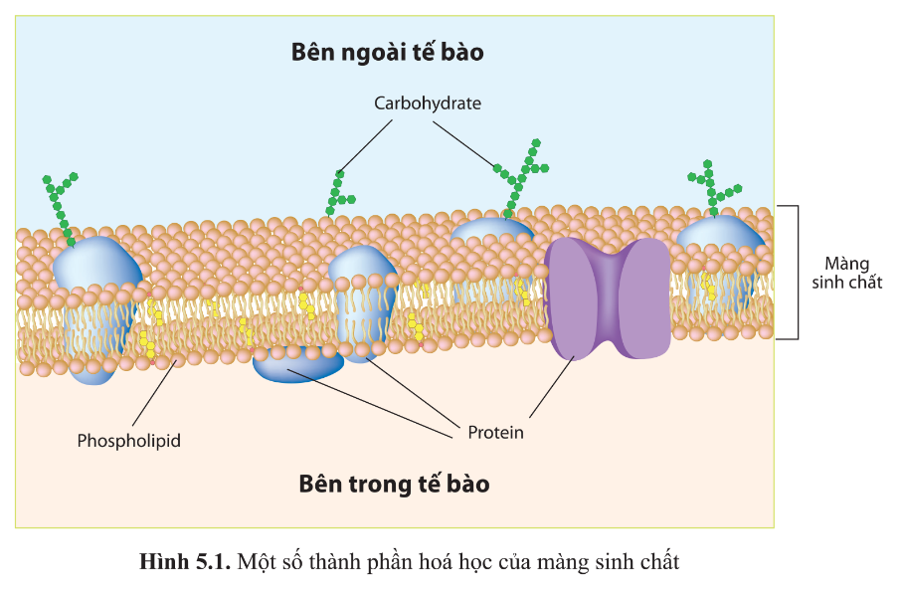
Bước 2: HS thực hiện nhiệm vụ học tập
- HS dựa vào hiểu biết cá nhân, suy nghĩ và trả lời câu hỏi của GV.
Bước 3: Báo cáo kết quả hoạt động và thảo luận
- HS xung phong trả lời câu hỏi (HS không nhất thiết trả lời đúng):
+ Màng sinh chất được cấu tạo từ các hợp chất như carbohydrate, protein, phospholipid.
+ Các hợp chất này được tạo thành từ các nguyên tố như: C, H, O, N, P....
- Các HS còn lại nêu ra ý kiến khác (nếu có).
Bước 4: Đánh giá kết quả, thực hiện nhiệm vụ học tập
- GV đánh giá, nhận xét, chuẩn kiến thức.
- GV dẫn dắt HS vào bài học: Cơ thể các sinh vật sống đều cần cung cấp một lượng nhất định nước và các chất dinh dưỡng để duy trì hoạt động của các mô, tế bào, cơ quan, hệ cơ quan,… nếu thiếu chất dinh dưỡng, các bộ phận sẽ hoạt động kém hiệu quả, đồng thời, cơ thể sẽ có các phản ứng khác nhau. Để biết được vai trò của các nguyên tố hóa học và nước đối với cơ thể sống, chúng ta hãy cùng bắt đầu bài học hôm nay – Bài 5: Các nguyên tố hóa học và nước.
B. HOẠT ĐỘNG HÌNH THÀNH KIẾN THỨC
Hoạt động 1: Tìm hiểu về các nguyên tố hóa học có trong tế bào
a. Mục tiêu:
- Nêu được một số nguyên tố hóa học chính: nguyên tố đại lượng (C, H, O, N, S, P,...), nguyên tố vi lượng (Fe, Zn, Cu,...) và vai trò của chúng trong tế bào.
- Nêu được vai trò quan trọng của nguyên tố carbon trong tế bào.
b. Nội dung:
- GV yêu cầu HS làm việc theo nhóm, đọc thông tin mục 1 phần I và quan sát các hình ảnh (SGK tr.26) để tìm hiểu về các nguyên tố hóa học có trong tế bào.
- GV sử dụng phương pháp dạy học trực quan, kĩ thuật khăn trải bàn để hướng dẫn và gợi ý cho HS thảo luận, hoàn thành phiếu bài tập số 1.
c. Sản phẩm học tập: Phiếu học tập của HS.
d. Tổ chức hoạt động:
HOẠT ĐỘNG CỦA GIÁO VIÊN - HỌC SINH | DỰ KIẾN SẢN PHẨM
- Nhiệm vụ 1: Tìm hiểu các nguyên tố hóa học trong tế bào  Bước 1: GV chuyển giao nhiệm vụ học tập  - GV yêu cầu HS làm việc theo nhóm (mỗi nhóm 4 – 6 HS), đọc thông tin mục 1 phần I và quan sát các hình ảnh (SGK tr.26) để tìm hiểu về các nguyên tố hóa học có trong tế bào.  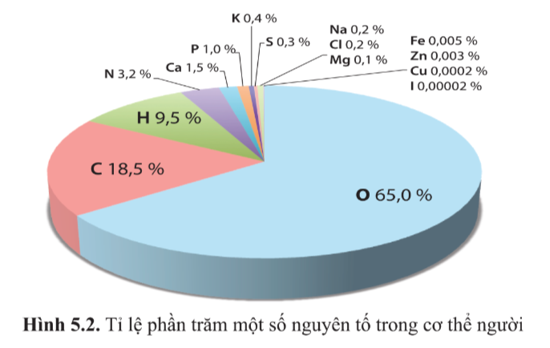  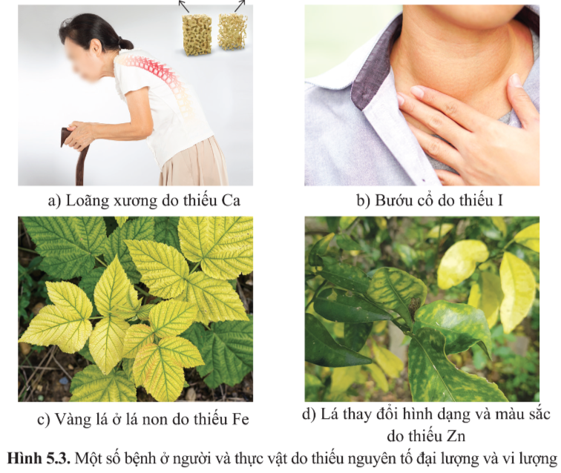  - Sau đó GV phát cho mỗi nhóm một tờ giấy A0, sử dụng kĩ thuật khăn trải bản, hướng dẫn các nhóm thảo luận và hoàn thành phiếu học tập số 1. (Phiếu học tập ở phần Hồ sơ học tập)  Bước 2: HS thực hiện nhiệm vụ học tập  - Mỗi thành viên trong nhóm đọc thông tin, kết hợp quan sát các hình ảnh SGK, suy nghĩ và viết ý kiến cá nhân lên một góc của tờ giấy A0.  - Các nhóm thảo luận, thống nhất ý kiến và hoàn thành phiếu học tập số 1.  - GV theo dõi, hỗ trợ HS khi cần thiết.  Bước 3: Báo cáo kết quả hoạt động và thảo luận  - Các nhóm trình bày kết quả thảo luận trước lớp (dán phiếu thảo luận lên bảng).  - GV cho các nhóm đánh giá lẫn nhau: nhóm 2 đánh giá nhóm 1, nhóm 3 đánh giá nhóm 2,…  - GV yêu cầu đại diện 1 nhóm lên trình bày sản phẩm đã chỉnh sửa.  Bước 4: Đánh giá kết quả, thực hiện nhiệm vụ học tập  - GV nhận xét câu trả lời của HS, chốt kiến thức.  - Nhiệm vụ 2: Tìm hiểu về nguyên tố carbon  Bước 1: GV chuyển giao nhiệm vụ học tập  - GV giữ nguyên nhóm như trong hoạt động 1, yêu cầu HS đọc thông tin mục 2 phần I và quan sát các hình ảnh (SGK tr.27) để tìm hiểu về nguyên tố carbon.  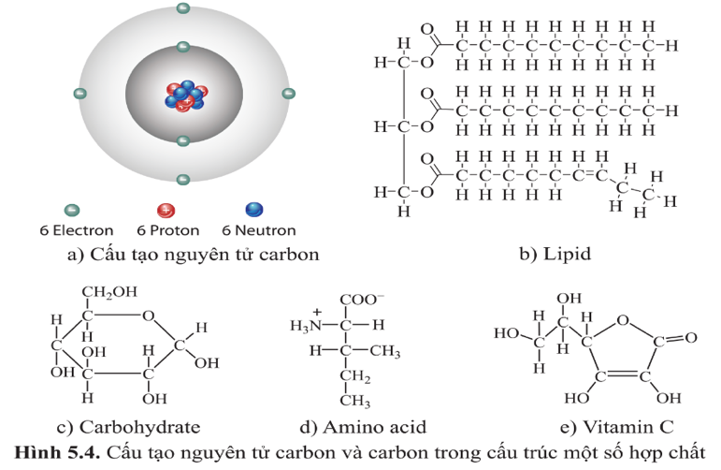  - GV đưa ra câu hỏi thảo luận cho HS:  1. Vì sao nói carbon tạo nên mạch “xương sống” của các hợp chất hữu cơ trong tế bào và tạo nên sự đa dạng về cấu trúc của các hợp chất của cơ thê?  2. Carbon tham gia cấu tạo của những hợp chất quan trọng nào trong cơ thể?  Bước 2: HS thực hiện nhiệm vụ học tập  - Các nhóm đọc thông tin SGK, kết hợp quan sát hình ảnh, thảo luận và trả lời các câu hỏi của GV.  - GV theo dõi, hỗ trợ HS khi cần thiết.  Bước 3: Báo cáo kết quả hoạt động và thảo luận  - Đại diện các nhóm trình bày kết quả thảo luận trước lớp.  - Các nhóm khác nhận xét, bổ sung ý kiến (nếu có).  Bước 4: Đánh giá kết quả, thực hiện nhiệm vụ học tập  - GV nhận xét câu trả lời của HS, chốt kiến thức.  - GV giới thiệu thêm cho HS một số hợp chất cấu tạo từ carbon (hình 5.4) và phân tích vị trí carbon trong các hợp chất đó.  - GV cho HS xem một video ngắn, cung cấp thêm kiến thức về nguyên tố carbon (nếu còn thời gian) và chuyển sang nội dung tiếp theo.  https://youtu.be/ZDo9J3radfw | I. Các nguyên tố hóa học  1. Các nguyên tố hóa học trong tế bào  - Có khoảng 20-25% nguyên tố hóa học có trong tự nhiên là các nguyên tố cần thiết cho sinh vật. Cơ thể người có khoảng 25 nguyên tố hóa học.  - Cơ thể sinh vật được cấu tạo bởi tế bào => các nguyên tô hoá học có trong cơ thể đều có trong tế bào với các chức năng khác nhau.  - Nguyên tố đại lượng chiếm lượng lớn trong cơ thể, gồm các nguyên tố như C, H, O, N, S, P,... là thành phần chủ yêu cấu tạo nên các hợp chất chính trong tế bào như nước, carbohydrate, lipid, protein và nucleic acid.  - Nguyên tố vi lượng chiếm lượng rất nhỏ (nhỏ hơn 0,01%), gồm các nguyên tố như Fe, Zn, Cu,...cần thiết cho hoạt động của tế bào và cơ thể, có thể tham gia cấu tạo hồng câu, enzyme,...
Hoạt động 2: Tìm hiểu về cấu tạo, tính chất và vai trò của nước
a. Mục tiêu: Trình bày được đặc điểm cấu tạo phân tử nước, quy định tính chất vật lí, hóa học và sinh học của nước, từ đó, quy định vai trò sinh học của nước trong tế bào.
b. Nội dung:
- GV cho HS thảo luận theo nhóm, yêu cầu HS đọc thông tin và quan sát hình ảnh phần II (SGK tr.27 - 28) để tìm hiểu về cấu tạo, tính chất và vai trò của nước.
- GV sử dụng phương pháp trực quan, hỏi – đáp nêu vấn đề để hướng dẫn và gợi ý cho HS thảo luận nội dung SGK, hoàn thành phiếu học tập số 2.
c. Sản phẩm học tập: Câu trả lời và phiếu học tập của HS.
d. Tổ chức hoạt động:
HOẠT ĐỘNG CỦA GIÁO VIÊN - HỌC SINH | DỰ KIẾN SẢN PHẨM
- Nhiệm vụ 1: Tìm hiểu cấu tạo hóa học và tính chất vật lí, hóa học của nước  Bước 1: GV chuyển giao nhiệm vụ học tập  - GV đặt vấn đề: Theo em, các nhà khoa học thường dựa vào dấu hiệu nào để tìm kiếm sự sống ở các hành tinh trong vũ trụ? Vì sao?  - GV cho HS làm thí nghiệm nhỏ từng giọt nước vào đồng xu. Dự đoán xem sẽ nhỏ được bao nhiêu giọt nước thì nước sẽ tràn ra ngoài. Thi xem nhóm nào nhỏ được nhiều giọt nhất mà không làm cho nước tràn ra ngoài đồng xu. Rút ra kết luận từ việc nhỏ các giọt nước vào đồng xu (tính liên kết giữa các phân tử và sức căng bề mặt của nước).  - GV tiếp tục đặt câu hỏi gợi mở cho HS: Vì sao cây có thể hút nước lên cao hàng chục mét từ dưới đất? Nó có giống với việc người ta bơm nước lên cao hay không?  - GV khẳng định: Các thí nghiệm và các hoạt động của cây, con người về hút nước bơm nước chứng minh nước có tính liên kết giữa các phân tử nước.  - GV yêu cầu HS làm việc cặp đôi, đọc thông tin và quan sát hình 5.5 trong mục 1 phần II (SGK tr.27) để tìm hiểu về cấu tạo và tính chất của nước.  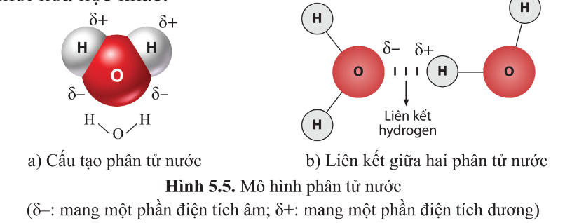  - GV đặt câu hỏi thảo luận cho các nhóm đôi:  + Nêu cấu tạo của phân tử nước.  + Giải thích tính liên kết của phân tử nước?  Bước 2: HS thực hiện nhiệm vụ học tập  - Các nhóm nghiên cứu thông tin và quan sát hình ảnh SGK, trao đổi, chia sẻ, rút ra kết luận về cấu tạo và đặc điểm của phân tử nước.  - GV theo dõi, hỗ trợ HS khi cần thiết.  Bước 3: Báo cáo kết quả hoạt động và thảo luận  - GV mời đại diện HS trình bày kết quả thảo luận.  - Những HS còn lại lắng nghe, nhận xét, bổ sung ý kiến (nếu có).  Bước 4: Đánh giá kết quả, thực hiện nhiệm vụ học tập  - GV đánh giá, nhận xét câu trả lời của HS, chuẩn kiến thức, chuyển sang nội dung tiếp theo.  - Nhiệm vụ 2: Tìm hiểu vai trò của nước  Bước 1: GV chuyển giao nhiệm vụ học tập  - GV dẫn dắt: Tất cả các sinh vật đều được cấu tạo chủ yếu từ nước, sống trong môi trường mà nước là  thành phần chủ yếu. Nước là môi trường sinh học trên Trái Đất. Ba phần tư bề mặt Trái Đất ngập trong nước. Nước là chất duy nhất tồn tại trong tự nhiên ở cả 3 trạng thái vật lí: rắn, lỏng và khí.  - GV yêu cầu HS đọc thông tin và quan sát hình ảnh mục 2 phần II (SGK tr.28) để tìm hiểu về vai trò của nước đối với tế bào và cơ thể, thảo luận để hoàn thành phiếu học tập số 2. (Phiếu học tập ở phần Hồ sơ học tập)  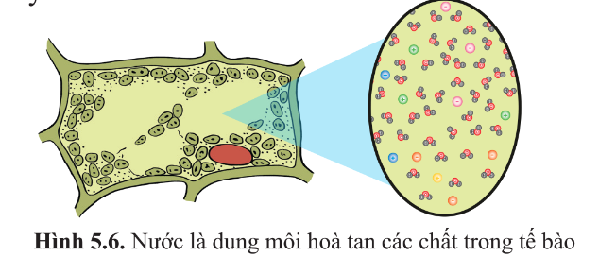  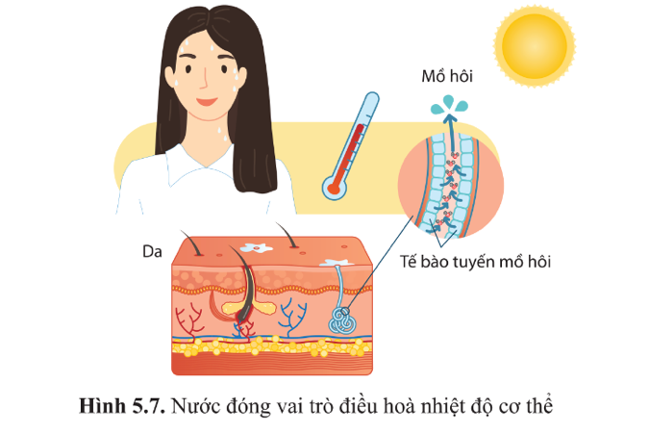  Bước 2: HS thực hiện nhiệm vụ học tập  - Các nhóm nghiên cứu thông tin và quan sát hình ảnh SGK, trao đổi, thảo luận để trả lời các câu hỏi của GV.  - GV theo dõi, hỗ trợ HS khi cần thiết.  Bước 3: Báo cáo kết quả hoạt động và thảo luận  - GV mời đại diện các nhóm trình bày kết quả thảo luận.  - Những HS còn lại lắng nghe, nhận xét, bổ sung ý kiến (nếu có).  Bước 4: Đánh giá kết quả, thực hiện nhiệm vụ học tập  - GV đánh giá, nhận xét câu trả lời của HS, chuẩn kiến thức, chuyển sang nội dung tiếp theo. | II. Nước và vai trò sinh học của nước  1. Cấu tạo và tính chất của nước  - Trong phân tử nước, nguyên từ O có khả năng hút cặp electron mạnh hơn tạo nên liên kết phân cực với nguyên tử H.  - Nguyên tử O mang một phần điện tích âm và nguyên tử H mang một phần điện tích dương. Cấu tạo này giúp các phân tử nước dễ dàng liên kết với nhau và với nhiều phân tử khác bằng liên kết hydrogen làm cho nước có những tính chất độc đáo.  2. Vai trò của nước  - Nước chiếm khoảng 70-90% khối lượng tế bào. Nước là phân tử phân cực có khả năng hình thành liên kết hydrogen với nhau và với nhiều hợp chất khác.  - Nước là dung môi hòa tan nhiều hợp chất, làm môi trường phản ứng và môi trường vận chuyển; tham gia trực tiếp vào nhiều phản ứng hóa học; đóng vai trò điều hòa nhiệt độ tế bào và cơ thể.
C. HOẠT ĐỘNG LUYỆN TẬP
a. Mục tiêu: Luyện tập một số kiến thức HS đã học về các nguyên tố hóa học, nước và vai trò của nước trong tế bào.
b. Nội dung:
- GV chia lớp thành hai nhóm lớn (nhóm 1 và nhóm 2), các nhóm lớn chia thành các nhóm nhỏ 4 - 6 HS (Nhóm lA, 1B, 1C,...2A, 2B, 2C,...).
+ Nhóm l: Thiết kế sơ đồ tư duy về các nguyên tố hóa học trong tế bào.
+ Nhóm 2: Thiết kế sơ đồ tư duy về nước trong tế bào.
- GV sử dụng kĩ thuật phòng tranh để thảo luận về các sản phẩm của các nhóm. Hoặc yêu cầu các nhóm 1 nhận xét, góp ý sản phẩm của nhóm 2 và ngược lại.
c. Sản phẩm học tập: Sơ đồ tư duy của HS.
d. Tổ chức hoạt động:
Bước 1: GV chuyển giao nhiệm vụ học tập
- GV chia lớp thành hai nhóm lớn (nhóm 1 và nhóm 2), các nhóm lớn chia thành các nhóm nhỏ 4 - 6 HS (Nhóm lA, 1B, 1C,...2A, 2B, 2C,...).
+ Nhóm l: Thiết kế sơ đồ tư duy về các nguyên tố hóa học trong tế bào.
+ Nhóm 2: Thiết kế sơ đồ tư duy về nước trong tế bào.
Bước 2: HS thực hiện nhiệm vụ học tập
- HS thảo luận, sử dụng kiến thức đã học, thảo luận để vẽ sơ đồ tư duy.
- GV theo dõi, hỗ trợ HS nếu cần thiết.
Bước 3: Báo cáo kết quả thực hiện nhiệm vụ
- GV mời đại diện các nhóm trình bày bài làm của mình.
- GV sử dụng kĩ thuật phòng tranh để thảo luận về các sản phẩm của các nhóm (hoặc yêu cầu các nhóm 1 nhận xét, góp ý sản phẩm của nhóm 2 và ngược lại).
Bước 4: Đánh giá kết quả, thực hiện nhiệm vụ học tập
GV đánh giá, nhận xét sản phẩm của HS, chuẩn kiến thức và chuyển sang hoạt động tiếp theo.
D. HOẠT ĐỘNG VẬN DỤNG
a. Mục tiêu: Vận dụng kiến thức về các nguyên tố hóa học và nước vào thực tiễn.
b. Nội dung:
GV giao nhiệm vụ để HS thực hiện ngoài giờ học:
Viết kịch bản đóng vai:
+ Nhóm 1: Nguyên tố đa lượng
+ Nhóm 2: Nguyên tố vi lượng
+ Nhóm 3: Nguyên tố carbon;
+ Nhóm 4: Nước
- Các nhóm tự giới thiệu kịch bản về bản thân và đặt câu hỏi cho các nhóm khác.
- GV đặt một số câu hỏi vận dụng cho HS.
c. Sản phẩm học tập: Phần trình bày và trả lời câu hỏi của HS.
d. Tổ chức hoạt động:
Bước 1: GV chuyển giao nhiệm vụ cho HS
- GV giao nhiệm vụ để HS thực hiện ngoài giờ học:
Viết kịch bản đóng vai và chuẩn bị một vở kịch với nội dung về các nguyên tố hóa học và nước.
+ Nhóm 1: Nguyên tố đa lượng
+ Nhóm 2: Nguyên tố vi lượng
+ Nhóm 3: Nguyên tố carbon
+ Nhóm 4: Nước
- Các nhóm tự giới thiệu kịch bản về bản thân và đặt câu hỏi cho các nhóm khác.
- GV đặt một số câu hỏi vận dụng cho HS.
1. Việc ghi thành phần dinh dưỡng trên bao bì đựng thực phẩm chế biến sẵn có ý nghĩa gì đối với người tiêu dùng? Cho ví dụ minh họa.
2. Vì sao cần phải ăn đa dạng các loại thức ăn?
3. Vì sao không để cơ thể thật khát nước mới uống nước? Cơ thể có biểu hiện như thế nào khi mất nhiều nước? Nêu biện pháp cấp cứu khi cơ thể mất nước do bị sốt cao, tiêu chảy.
4. Nếu nói cơ thể người sống trong nước thì đúng hay sai? Vì sao?
Bước 2: HS thực hiện nhiệm vụ học tập
- Các nhóm tiếp nhận nhiệm vụ, lên ý tưởng, bàn bạc nội dung vở kịch và thảo luận để trả lời các câu hỏi vận dụng.
- GV hướng dẫn, hỗ trợ HS khi cần thiết.
Bước 3: Báo cáo kết quả hoạt động và thảo luận
- Các nhóm trình bày vở kịch đã chuẩn bị vào tiết học sau.
- GV đánh giá sản phẩm của HS theo mẫu phiếu đánh giá (Phiếu đánh giá ở phần Hồ sơ học tập).
Bước 4: Đánh giá kết quả, thực hiện nhiệm vụ học tập
GV nhận xét, đánh giá, kết thúc tiết học.
* Hướng dẫn về nhà:
- Ôn lại kiến thức đã học.
- Làm bài tập trong Sách bài tập Sinh học 10.
- Đọc và tìm hiểu trước Bài 6: Các phân tử sinh học.
IV. HỒ SƠ HỌC TẬP
Trường:………
Lớp: ………….
PHIẾU HỌC TẬP SỐ 1
Nội dung: Các nguyên tố hóa học trong tế bào
Nhóm:…
Đọc thông tin SGK, thảo luận và trả lời các câu hỏi sau:
1. Quan sát hình 5.2, tính tổng tỷ lệ % của các nguyên tố C, H, O, N và nêu ý nghĩa của tỉ lệ này.
……………………………………………………………………………………
……………………………………………………………………………………
……………………………………………………………………………………
……………………………………………………………………………………
2. Vì sao trong khẩu phần ăn cần có đủ các chất?
……………………………………………………………………………………
……………………………………………………………………………………
……………………………………………………………………………………
……………………………………………………………………………………

Trường:………
Lớp: ………….
PHIẾU HỌC TẬP SỐ 2
Nội dung: Vai trò của nước trong tế bào
Nhóm:…
1. Vì sao hàng ngày chúng ta phải uống đủ nước? Vì sao phải tưới nước cho cây?
…………………………………………………………………………………….
…………………………………………………………………………………….
…………………………………………………………………………………….
……………………………………………………………………………………
2. Nước có vai trò như thế nào trong tế bào?
…………………………………………………………………………………….
…………………………………………………………………………………….
…………………………………………………………………………………….
…………………………………………………………………………………….
3. Vì sao nói “nước là dung môi” của sự sống?
…………………………………………………………………………………….
…………………………………………………………………………………….
…………………………………………………………………………………….
…………………………………………………………………………………….
4. Quan sát hình 5.7. cho biết nước điều hòa nhiệt độ tế bào và cơ thể như thế nào?
…………………………………………………………………………………….
…………………………………………………………………………………….
…………………………………………………………………………………….

PHIẾU ĐÁNH GIÁ
Sản phẩm vận dụng của HS
Tiêu chí đánh giá | Nhóm 1 | Nhóm 2 | Nhóm 3 | Nhóm 4
Nội dung (2.5đ)
- Nêu được đầy đủ các ý chính cần ghi nhớ về nội dung được giao.
- Lấy được ví dụ cụ thể.
Cách truyền đạt (2.5đ)
- Diễn giải rõ ràng, mạch lạc.
- Chia nội dung hợp lý, logic.
Diễn xuất tự nhiên
(2.5đ)
- Không sử dụng tài liệu trong vở kịch.
- Tự tin, biểu cảm tốt.
Sự tương tác, hỗ trợ giữa các thành viên trong nhóm (2.5đ)
- Các thành viên tương trợ lẫn nhau trong vở diễn.
- Hợp tác, thảo luận nhóm hiệu quả.
Tổng: | …/10 | …/10 | …/10 | …/10

Ngày soạn:…/…/…
Ngày dạy:…/…/…

BÀI 6: CÁC PHÂN TỬ SINH HỌC TRONG TẾ BÀO

I. MỤC TIÊU
1. Về kiến thức
Sau bài học này, HS sẽ:
- Nêu được khái niệm phân tử sinh học.
- Trình bày được thành phần cấu tạo (các nguyên tố hoá học và đơn phân) và vai trò của các phân tử sinh học trong tế bào: carbohydrate, lipid, protein, nucleic acid trong tế bào và cơ thể.
- Phân tích được mối quan hệ giữa cấu tạo và vai trò của các phân tử sinh học.
- Nêu được một số nguồn thực phẩm cung cấp các phân tử sinh học cho cơ thể.
- Vận dụng được kiến thức về thành phần hoá học của tế bào vào giải thích các hiện tượng và ứng dụng trong thực tiễn
- Thực hành nhận biết được một số thành phần hóa học có trong tế bào.
2. Về năng lực
- Năng lực sinh học:
- Nhận thức sinh học:
+ Nêu được khái niệm phân tử sinh học.
+ Kể được tên một số phân tử sinh học trong tế bào.
+ Trình bày được đặc điểm chung của các phân tử sinh học trong tế bào: carbohydrate, lipid, protein, nucleic acid.
+ Trình bày được thành phần cấu tạo (các nguyên tố hoá học và đơn phân) và vai trò của các phân tử sinh học trong tế bào: carbohydrate, lipid, protein, nucleic acid.
+ Phân tích được mối quan hệ giữa cấu tạo và vai trò của các phân tử sinh học.
+ Nêu được một số nguồn thực phẩm cung cấp các phân tử sinh học cho cơ thể.
- Vận dụng kiến thức, kĩ năng đã học: Vận dụng được kiến thức về thành phần hóa học của tế bào vào giải thích các hiện tượng và ứng dụng trong thực tiễn (ví dụ: ăn uống hợp lí; giải thích vì sao thịt lợn, thịt bò cùng là protein nhưng có nhiều đặc điểm khác nhau; giải thích vai trò của DNA trong xác định huyết thống, truy tìm tội phạm....).
- Năng lực chung:
- Tự chủ và tự học:
+ Chủ động, tích cực thực hiện các công việc của bản thân trong quá trình học tập về các phân tử sinh học trong tế bào.
+ Ghi chép thông tin về phân tử protein và nucleic acid theo hình thức sơ đồ tư duy cho phù hợp, thuận lợi cho việc ghi nhớ, sử dụng, bổ sung khi cần thiết.
- Giao tiếp và hợp tác:
+ Chủ động phát biểu các vấn đề liên quan đến phân tử sinh học; tự tin và biết kiểm soát cảm xúc, thái độ khi tham gia các trò chơi về các phân tử sinh học.
+ Lựa chọn hình thức làm việc nhóm với quy mô phù hợp khi được giao nhiệm vụ tìm hiểu về các phân tử sinh học trong tế bào.
- Giải quyết vấn đề và sáng tạo: Nêu được nhiều ý tưởng mới, kết nối các ý tưởng khi vẽ sơ đồ tư duy về protein và nucleic acid; khi tham gia các trò chơi được tổ chức trong quá trình học tập về các phân tử sinh học.
3. Phẩm chất
- Đánh giá được điểm mạnh, điểm yếu của bản thân khi tham gia các hoạt động học tập về các phân tử sinh học.
- Tích cực tìm tòi và sáng tạo khi vẽ sơ đồ tư duy về protein, nucleic acid cũng như khi tham gia các trò chơi được tổ chức trong quá trình học tập về các phân tử sinh học.
II. THIẾT BỊ DẠY HỌC VÀ HỌC LIỆU
1. Đối với giáo viên
- SGK, SGV, SBT Sinh học, Giáo án.
- Tranh phóng to các hình trong SGK.
- Video/tranh ảnh về cấu tạo và chức năng của các phân tử sinh học lớn trong tế bào (nếu có).
- Phiếu học tập số 1: Carbohydrate.
- Phiếu học tập số 2: Protein.
- Phiếu học tập số 3: Nucleic acid.
- Phiếu học tập số 4: Lipid.
- Chuẩn bị các mẫu vật, hóa chất, dụng cụ theo hướng dẫn trong SGK.
2. Đối với học sinh
- SGK, SBT Sinh học 10
- Đồ dùng học tập, hình ảnh, video,... liên quan đến nội dung bài học theo yêu cầu của GV.
III. TIẾN TRÌNH DẠY HỌC
A. HOẠT ĐỘNG KHỞI ĐỘNG
a. Mục tiêu: Tạo hứng thú cho HS, liên kết kiến thức cũ với nội dung bài học mới.
b. Nội dung:
- GV yêu cầu HS làm việc theo cặp, quan sát tháp dinh dưỡng và trả lời các câu hỏi:
+ Kể tên các thực phẩm em hay sử dụng hằng ngày.
+ Dựa vào hiểu biết của mình, em hãy cho biết các chất có trong thực phẩm đó.
c. Sản phẩm học tập: Các loại thực phẩm trong tháp dinh dưỡng, bao gồm: chất đạm (protein), tinh bột (carbohydrate), dầu/mỡ (lipid), amino acid,...
d. Tổ chức thực hiện:
Bước 1: GV chuyển giao nhiệm vụ học tập
GV yêu cầu HS quan sát tháp dinh dưỡng và trả lời các câu hỏi:
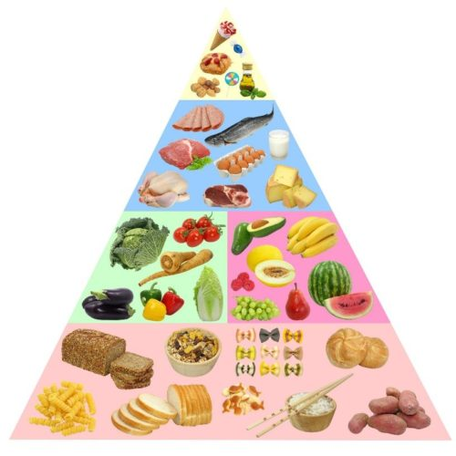
+ Kể tên các thực phẩm em hay sử dụng hằng ngày.
+ Dựa vào hiểu biết của mình, em hãy cho biết các chất có trong thực phẩm đó.
Bước 2: HS thực hiện nhiệm vụ học tập
- HS dựa vào hiểu biết cá nhân, suy nghĩ và trả lời câu hỏi của GV.
Bước 3: Báo cáo kết quả hoạt động và thảo luận
- HS chia sẻ hiểu biết cá nhân cho GV và cả lớp (HS không nhất thiết trả lời đúng)
- Các HS còn lại nêu ra ý kiến khác (nếu có).
* Gợi ý:
+ Chất béo: dầu, mỡ, đồ ngọt,...
+ Protein: Thịt, cá, trứng, sữa, các sản phẩm từ sữa,...
+ Vitamin và khoáng chất: rau, củ, quả,...
+ Tinh bột: bánh mì, gạo, ngũ cốc,...
Bước 4: Đánh giá kết quả, thực hiện nhiệm vụ học tập
- GV ghi nhận những đóng góp của HS, dẫn dắt vào bài học: Mỗi loại thực phẩm trong bữa ăn hàng ngày cung cấp cho cơ thể chúng ta các chất dinh dưỡng khác nhau, mỗi chất có một vai trò nhất định, phục vụ cho quá trình trao đổi chất của tế bào và cơ thể. Chính vì vậy, để có một cơ thể khỏe mạnh, chúng ta cần ăn đa dạng các loại thực phẩm. Để tìm hiểu về thành phần, vai trò của các nhóm chất cơ bản có trong các loại thực phẩm chúng ta hay ăn hàng ngày, hãy cùng bắt đầu bài học hôm nay - Bài 6: Các phân tử sinh học trong tế bào.
B. HOẠT ĐỘNG HÌNH THÀNH KIẾN THỨC
Hoạt động 1: Khái quát về phân tử sinh học
a. Mục tiêu:
- Nêu được khái niệm phân tử sinh học.
- Kể được tên một số phân tử sinh học trong tế bào.
- Trình bày được thành phần cấu tạo (các nguyên tố hóa học và đơn phân) và vai trò của các phân tử sinh học: carbohydrate, protein, nucleic acid và lipid trong tế bào và cơ thể.
- Nêu được một số nguồn thực phẩm cung cấp các phân tử sinh học cho cơ thể.
b. Nội dung:
- GV yêu cầu HS làm việc theo cặp đôi, đọc thông tin và quan sát sơ đồ mục I (SGK tr.29) để tìm hiểu khái quát về phân tử sinh học.
- GV sử dụng phương pháp hỏi - đáp nêu vấn đề để hướng dẫn HS thảo luận nội dung SGK.
c. Sản phẩm học tập: Câu trả lời và kết quả thảo luận của HS về các phân tử sinh học và một số nguồn thực phẩm cung cấp các phân tử sinh học cho cơ thể.
d. Tổ chức hoạt động:
HOẠT ĐỘNG CỦA GIÁO VIÊN - HỌC SINH | DỰ KIẾN SẢN PHẨM
Bước 1: GV chuyển giao nhiệm vụ học tập  - GV yêu cầu HS làm việc theo cặp đôi, đọc thông tin và quan sát sơ đồ mục I (SGK tr.29) để tìm hiểu khái quát về phân tử sinh học.  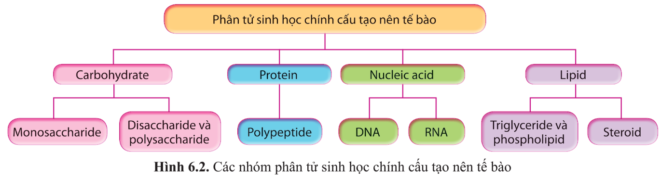  - GV đặt câu hỏi thảo luận cho HS:  + + Phân tử sinh học là gì?  + + Kể tên một số phân tử sinh học trong tế bào.  + Cho biết các đơn phân cấu tạo nên các polysaccharide, polypeptide, DNA, RNA.  Bước 2: HS thực hiện nhiệm vụ học tập  - Các nhóm đôi đọc thông tin SGK, suy nghĩ, trả lời các câu hỏi của GV.  - GV theo dõi, hỗ trợ HS khi cần thiết.  Bước 3: Báo cáo kết quả hoạt động và thảo luận  - GV mời đại diện 2-3 HS trả lời câu hỏi.  - Các HS khác nhận xét, bổ sung ý kiến (nếu có).  Bước 4: Đánh giá kết quả, thực hiện nhiệm vụ học tập  - GV đánh giá, nhận xét câu trả lời của HS và chuyển sang nội dung tiếp theo. | I. Khái quát về phân tử sinh học  - Phân tử sinh học là hợp chất hữu cơ được tạo ra từ tế bào và cơ thể sinh vật.  - Các phân tử sinh học bao gồm:  + Những phân tử lớn tham gia cấu tạo tế bào như carbohydrate, protein, nucleic acid, lipid.  + Các phân tử nhỏ là các sản phẩm trao đổi chất như aldehyde, alcohol, acid hữu cơ, hay các chất tham gia xúc tác, điều hoà như một số vitamin, hormone.
Hoạt động 2: Tìm hiểu về carbohydrate
a. Mục tiêu:
- Trình bày được thành phần cấu tạo của carbohydrate trong tế bào và cơ thể;
- Phân tích được mối quan hệ giữa cấu tạo và vai trò của carbohydrate.
b. Nội dung:
- GV yêu cầu HS thảo luận nhóm, đọc thông tin mục II (SGK tr.30 - 31) để tìm hiểu về carbohydrate và hoàn thành Phiếu học tập số 1.
- GV sử dụng kĩ thuật khăn trải bàn trong các nhóm nhỏ để tổ chức hoạt động.
c. Sản phẩm học tập: Câu trả lời của HS về thành phần cấu tạo, vai trò của carbohydrate.
d. Tổ chức hoạt động:
HOẠT ĐỘNG CỦA GIÁO VIÊN –  HỌC SINH | DỰ KIẾN SẢN PHẨM
Bước 1: GV chuyển giao nhiệm vụ học tập  - GV yêu cầu HS đọc thông tin và quan sát hình ảnh trong mục 1 phần II (SGK tr.24-26) để tìm hiểu về carbohydrate.  - GV yêu cầu HS thảo luận, hoàn thành Phiếu học tập số 1 (Phiếu học tập ở phần Hồ sơ học tập).  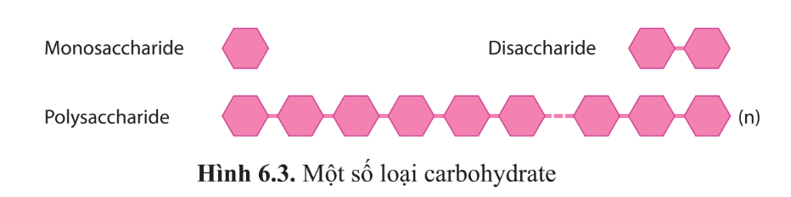  1. Monosaccharide  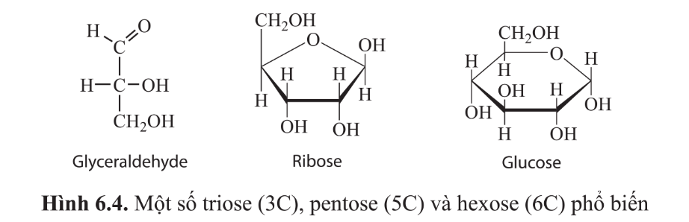  2. Disaccharide  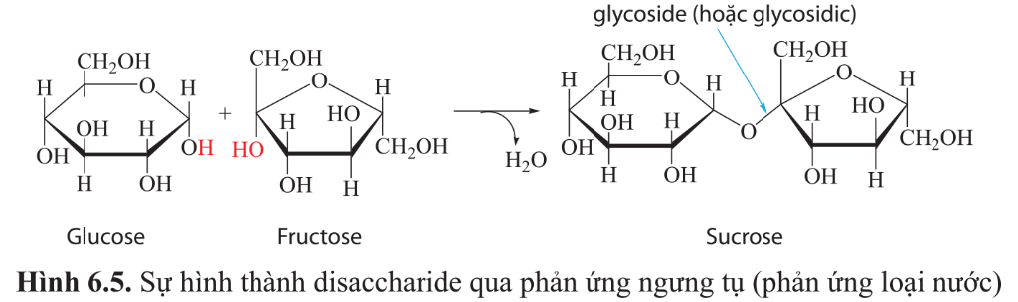  3. Polysaccharide  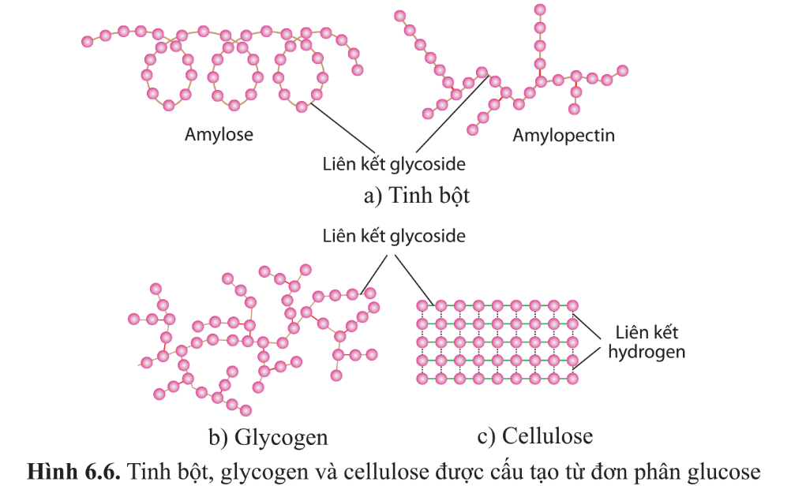  Bước 2: HS thực hiện nhiệm vụ học tập  - HS nghiên cứu thông tin, quan sát hình ảnh SGK, thảo luận để hoàn thành phiếu học tập.  - GV theo dõi, hỗ trợ HS khi cần thiết.  Bước 3: Báo cáo kết quả hoạt động và thảo luận  - GV mời đại diện các nhóm trình bày kết quả thảo luận.  - Các nhóm khác nhận xét, bổ sung ý kiến (nếu có).  Bước 4: Đánh giá kết quả, thực hiện nhiệm vụ học tập  - GV đánh giá, nhận xét câu trả lời của HS, chuẩn kiến thức, chuyển sang hoạt động tiếp theo. | II. Carbohydrate  - Carbohydrate là hợp chất hữu cơ chứa C, H, O với tỉ lệ H : O là 2 : 1.  - Các monosaccharide, đặc biệt là glucose, đóng vai trò cung cấp năng lượng cho tế bào; là thành phần cấu tạo của disaccharide, polysaccharide và nhiều hợp chất khác như nucleotide, glycoprotein, glycolipid.  - Sucrose: phân tử đường được vận chuyển giữa các mô, cơ quan ở thực vật.  - Một số polysaccharide như tinh bột (ở thực vật), glycogen (ở động vật) đóng vai trò dự trữ năng lượng trong tế bào, còn cellulose là thành phần chính của  thành tế bào thực vật.  1. Monosaccharide  - Loại carbohydrate đơn giản nhất. Công thức phân tử: CnH2n On (thường có 3-7 nguyên tử carbon), còn gọi là đường đơn. Phổ biến là các triose, pentose và hexose.  - Các monosaccharide đều là chất khử nên còn được gọi là đường khử.  2. Disaccharide  Còn gọi là đường đôi. Một số disaccharide phổ biến: sucrose (có nhiều trong quả, mía, củ cải đường,...), lactose (trong sữa).  3. Polysaccharide  Polysaccharide là polymer (hợp chất có cầu trúc đa phân) của các monosaccharide kết hợp với nhau bằng liên kết glycoside, được hình thành qua nhiều phản ứng ngưng tụ.  - Polysaccharide có thể gồm một hoặc một số loại monosaccharide.
Hoạt động 3: Tìm hiểu về protein
a. Mục tiêu:
- Trình bày được thành phần cấu tạo của protein trong tế bào và cơ thể;
- Phân tích được mối quan hệ giữa cấu tạo và vai trò của protein.
b. Nội dung:
- GV yêu cầu các nhóm đọc thông tin mục III (SGK tr.31 - 32) để tìm hiểu thông tin về protein.
- GV sử dụng kĩ thuật khăn trải bàn trong mỗi nhóm nhỏ để tổ chức cho HS thảo luận, hoàn thành phiếu học tập số 2.
c. Sản phẩm học tập: Câu trả lời của HS về thành phần cấu tạo, vai trò của protein.
d. Tổ chức hoạt động:
HOẠT ĐỘNG CỦA GIÁO VIÊN - HỌC SINH | DỰ KIẾN SẢN PHẨM
Bước 1: GV chuyển giao nhiệm vụ học tập  - GV giữ nguyên nhóm học tập như trong hoạt động trước, yêu cầu các nhóm đọc thông tin mục III (SGK tr.31 - 32) để tìm hiểu thông tin về protein.  1. Amino acid  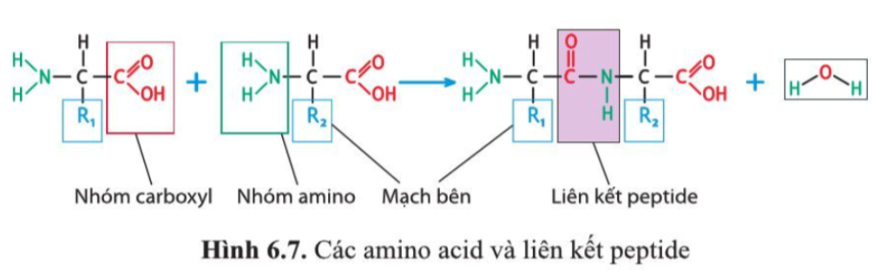  2. Protein  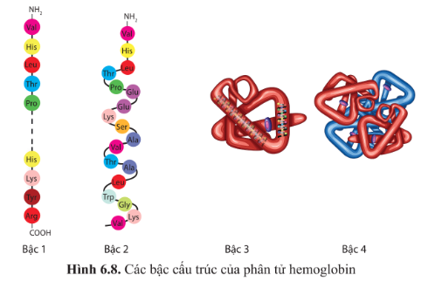  - GV sử dụng kĩ thuật khăn trải bàn, yêu cầu các nhóm thảo luận hoàn thành Phiếu học tập số 2. (Phiếu học tập ở phần Hồ sơ học tập)  Bước 2: HS thực hiện nhiệm vụ học tập  - Các nhóm nghiên cứu thông tin và quan sát các hình ảnh trong SGK, thảo luận, hoàn thành phiếu học tập.  - GV theo dõi, hỗ trợ HS khi cần thiết.  Bước 3: Báo cáo kết quả hoạt động và thảo luận  - GV mời lần lượt các nhóm trình bày kết quả thảo luận của nhóm mình.  - GV chuẩn kiến thức sau mỗi phần trình bày của HS.  - Các nhóm còn lại lắng nghe, ghi chép, hoàn thiện kiến thức.  Bước 4: Đánh giá kết quả, thực hiện nhiệm vụ học tập  - GV đánh giá, nhận xét mức độ hoàn thành nhiệm vụ của các nhóm thông qua phiếu học tập.  - GV hướng dẫn HS đọc phần Em có biết (SGK tr.32) để mở rộng thông tin về amino acid.  - GV cho HS xem một video ngắn để biết thêm thông tin về Protein: https://youtu.be/sUl4HK6ueI4 (nếu còn thời gian) và chuyển sang nội dung tiếp theo. | II. Protein  1. Amino acid  - Có khoảng 20 loại amino acid chính tham gia câu tạo protein  với trật tự khác nhau => nhiều loại protein.  - Các amino acid này khác nhau về mạch bên (gốc R).  - Những amino acid mà người và động vật không tự tổng hợp được nhưng cần thiết cho hoạt động sống nên phải thu nhận từ nguồn thức ăn, gọi là amino acid không thay thế.  Ví dụ: lysine, tryptophan....  2. Protein  - Chiếm hơn 50% khối lượng vật chất khô của tế bào.  - Là polymer sinh học, cấu tạo từ hàng chục đến hàng trăm nghìn gốc amino acid, kết hợp với nhau bằng liên kết peptide, tạo thành chuỗi thẳng, không phân nhánh.  - Gồm các nguyên tố: C, H, O, N, S và một số nguyên tố khác như P, Zn, Fe, Cu, Mg,...  - Vai trò: Protein tham gia hầu hết các hoạt động sống của tế bào.  + Là chất xúc tác sinh học cho hầu hết các phản ứng (enzyme);  + Là thành phần cấu trúc nên tế bào, cơ thể;  + Tham gia vận chuyển các chất qua màng, trong tế bào và trong cơ thể;  + Điều hoà các quá trình trao đổi chất, truyền thông tin di truyền, sinh trưởng, phát triển, sinh sản; vận động tế bào và cơ thể;  + Bảo vệ cơ thể chống lại sự nhiễm virus, vi khuẩn và các bệnh tật;  + Là chất dự trữ.  - Để thực hiện các hoạt động sống, protein phải có cấu trúc không gian 3 chiều đặc trưng, được hình thành từ các bậc cấu trúc khác nhau:  + Cấu trúc bậc l là trình tự sắp xếp các amino acid trong chuỗi polypeptide và được ổn định bằng liên kết peptide; đặc trưng cho từng loại protein và là một cơ sở để xác định quan hệ họ hàng của các sinh vật.  + Cấu trúc bậc 2 là dạng xoắn hoặc gấp nép cục bộ trong không gian của chuỗi polypeptide nhờ các liên kết hydrogen giữa các nguyên tử H và O của các liên kết peptide.  + Cấu trúc bậc 3: dạng cuộn lại trong không gian của toàn chuỗi polypeptide nhờ liên kết disulfide (S — S) giữa hai gốc cysteine ở xa nhau trong chuỗi và các liên kết yếu như tương tác kị nước, liên kết  hydrogen, liên kết ion giữa các gốc R.  + Đối với những phân tử protein gôm hai hay nhiêu chuỗi polypeptide có câu trúc không gian ba chiêu đặc trưng, các chuỗi này tương tác với nhau tạo thành cầu trúc bậc 4. Ví dụ: Phân tử hemoglobin có bốn bậc cấu trúc.
Hoạt động 4: Tìm hiểu về Nucleic acid
a. Mục tiêu:
- Trình bày được thành phần cấu tạo của nucleic acid trong tế bào và cơ thể.
- Phân tích được mối quan hệ giữa cấu tạo và vai trò của nucleic acid.
- Đánh giá được điểm mạnh, điểm yếu của bản thân khi tham gia các hoạt động học tập về các phân tử sinh học.
b. Nội dung:
- GV yêu cầu các nhóm đọc thông tin mục IV (SGK tr.33-34) để tìm hiểu về vai trò của nucleic acid.
- HS thảo luận nhóm và hoàn thành phiếu học tập.
c. Sản phẩm học tập: Câu trả lời của HS về cấu tạo, mối quan hệ giữa cấu tạo và vai trò của nucleic acid.
d. Tổ chức hoạt động:
HOẠT ĐỘNG CỦA GIÁO VIÊN - HỌC SINH | DỰ KIẾN SẢN PHẨM
Bước 1: GV chuyển giao nhiệm vụ học tập  - GV yêu cầu các nhóm đọc thông tin mục IV (SGK tr.33-34) để tìm hiểu về vai trò của nucleic acid.  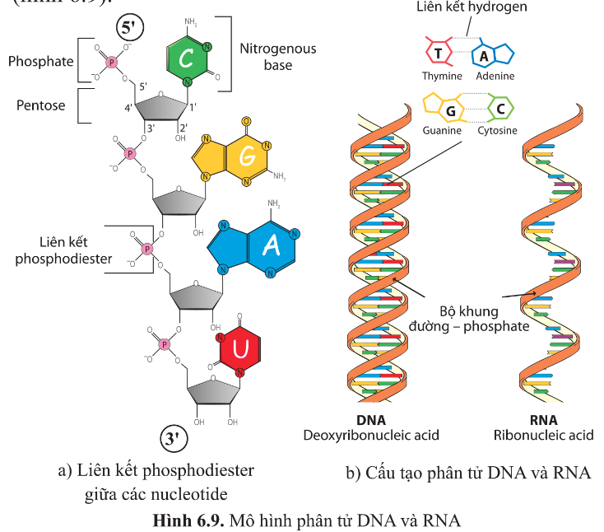  - GV phát phiếu học tập số 3 cho các nhóm (Phiếu học tập ở phần Hồ sơ học tập), yêu cầu HS thảo luận và hoàn thành các nhiệm vụ trong phiếu học tập.  .Bước 2: HS thực hiện nhiệm vụ học tập  - Các nhóm đọc thông tin và quan sát hình ảnh SGK, tổng hợp thông tin và thảo luận và hoàn thành phiếu học tập.  - GV theo dõi, hỗ trợ HS khi cần thiết.  Bước 3: Báo cáo kết quả hoạt động và thảo luận  - GV mời đại diện các nhóm trả lời câu hỏi.  - Các nhóm còn lại lắng nghe, nhận xét, bổ sung ý kiến (nếu có).  Bước 4: Đánh giá kết quả, thực hiện nhiệm vụ học tập  - GV đánh giá, nhận xét câu trả lời của HS, chuẩn kiến thức, chuyển sang nội dung tiếp theo. | IV. Nucleic acid  1. Nucleotide  - Cấu tạo gồm 3 phần:  + Gốc phosphate.  + Đường pentose: gồm hai loại deoxyribose và ribose.  + Nitrogenous base: gồm hai nhóm purine (A, G) và pyrimidine (C, U).  - Là đơn phân cấu tạo nên nucleic acid; một số nucleotide cung cấp năng lượng trực tiếp cho nhiều hoạt động sống của tế bào, tham gia quá trình truyền tin nội bào.  2. DNA và RNA  - Các nucleotide kết hợp với nhau qua liên kết phosphodiester,  hình thành giữa đường pentose của nucleotide này với gốc phosphate của nucleotide kế tiếp tạo thành chuỗi polynucleotide.  - Phân tử DNA ở tế bào nhân thực gồm hai chuỗi polynucleotide dài có chiều ngược nhau (5' - 3' và 3 - 5'), xoắn song song xung quanh một trục tưởng tượng, liên kết với nhau bằng liên kết hydrogen theo nguyên tắc bổ sung.  - Số loại DNA và RNA vô cùng đa dạng. Mỗi loài, mỗi cá thể đều có thành phần DNA đặc trưng.  - Nucleic acid có vai trò quy định, lưu giữ và truyền đạt thông tin di truyền.
Hoạt động 5: Tìm hiểu về đặc điểm chung của lipid
a. Mục tiêu:
- Trình bày được thành phần cấu tạo của lipid trong tế bào và cơ thể
- Phân tích được mối quan hệ giữa cấu tạo và vai trò của lipid.
b. Nội dung:
- GV yêu cầu các nhóm đọc thông tin và quan sát các hình ảnh mục V (SGK tr.35 – 36) để tìm hiểu về lipid.
- Các nhóm thảo luận, hoàn thành phiếu học tập về nội dung vừa nghiên cứu.
c. Sản phẩm học tập: Câu trả lời của HS về cấu tạo, mối quan hệ giữa cấu tạo và vai trò của lipid.
d. Tổ chức hoạt động:
HOẠT ĐỘNG CỦA GIÁO VIÊN - HỌC SINH | DỰ KIẾN SẢN PHẨM
Bước 1: GV chuyển giao nhiệm vụ học tập  - - GV yêu cầu các nhóm đọc thông tin và quan sát các hình ảnh mục V (SGK tr.35 – 36) để tìm hiểu về lipid.  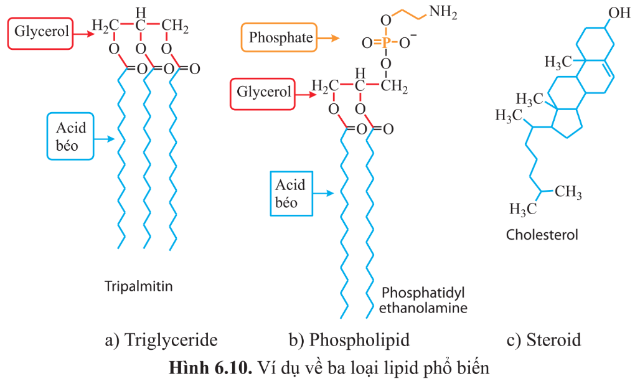  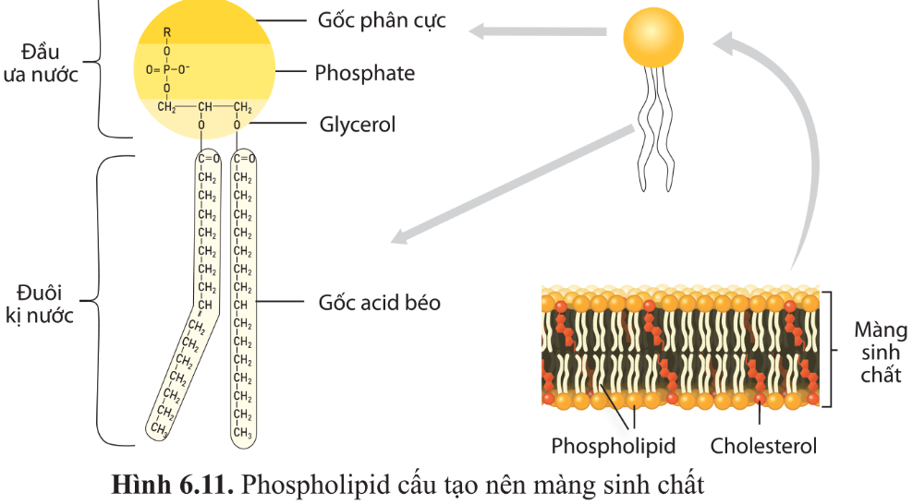  - GV yêu cầu các nhóm hoàn thành phiếu học tập số 4. (Phiếu học tập ở phần Hồ sơ học tập)  Bước 2: HS thực hiện nhiệm vụ học tập  - Các nhóm nghiên cứu thông tin, quan sát hình ảnh minh họa SGK, thảo luận và hoàn thành phiếu học tập.  - GV điều phối, theo dõi, hỗ trợ HS khi cần thiết.  Bước 3: Báo cáo kết quả hoạt động và thảo luận  - Các nhóm dán phiếu học tập lên bảng.  - GV lần lượt kiểm tra thông tin trong phiếu.  Bước 4: Đánh giá kết quả, thực hiện nhiệm vụ học tập  - GV đánh giá, nhận xét mức độ hoàn thành nhiệm vụ của HS, chuẩn kiến thức.  - GV hướng dẫn HS đọc phần Em có biết (SGK tr.36) để mở rộng thông tin về Cholesterol và chuyển sang nội dung tiếp theo. | V. Lipid  - Là nhóm các phân tử sinh học có cấu tạo hóa học đa dạng, thường không tan trong nước nhưng tan trong các dung môi hữu cơ như ether, acetone.  - Là nhóm phân tử lớn, không có cấu trúc đa phân (polymer).  1. Triglyceride (dầu, mỡ)  - Đóng vai trò dự trữ năng lượng trong tế bào và cơ thể.  - Một gam triglyceride sản sinh ra năng lượng gấp khoảng hai lần so với một gam carbohydrate.  - Ở động vật, lượng triglyceride dư thừa so với nhu cầu hằng ngày có thể được chuyền thành mỡ dự trữ.  - Triglyceride còn là dung môi  hoà tan nhiều vitamin như A, D, E, K nên cân thiết cho sự hấp thu các vitamin này.  2. Phospholipid  - Là thành phần chính của màng sinh chất.  - Gồm một đầu ưa nước và hai đuôi kị nước.  3. Steroid  - Trong các steroid, cholesterol tham gia cấu tạo màng sinh chất, điều hoà tính lỏng của màng ở tế bào động vật.  - Cholesterol còn là tiền chât của các hormone steroid như cortisol, estrogen, testosterone tham gia điều hoà sự trao đổi chất, sinh trưởng và sinh sản của cơ thể.
Hoạt động 6: Thực hành nhận biết một số phân tử sinh học
a. Mục tiêu: Thực hành nhận biết được một số phân tử sinh học.
b. Nội dung:
- GV đặt vấn đề và yêu cầu HS trả lời các câu hỏi: Để kiểm tra thực phẩm là glucose, tinh bột, lipid, protein cần phải làm như thế nào? Ngoài các phương pháp thử, có thể nếm trực tiếp để xác định được không? Cho một ví dụ.
- GV tổ chức dạy các hoạt động thực hành theo các bước:
+ Nêu mục tiêu bài thực hành.
+ Giới thiệu các mẫu vật, hóa chất, dụng cụ.
+ Hướng dẫn các bước tiến hành thí nghiệm.
* GV chia HS thành 4 nhóm, sử dụng phương pháp dạy học theo trạm để hướng dẫn HS thực hiện các thí nghiệm.
c. Sản phẩm học tập: Báo cáo các thí nghiệm thực hành của HS.
d. Tổ chức hoạt động:

HOẠT ĐỘNG CỦA GIÁO VIÊN - HỌC SINH | DỰ KIẾN SẢN PHẨM
Bước 1: GV chuyển giao nhiệm vụ học tập  - GV đặt vấn đề và yêu cầu HS trả lời các câu hỏi: Để kiểm tra thực phẩm là glucose, tinh bột, lipid, protein cần phải làm như thế nào? Ngoài các phương pháp thử, có thể nếm trực tiếp để xác định được không? Cho một ví dụ.  - GV chia lớp thành 4 nhóm nhỏ, hướng dẫn HS thực hành các thí nghiệm:  + Nhóm 1: Nhận biệt đường khử (phản ứng Benedict)  + Nhóm 2: Nhận biết tinh bột (phản ứng iodine)  + Nhóm 3: Nhận biết protein (phản ứng Biuret)  + Nhóm 4: Nhận biết lipid (sự tạo nhũ tương của triglyceride)  - GV sử dụng phương pháp dạy học theo trạm. Mỗi nhóm bắt đầu với trạm tương ứng số thứ tự của nhóm: Nhóm l - Trạm 1; Nhóm 2 - Trạm 2; Nhóm 3 - Trạm 3; Nhóm 4 - Trạm 4.  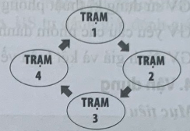  - GV hướng dẫn HS đọc thông tin SGK và thực hành lần lượt các thí nghiệm theo hướng dẫn.  - Thí nghiệm 1: Nhận biết đường khử (phản ứng Benedict)  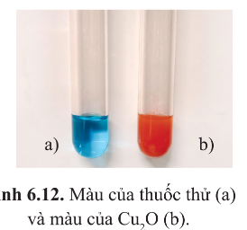  1. Chuẩn bị  - Mẫu vật: dịch chiết quả tươi (cam, chuối chín,...)  - Hoá chất: dung dịch glucose 5%, dung dịch sucrose 5 %, nước cất, thuốc thử Benedict (chứa Cu 2+ trong môi trường kiềm).  - Dụng cụ: ống nghiệm, đèn cồn, kẹp gỗ, pipet nhựa (1 - 3 ml).  2. Tiến hành  - Lấy bốn ống nghiệm và đánh số các ống nghiệm.  - Cho 1 ml nước cất vào ống 1; 1 ml dịch chiết quả tươi vào ống 2; 1 ml dung dịch glucose 5 % vào ống 3; 1 ml dung dịch sucrose 5% vào ống 4.  - Thêm 1 ml thuốc thử Benedict vào từng ống nghiệm và lắc đều.  * Kẹp đầu ống nghiệm bằng kẹp gỗ, đun sôi dung dịch trong mỗi ống nghiệm trên ngọn  lửa đèn cồn trong khoảng 2 - 3 phút. (Lưu ý: hướng miệng ống nghiệm nghiêng khoảng 45° ra phía không có người).  - Quan sát sự thay đổi màu dung dịch trong các ống nghiệm.  3. Báo cáo  - Gv yêu cầu HS trả lời các câu hỏi sau:  + Ống nghiệm nào chứa đường khử? Giải thích.  + Ống nghiệm chỉ chứa nước cất và thuốc thử Benedict có ý nghĩa gì trong thí nghiệm này?  + Báo cáo kết quả thí nghiệm theo gợi ý sau:  - Thí nghiệm 2: Nhận biết tinh bột (phản ứng iodine)  1. Chuẩn bị  - Mẫu vật: lát cắt chuối xanh, lát cắt chuối chín.  - Hoá chất: thuốc thử Lugol (chứa I₂ và KI).  - Dụng cụ: đĩa petri.  2. Tiến hành  - Đặt hai lát cắt chuối xanh và chuối chín lên đĩa petri.  - Thêm hai giọt thuốc thử Lugol vào mỗi lát cắt chuối.  - Quan sát sự thay đổi màu ở vị trí nhỏ thuốc thử Lugol trên các lát cắt chuối.  3. Báo cáo  Báo cáo kết quả thí nghiệm và trả lời câu hỏi sau: Tinh bột có ở chuối chín hay chuối xanh? Giải thích.  - Thí nghiệm 3: Nhận biết protein (phản ứng Biuret)  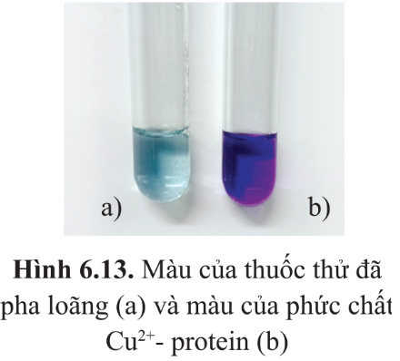  1. Chuẩn bị  - Mẫu vật: dung dịch lòng trắng trứng pha loãng.  - Hóa chất: nước cất, dung dịch NaOH 10 %, dung dịch CuSO₄ 1 %.  * Dụng cụ: ống nghiệm, pipet nhựa (1 - 3 mL).  2. Tiến hành  - Lấy hai ống nghiệm và đánh số các ống nghiệm.  - Cho l mL nước cất vào ống nghiệm 1; 1 mL dung dịch lòng trắng trứng vào ống nghiệm 2.  - Thêm I mL NaOH 10 % và 2 - 3 giọt CuSO₄ 1 % vào mỗi ống và lắc đều.  - Quan sát sự thay đổi màu dung dịch trong các ống nghiệm.  3. Báo cáo  Báo cáo kết quả thí nghiệm và trả lời các câu hỏi sau:  + Xác định sự có mặt của protein trong các ống nghiệm.  + Nếu tăng nồng độ dung dịch lòng trắng trứng thì màu dung dịch sẽ thay đổi như thế nào? Giải thích.  - Thí nghiệm 4: Nhận biết lipid (sự tạo nhũ tương của triglyceride)  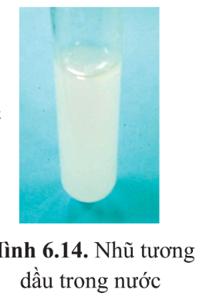  1. Chuẩn bị  - Mẫu vật: hạt lạc  - Hóa chất: nước cất, ethanol 90%  - Dụng cụ: cối chày sứ, thìa cà phê, ống nghiệm, pipet nhựa (1 - 3 ml)  2. Tiến hành  - Lấy 5 - 6 hạt lạc và nghiền bằng cối chày sứ.  - Lấy bốn ống nghiệm và đánh số các ống nghiệm.  - Cho 1 thìa bột hạt lạc đã nghiền vào mỗi ống nghiệm.  - Thêm 4 mL nước cất vào ống 1 và thêm 4 mL ethanol 90 %4 vào ống 2. Lắc mạnh trong 3 phút rồi đề lắng.  - Dùng pipet nhựa hút khoảng 1 mL dịch trong ở ống 1 chuyển sang ống 3 và hút khoảng 1 mL dịch trong ở ống 2 chuyển sang ống 4.  - Thêm 2 mL nước cất vào ống 3 và ống 4 rồi để yên.  - Quan sát hiện tượng ở mỗi ống nghiệm.  3. Báo cáo  Báo cáo kết quả thí nghiệm và trả lời các câu hỏi sau:  + Mô tả hiện tượng xảy ra trong các ống nghiệm và giải thích.  + Từ các thí nghiệm trên, nêu những điểm chung trong cách thiết kế các thí nghiệm nhận  biết các phân tử sinh học.  (Mẫu báo cáo ở phần Hồ sơ học tập)  Bước 2: HS thực hiện nhiệm vụ học tập  - HS chú ý quan sát, lắng nghe, thực hành thí nghiệm theo hướng dẫn của GV.  - Quan sát HS thực hành và hướng dẫn khi cần thiết.  - Sau thời gian thực hiện 10 phút ở vòng đầu tiên, các nhóm sẽ di chuyển theo chiều kim đồng hồ để tiếp tục làm thí nghiệm thứ 2.  - Các nhóm tiếp tục di chuyển theo chiều kim đồng hồ cho đến khi mỗi nhóm đều thực hiện xong 4 thí nghiệm.  Bước 3: Báo cáo kết quả hoạt động và thảo luận  - Yêu cầu HS viết báo cáo ở mỗi thí nghiệm.  - Tổ chức cho HS thảo luận về các thí nghiệm.  Bước 4: Đánh giá kết quả, thực hiện nhiệm vụ học tập  - GV nhận xét và rút ra kết luận về bài thực hành và quá trình thực hành của các nhóm.  -Yêu cầu HS dọn dẹp, vệ sinh phòng thực hành. | - Các nhóm HS lần lượt thực hiện các thí nghiệm dưới sự hướng dẫn của GV.  - HS hiểu được bản chất của mỗi thí nghiệm:  1. Nhận biết đường khử  Trong môi trường kiềm ở nhiệt độ cao, đường khử sẽ khử ion kim loại.  2. Nhận biết tinh bột (phản ứng iodine)  Khi trộn dung dịch chứa iodine với tinh bột, iodine sẽ đi vào bên trong chuỗi xoắn amylose của tinh bột tạo thành phức hợp có màu xanh đen.  3. Nhận biết protein (phản ứng Biuret)  Trong môi trường kiềm, các kiên kết peptide trong phân tử protein tương tác với ion Cu²⁺ tạo thành phức chất có màu tím.  4. Nhận biết lipid (sự tạo nhũ tương của triglyceride)  Dầu thực vật tan một phần trong ethanol nhưng không tan trong nước nên tạo thành dạng nhũ tương trắng đục.  - Các thí nghiệm có thể được thực hiện nhiều lần để tăng độ tin cậy cho kết quả thu được.
C. HOẠT ĐỘNG LUYỆN TẬP
a. Mục tiêu: Luyện tập các kiến thức đã học về các phân tử sinh học lớn trong tế bào.
b. Nội dung:
- GV chia lớp thành bốn nhóm, sử dụng kĩ thuật phòng tranh, yêu cầu mỗi nhóm vẽ sơ đồ tư duy (cấu trúc, phân loại, chức năng,...) về một dạng phân tử sinh học.
- GV yêu cầu HS thảo luận cặp đôi, trả lời câu hỏi: “Nguyên tắc đa phân từ một số
loại đơn phân nhất định cấu tạo nên các phân tử sinh học có ý nghĩa gì?”.
* GV sử dụng kĩ thuật phòng tranh để biểu diễn các sơ đồ tư duy.
c. Sản phẩm học tập: Sơ đồ tư duy về các phân tử sinh học.
d. Tổ chức hoạt động:
Bước 1: GV chuyển giao nhiệm vụ học tập
- GV chia lớp thành bốn nhóm, sử dụng kĩ thuật phòng tranh, yêu cầu mỗi nhóm vẽ sơ đồ tư duy (cấu trúc, phân loại, chức năng,...) về một dạng phân tử sinh học.
- GV yêu cầu HS thảo luận cặp đôi, trả lời câu hỏi: “Nguyên tắc đa phân từ một số
loại đơn phân nhất định cấu tạo nên các phân tử sinh học có ý nghĩa gì?”.
Bước 2: HS thực hiện nhiệm vụ học tập
- HS thảo luận, sử dụng kiến thức đã học để thiết kế sơ đồ tư duy về các phân tử sinh học và trả lời câu hỏi của GV
- GV theo dõi, hỗ trợ HS nếu cần thiết.
Bước 3: Báo cáo kết quả thực hiện nhiệm vụ
- GV sử dụng kĩ thuật phòng tranh: yêu cầu các nhóm dán sản phẩm của nhóm mình lên bảng.
- GV yêu cầu các nhóm đánh giá lẫn nhau, xếp thứ tự sản phẩm từ 1 - 4.
Bước 4: Đánh giá kết quả, thực hiện nhiệm vụ học tập
GV đánh giá và kết luận về sản phẩm các nhóm.
D. HOẠT ĐỘNG VẬN DỤNG
a. Mục tiêu: Vận dụng được kiến thức về các phân tử sinh học vào giải thích các hiện tượng và ứng dụng trong thực tiễn.
b. Nội dung:
GV giao nhiệm vụ để HS thực hiện ngoài giờ học:
Làm việc theo nhóm, trả lời các câu hỏi sau:
+ Tại sao khẩu phần ăn cần đảm bảo đủ các loại amino acid và đủ lượng protein?
Tại sao thường xuyên phải thay đổi món ăn, không nên chỉ ăn một số ít món ăn ưa
thích mặc dù đó là món ăn nhiều dinh dưỡng?
+ Bệnh thiếu máu do hồng cầu hình lưỡi liềm là hậu quả của đột biến thay thế amino acid glutamic ở vị trí số 6 thành valine trong một chuỗi Polypeptide của hemoglobin làm cho phân tử protein chuyển thành dạng chuỗi dài và thay đổi hình dạng hồng cầu. Bậc cấu trúc nào của hemoglobin bị biến đổi?
c. Sản phẩm học tập: Các câu trả lời của HS về vận dụng kiến thức các phân tử sinh học vào giải thích các hiện tượng và ứng dụng trong thực tiễn.
d. Tổ chức hoạt động:
Bước 1: GV chuyển giao nhiệm vụ cho HS
- GV giao nhiệm vụ để HS thực hiện ngoài giờ học:
Làm việc theo nhóm, trả lời các câu hỏi sau:
+ Tại sao khẩu phần ăn cần đảm bảo đủ các loại amino acid và đủ lượng protein?
Tại sao thường xuyên phải thay đổi món ăn, không nên chỉ ăn một số ít món ăn ưa
thích mặc dù đó là món ăn nhiều dinh dưỡng?
+ Bệnh thiếu máu do hồng cầu hình lưỡi liềm là hậu quả của đột biến thay thế amino acid glutamic ở vị trí số 6 thành valine trong một chuỗi Polypeptide của hemoglobin làm cho phân tử protein chuyển thành dạng chuỗi dài và thay đổi hình dạng hồng cầu. Bậc cấu trúc nào của hemoglobin bị biến đổi?
Bước 2: HS thực hiện nhiệm vụ học tập
- HS tiếp nhận nhiệm vụ và thực hiện ngoài giờ học.
- GV hướng dẫn, hỗ trợ HS khi cần thiết.
Bước 3: Báo cáo kết quả hoạt động và thảo luận
HS báo cáo kết quả thực hành vào tiết học sau.
Bước 4: Đánh giá kết quả, thực hiện nhiệm vụ học tập
GV nhận xét, đánh giá, kết thúc tiết học.
* Hướng dẫn về nhà:
- Ôn lại kiến thức đã học.
- Làm bài tập trong Sách bài tập Sinh học 10.
- Đọc và tìm hiểu trước Bài 7.
IV. HƯỚNG DẪN ĐÁNH GIÁ
1. Gợi ý Phiếu đánh giá sơ đồ tư duy

STT | Nội dung chấm | Tiêu chí | Điểm
1 | Hình thức | Màu sắc  Cỡ chữ  Hình ảnh | 3
2 | Nội dung | Đủ  Chính xác  Mở rộng | 6
3 | Thuyết trình | Diễn cảm  Dẫn dắt  Phân tích  Kết luận | 1

2. Gợi ý phiếu đánh giá bài thực hành
Nội dung đánh giá | Mức 4  (Giỏi) | Mức 3  (Khá) | Mức 4  (Đạt) | Mức 4  (Chưa đạt)
Thao tác thực hành | Thực hiện thành thạo các bước theo đúng trật tự logic. Sản phẩm thực hành tốt. | Thực hiện được các bước thực hành theo đúng trật tự. Đã có sản phẩm nhưng chưa tốt. | Đã thực hiện được các bước nhưng còn lúng túng, chưa ra sản phẩm. | Bắt đầu thực hiện các bước nhưng thao tác lúng túng, chưa theo trật tự logic.
Ghi chép kết quả | Ghi chép kết quả thực hành đầy đủ. | Ghi chép kết quả thực hành nhưng ở dạng tóm tắt. | Có ghi chép kết quả thực hành nhưng sơ sài. | Chưa ghi chép kết quả thực hành.
Báo cáo kết quả | Báo cáo kết quả đầy đủ nhưng ngắn gọn, rõ ràng, hấp dẫn. | Báo cáo kết quả thực hành đầy đủ nhưng chưa rõ ràng, có thể dài dòng hoặc quá ngắn. | Nêu dược kết quả thực hành sơ lược. | Nêu được vài câu về kết quả thực hành hoặc chưa nêu được kết quả.
Rút ra kết luận | Rút ra kết luận dựa trên cơ sở bài thực hành. Rút được kinh nghiệm về bài thực hành. | Rút được kết luận từ bài thực hành. | Nêu được vài nhận xét từ bài thực hành. | Nêu được một vài câu kết luận nhưng chưa sát với bài thực hành.

V. HỒ SƠ HỌC TẬP
​​
Trường:……….
Lớp:…………….
PHIẾU HỌC TẬP SỐ 1
Tìm hiểu về Carbohydrate
Nhóm:……..
Tìm hiểu về Carbohydrate, thảo luận và trả lời các câu hỏi sau:
1. Các loại carbohydrate được phân loại dựa trên những tiêu chí nào?
2. Kể tên các loại carbohydrate, nêu số lượng gốc đường (đơn phân) và cho ví dụ về mỗi loại carbohydrate mà em biết.
3. Nêu vai trò của ribose, deoxyribose và glucose trong tế bào.
4. Dựa vào hình 6.5 SGK, nêu thành phần cấu tạo của sucrose và sự hình thành sucruse.
5. Quan sát hình 6.6 SGK, nêu những đặc điểm giống nhau giữa tính bột và glycogen, những đặc điểm khác nhau giữa tỉnh bột và cellulose về cầu tạo mạch carbon. Những đặc điểm này có liên quan gì đến chức năng dự trữ của tinh bột, glycogen và chức năng cấu trúc của cellulose?
Bài làm
………………………………………………………………………………….
………………………………………………………………………………….
………………………………………………………………………………….
………………………………………………………………………………….
………………………………………………………………………………….
………………………………………………………………………………….
………………………………………………………………………………….
………………………………………………………………………………….
…………………………………………………………………………………..

Trường:……….
Lớp:…………….
PHIẾU HỌC TẬP SỐ 2
Tìm hiểu về Protein
Nhóm:……..
Tìm hiểu về Protein, thảo luận và trả lời các câu hỏi sau:
1. Có bao nhiêu loại amino acid tham gia cấu tạo protein? Nêu điểm khác nhau giữa các amino acid.
2. Tại sao trên bao bì của một số loại thực phẩm có ghi cụ thể thành phần các amino acid không thay thế?
3. Dựa vào hình 6.7 SGK, nêu các nguyên tố chính cấu tạo nên phân tử amino acid và các liên kết giữa các amino acid tạo thành protein.
4. Vì sao chỉ có 20 loại amino acid nhưng tạo được rất nhiều loại protein?
5. Nêu ví dụ về protein tương ứng với mỗi vai trò của protein trong tế bào và cơ thể.
6. Phân biệt các bậc cấu trúc của phân tử hemoglobin. Bậc cấu trúc nào của phân tử protein đóng vai trò quyết định các bậc còn lại?
7. Khi thực hiện chức năng, protein có cấu trúc bậc mấy?
Bài làm
………………………………………………………………………………….
………………………………………………………………………………….
………………………………………………………………………………….
………………………………………………………………………………….
………………………………………………………………………………….
………………………………………………………………………………….
………………………………………………………………………………….
………………………………………………………………………………….
………………………………………………………………………………….
………………………………………………………………………………….

Trường:……….
Lớp:…………….
PHIẾU HỌC TẬP SỐ 3
Tìm hiểu về Nucleic acid
Nhóm:……..
Tìm hiểu về Nucleic acid, thảo luận và trả lời các câu hỏi sau:
1. Kể tên thành phần nguyên tố và cấu tạo đơn phân của phân tử nucleic acid.
2. Thành phần nào của nucleotide tạo nên cấu trúc đặc trưng của DNA và RNA?
3. Thành phần nào giúp nhận biết đầu 5’ và đầu 3’ của chuỗi polynucleotide?
4. Vì sao trong phân tử DNA, số lượng adenine và thymine bằng nhau, số lượng guanine và cytosine bằng nhau?
5. Phân biệt 3 loại RNA.
6. Hoàn thành bảng phân biệt DNA và RNA:
Các tiêu chí | DNA | RNA
Đơn phân
Đường pentose
Nitrogenous base
Số chuỗi polynucleotide
Chức năng

Bài làm
………………………………………………………………………………….
………………………………………………………………………………….
………………………………………………………………………………….
………………………………………………………………………………….
………………………………………………………………………………….
………………………………………………………………………………….
………………………………………………………………………………….
………………………………………………………………………………….
………………………………………………………………………………….
………………………………………………………………………………….

Trường:……….
Lớp:…………….
PHIẾU HỌC TẬP SỐ 4
Tìm hiểu về Lipid
Nhóm:……..
Tìm hiểu về Lipid, thảo luận và trả lời các câu hỏi sau:
1. Quan sát hình 6.10 SGK, nêu các nguyên tố chính cấu tạo nên các lipid trong hình.
2. Đặc điểm cấu tạo nào của triglyceride thể hiện chức năng dự trữ năng lượng trong tế bào cao hơn polysaccharide?
3. Khi chế biến salad, việc trộn dầu thực vật vào rau sống có tác dụng gì đối với sự hấp thu chất dinh dưỡng? Giải thích.
4. Quan sát hình 6.11 SGK, nêu đặc điểm cấu tạo của phospholipid phù hợp với chức năng của màng sinh chất.
Bài làm
………………………………………………………………………………….
………………………………………………………………………………….
………………………………………………………………………………….
………………………………………………………………………………….
………………………………………………………………………………….
………………………………………………………………………………….
………………………………………………………………………………….
………………………………………………………………………………….
………………………………………………………………………………….

Báo cáo kết quả thí nghiệm
Tên thí nghiệm:..................
Tên nhóm:.........................

- Mục đích thí nghiệm:..................................................................................
- Chuẩn bị thí nghiệm:..................................................................................
- Mẫu vật: ..........................................................................................
- Dụng cụ, hóa chất:...........................................................................
- Các bước tiến hành:....................................................................................
- Kết quả thí nghiệm và giải thích:................................................................
- Kết luận:....................................................................................................

Ngày soạn:…/…/…
Ngày dạy:…/…/…

CHỦ ĐỀ 5: CẤU TRÚC CỦA TẾ BÀO

BÀI 7: TẾ BÀO NHÂN SƠ VÀ TẾ BÀO NHÂN THỰC

I. MỤC TIÊU
1. Về kiến thức
Sau bài học này, HS sẽ:
- Mô tả được kích thước, cấu tạo và chức năng các thành phần của tế bào nhân sơ.
- Lập được bảng so sánh tế bào nhân sơ và tế bào nhân thực.
- Quan sát hình vẽ, lập được bảng so sánh cấu tạo tế bào thực vật và tế bào động vật.
- Thực hành làm được tiêu bản và quan sát được tế bào sinh vật nhân sơ (vi khuẩn).
2. Về năng lực
- Năng lực sinh học:
- Nhận thức sinh học: Trình bày được đặc điểm chung của tế bào nhân sơ và tế bào nhân thực; Giải thích được mối quan hệ giữa kích thước tế bào và tỉ lệ S/V; Mô tả được kích thước, cấu tạo và chức năng các thành phần của tế bào nhân sơ, tế bào nhân thực;
- Vận dụng kiến thức, kĩ năng đã học: Dực vào mối quan hệ giữa kích thước tế bào và tỉ lệ S/V để giải thích được một số vấn đề thực tiễn.
- Năng lực chung:
- Tự chủ và tự học: Luôn chủ động, tích cực tìm hiểu và thực hiện những công việc của bản thân khi học tập về tế bào nhân sơ và tế bào nhân thực.
- Giao tiếp và hợp tác: Biết chủ động trong giao tiếp; tự tin và biết kiểm soát cảm xúc, thái độ khi nói trước nhiều người.
3. Phẩm chất
Trách nhiệm: Sẵn sàng chịu trách nhiệm về những lời nói và hành động của bản thân.
II. THIẾT BỊ DẠY HỌC VÀ HỌC LIỆU
1. Đối với giáo viên
- SGK, SGV, SBT Sinh học, Giáo án.
- Tranh phóng to các hình trong SGK: các hình 7.2, 7.3.
- Chuẩn bị các mẫu vật, hoá chất, dụng cụ theo hướng dẫn trong SGK.
- Phiếu học tập số 1: Tế bào nhân sơ.
- Phiếu học tập số 2: Phân biệt tế bào nhân sơ và tế bào nhân thực.
- Phiếu học tập số 3: Phân biệt tế bào động vật và tế bào thực vật.
2. Đối với học sinh
- SGK, SBT Sinh học 10
- Tư liệu, tranh ảnh, video,... liên quan đến nội dung bài học và các dụng cụ học tập theo yêu cầu của GV.
III. TIẾN TRÌNH DẠY HỌC
A. HOẠT ĐỘNG KHỞI ĐỘNG
a. Mục tiêu: Tạo hứng thú cho HS trong học tập, ôn tập kiến thức đã học và gắn kết với kiến thức mới.
b. Nội dung: GV cho HS thảo luận theo nhóm đôi, đặt câu hỏi gợi mở cho HS và dẫn dắt vào bài học mới.
c. Sản phẩm học tập: Câu trả lời của HS (HS không nhất thiết phải trả lời đúng).
d. Tổ chức thực hiện:
Bước 1: GV chuyển giao nhiệm vụ học tập
- GV yêu cầu HS thảo luận cặp đôi, trả lời câu hỏi mở đầu trong SGK:
1. Tế bào vi khuẩn và tế bào bạch cầu (Hình 7.1 SGK tr.39) thuộc loại tế bào nhân sơ hay tế bào nhân thực?
2. So sánh kích thước và cấu tạo của hai loại tế bào này.
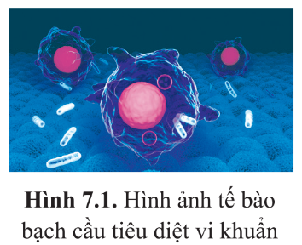
Bước 2: HS thực hiện nhiệm vụ học tập
- HS nhớ lại những kiến thức đã học, suy nghĩ và trả lời câu hỏi của GV.
Bước 3: Báo cáo kết quả hoạt động và thảo luận
- HS xung phong trình bày ý kiến.
- Các HS còn lại nhận xét, bổ sung ý kiến (nếu có).
* Gợi ý:
+ Tế bào vi khuẩn thuộc loại tế bào nhân sơ, tế bào bạch cầu là tế bào nhân thực.
+ Tế bào vi khuẩn có cấu tạo đơn giản và kích thước nhỏ hơn tế bào bạch cầu.
Bước 4: Đánh giá kết quả, thực hiện nhiệm vụ học tập
- GV nhận xét câu trả lời của HS và dẫn dắt HS vào bài học: Hầu hết các tế bào nhân sơ đều có kích thước nhỏ và phân chia rất nhanh. Ở vi khuẩn Fscherichia coli (E. coli), cứ sau 20 phút tế bào sẽ phân chia một lần, từ một tế bào cho hai tế bào con. Vậy số lượng vi khuẩn được tạo thành sau 5 giờ đã là 1 x 2¹⁵ = 32768 tế bào. Để tìm hiểu về những đặc điểm chung và sự khác nhau giữa tế bào nhân sơ và tế bào nhân thực, chúng ta hãy cùng đi vào bài học hôm nay – Bài 7: Tế bào nhân sơ và tế bào nhân thực
B. HOẠT ĐỘNG HÌNH THÀNH KIẾN THỨC
I. Đặc điểm chung của tế bào nhân sơ
Hoạt động 1: Tìm hiểu đặc điểm chung của tế bào nhân sơ
a. Mục tiêu: Mô tả được kích thước, cấu tạo và chức năng các thành phần của tế bào nhân sơ.
b. Nội dung:
- GV yêu cầu HS đọc thông tin và quan sát hình ảnh mục I (SGK tr. 39 - 40) để tìm hiểu đặc điểm chung của tế bào nhân sơ.
- GV sử dụng phương pháp think - pair - share để tổ chức cho HS thảo luận nội dung SGK và hoàn thành phiếu học tập số 1.
c. Sản phẩm học tập: Câu trả lời (phiếu học tập) của HS về đặc điểm của tế bào nhân sơ.
d. Tổ chức hoạt động:
HOẠT ĐỘNG CỦA GIÁO VIÊN - HỌC SINH | DỰ KIẾN SẢN PHẨM
Bước 1: GV chuyển giao nhiệm vụ học tập  - GV yêu cầu HS đọc thông tin và quan sát hình ảnh mục I (SGK tr. 39 - 40) để tìm hiểu đặc điểm chung của tế bào nhân sơ.  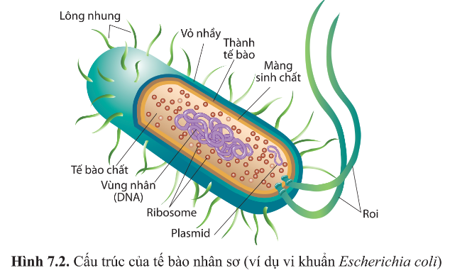  - GV sử dụng phương pháp think - pair - share, yêu cầu HS hoạt động cá nhân, sau đó thảo luận cặp đôi để hoàn thành phiếu học tập số 1. (Phiếu học tập ở phần Hồ sơ học tập)  Bước 2: HS thực hiện nhiệm vụ học tập  - - HS nghiên cứu thông tin và quan sát hình ảnh SGK, sau đó thảo luận theo cặp, hoàn thành phiếu học tập.  - GV theo dõi, hỗ trợ HS khi cần thiết.  Bước 3: Báo cáo kết quả hoạt động và thảo luận  – GV mời đại diện các nhóm chia sẻ kết quả thảo luận trước lớp.  – Các nhóm khác nhận xét, bổ sung ý kiến (nếu có)  Bước 4: Đánh giá kết quả, thực hiện nhiệm vụ học tập  - GV đánh giá, nhận xét mức độ hoàn thành nhiệm vụ của HS thông qua phiếu học tập.  - GV chốt kiến thức và chuyển sang nội dung tiếp theo. | I. I. Tế bào nhân sơ  - Có kích thước rất nhỏ, thường có hình cầu, hình que, hình xoắn.  - Có cấu tạo đơn giản, không có nhân hoàn chỉnh, các bào quan có màng.  - Màng tế bào đóng vai trò kiểm soát sự ra vào tế bào của các chất.  - Bao bên ngoài màng tế bào là thành tế bào tạo hình dạng và sự cứng chắc của tế bào, chống lại áp lực của nước đi vào tế bào và sự gây hại của các sinh vật hay tế bào khác.  - Chất đi truyền của tế bào nhân sơ là phân tử DNA dạng vòng kép gồm khoảng vài nghìn gene nằm ở vùng nhân, không có màng bao bọc.  - Ribosome thuộc loại nhỏ 70S.  * Ở nhiều tế bào vi khuẩn, ngoài phân tử DNA ở vùng nhân còn có một hoặc một số phân tử DNA vòng, nhỏ gọi là plasmid; Nhiều vi khuẩn có vỏ  nhày bao phủ bên ngoài thành tế bào giúp chúng bám dính vào các bề mặt và bảo vệ tế bào tránh các tác nhân bên ngoài: Một số tế bào có thêm lông nhung bên ngoài vỏ nhảy giúp chúng bám vào các bề mặt: Ngoài ra, một số tế bào có một hoặc một số roi có vai trò thực hiện di chuyển của tế bào.
Hoạt động 2: Tìm hiểu tế bào nhân thực
a. Mục tiêu:
- Lập được bảng so sánh tế bào nhân sơ và tế bào nhân thực;
- Quan sát hình vẽ, lập được bảng so sánh cấu tạo tế bào thực vật và tế bào động vật.
b. Nội dung:
- GV yêu cầu HS làm việc theo nhóm, đọc thông tin và quan sát hình ảnh phần II (SGK tr.40 – 41) để tìm hiểu về cấu tạo tế bào nhân thực.
- HS hoạt động nhóm, thảo luận để hoàn thành phiếu học tập số 2 và số 3 về nội dung vừa nghiên cứu.
c. Sản phẩm học tập: Bảng so sánh của HS về tế bào nhân sơ và tế bào nhân thực; tế bào động vật và thực vật.
d. Tổ chức hoạt động:
HOẠT ĐỘNG CỦA GIÁO VIÊN - HỌC SINH | DỰ KIẾN SẢN PHẨM
Bước 1: GV chuyển giao nhiệm vụ học tập  - GV chia lớp thành hai nhóm lớn (nhóm A và nhóm B); mỗi nhóm lớn chia thành các nhóm nhỏ (nhóm AI, A2,...; B1, B2,....), yêu cầu các nhóm đọc thông tin và quan sát hình ảnh phần II (SGK tr.40 – 41) để tìm hiểu về cấu tạo tế bào nhân thực.  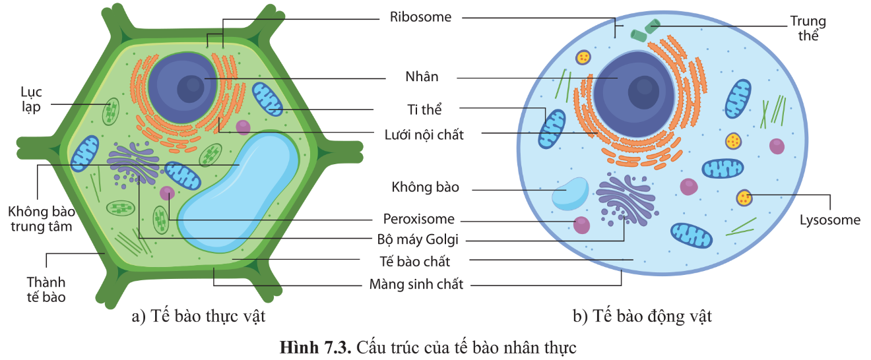  - GV yêu cầu:  + Nhóm A thực hiện Phiếu học tập số 2, nhóm B thực hiện Phiếu học tập số 3. (Phiếu học tập ở phần Hồ sơ học tập)  + Nhóm B1, B2,... sẽ đọc và góp ý, bổ sung trực tiếp vào sản phẩm của nhóm A1, A2,... và ngược lại, các nhóm A1, A2,... sẽ đọc, góp ý và bổ sung trực tiếp vào sản phẩm của các nhóm B1, B2,....  - Các nhóm sẽ nhận lại sản phẩm của nhóm, rà soát những nội dung đã được góp ý, sau đó chỉnh sửa để hoàn thiện sản phẩm.  .Bước 2: HS thực hiện nhiệm vụ học tập  - Các nhóm đọc thông tin và quan sát hình ảnh SGK, tổng hợp thông tin và thảo luận và hoàn thành phiếu học tập.  - GV theo dõi, hỗ trợ HS khi cần thiết.  Bước 3: Báo cáo kết quả hoạt động và thảo luận  - GV mời đại diện các nhóm trả lời câu hỏi.  - Các nhóm còn lại lắng nghe, nhận xét, bổ sung ý kiến (nếu có).  Bước 4: Đánh giá kết quả, thực hiện nhiệm vụ học tập  - GV đánh giá, nhận xét câu trả lời của HS, chuẩn kiến thức.  - GV hướng dẫn HS đọc phần Tóm tắt kiến thức (SGK tr.41) và chuyển sang nội dung tiếp theo. | II. Tế bào nhân thực  - Có kích thước khoảng 10 — 100 μm; Có những tế bào có kích thước lớn hơn nhiều như tế bào thần kinh, tế bào trứng, tế bào mạch gỗ,...  - Có cấu tạo phức tạp với nhân hoàn chỉnh và các bào quan có màng.  - Phần bên trong tế bào nhân thực được xoang hoá nhờ hệ thống nội màng, màng giúp bao bọc đảm bảo cho nhiều hoạt động sống (phân giải, tổng hợp,...) diễn ra trong cùng một thời gian. Đây cũng là bước tiến hoá quan trọng của tế bào nhân thực so với tế bào nhân sơ.  - Mỗi bào quan có cầu trúc đặc trưng, thực hiện chức năng nhất định trong tế bào.  - Có các bảo quan có màng kép như nhân, ti thể, lục lạp và các bào quan có màng đơn như lưới nội chất, bộ máy Golgi, peroxisome, lysosome, không bào.  - Ngoài ra, tế bào nhân thực cũng có bào quan không có màng như ribosome.
Hoạt động 3: Thực hành quan sát tế bào nhân sơ
a. Mục tiêu: Thực hành làm được tiêu bản và quan sát được tế bào sinh vật nhân sơ (vi khuẩn).
b. Nội dung:
- GV yêu cầu HS làm việc theo nhóm nhỏ (mỗi nhóm 4-5 HS), đọc nội dung phần III (SGK tr. 41) để tìm hiểu các bước thực hành quan sát tế bào nhân sơ.
- HS hoạt động nhóm, tiến hành làm thí nghiệm theo sự hướng dẫn của GV.
c. Sản phẩm học tập: Báo cáo thực hành của HS.
d. Tổ chức hoạt động:
HOẠT ĐỘNG CỦA GIÁO VIÊN - HỌC SINH | DỰ KIẾN SẢN PHẨM
Bước 1: GV chuyển giao nhiệm vụ học tập  - GV chia lớp thành các nhóm nhỏ (mỗi nhóm 4-5 HS), yêu cầu các nhóm đọc nội dung phần III (SGK tr. 41) để tìm hiểu các bước thực hành quan sát tế bào nhân sơ.  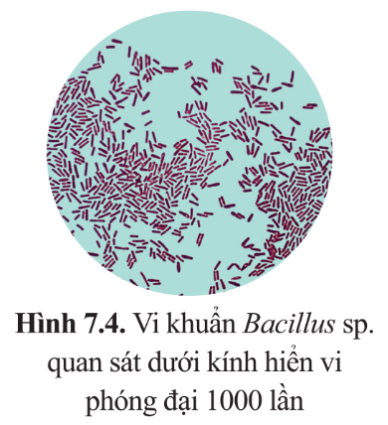  - GV giới thiệu cho HS mục tiêu thực hành: Làm được tiêu bản và quan sát được tế bào vi khuẩn.  - GV giới thiệu các mẫu vật, hóa chất, dụng cụ:  + Mẫu vật: dịch chứa vi khuẩn (nước dưa chua, dịch sữa chua, nước thịt luộc đê nguội sau 24 - 48 giờ,...).  + Tranh, ảnh hoặc video về một số loại vi khuẩn.  + Hoá chất: dung dịch thuốc nhuộm fuchsin, nước cắt.  + Dụng cụ: kính hiển vi quang học, dầu soi kính, lam kính, kim mũi mác, đèn cồn, giấy thấm, đĩa đồng hồ, ống nhỏ giọt.  - GV hướng dẫn các nhóm tiến hành thí nghiệm theo các bước:  + Dùng ống nhỏ giọt lấy một giọt dịch từ lọ đựng mẫu vật và nhỏ lên lam kính.  + Dùng kim mũi mác dàn mỏng giọt dịch trên lam kính.  + Hơ nhẹ lam kính trên ngọn lửa đèn cồn sao cho nước bay hơi hết.  + Nhỏ một giọt thuốc nhuộm fuchsin lên vết mẫu đã khô trên lam kính và để yên trong 2 phút.  + Đặt nghiêng lam kính trên đĩa đồng hỗ và dùng ống nhỏ giọt nhỏ từ từ nước cất vào một phía lam kính sao cho nước chảy qua vệt nhuộm. Nhỏ nước cho đến khi nước rửa không còn màu thuốc nhuộm.  + Dùng giấy thấm nhẹ nhàng thâm khô xung quanh vệt nhuộm.  + Đặt và cố định tiêu bản trên bàn kính.  + Quan sát tiêu bản ở vật kính 10x để chọn phần dễ quan sát rồi nhỏ một giọt dầu soi kính lên vệt nhuộm và chuyển sang vật kính 100x để quan sát.  + Quan sát thêm hình dạng vi khuẩn qua tranh, ảnh hoặc video.  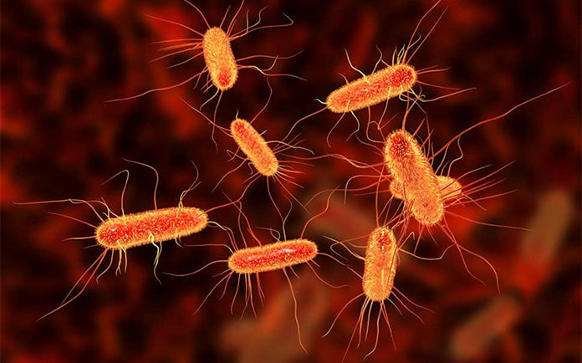  Vi khuẩn E.Coli  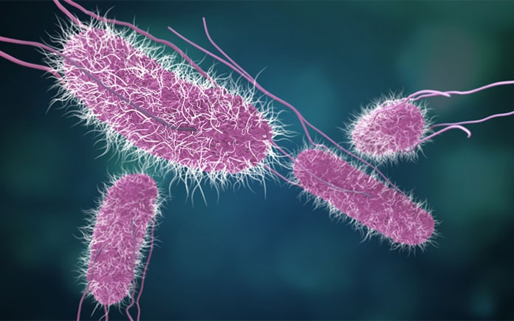  Vi khuẩn Salmonella  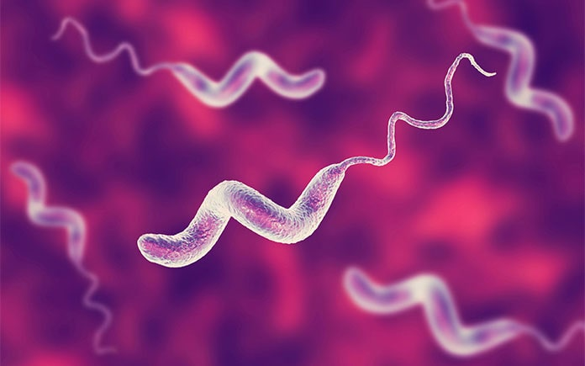  Vi khuẩn Campylobacter  Bước 2: HS thực hiện nhiệm vụ học tập  - Các nhóm chú ý quan sát, lắng nghe, tiến hành thí nghiệm theo sự hướng dẫn của GV.  - GV nhắc nhở HS chí ý an toàn khi thực hành, theo dõi, hỗ trợ HS khi cần thiết.  Bước 3: Báo cáo kết quả hoạt động và thảo luận  HS viết báo cáo về tiến trình và kết quả thực hành:  Vẽ và mô tả tóm tắt hình dạng các loại vi khuẩn em đã quan sát được.  Bước 4: Đánh giá kết quả, thực hiện nhiệm vụ học tập  - GV đánh giá, nhận xét quá trình làm việc của các nhóm, thu lại báo cáo thực hành và chuyển sang nội dung tiếp theo. | Báo cáo thực hành của HS theo mẫu.
C. HOẠT ĐỘNG LUYỆN TẬP
a. Mục tiêu: Luyện tập một số kiến thức đã học về tế bào nhân sơ và tế bào nhân thực.
b. Nội dung:
GV yêu cầu HS thảo luận cặp đôi, trả lời một số câu hỏi để khắc sâu kiến thức:
1. Tế bào nhân thực là đơn vị cấu trúc và chức năng của các nhóm sinh vật nào?
2. Tại sao thực vật có khả năng quang hợp mà động vật không có khả năng này?
c. Sản phẩm học tập: Câu trả lời của HS.
d. Tổ chức hoạt động:
Bước 1: GV chuyển giao nhiệm vụ học tập
GGV yêu cầu HS thảo luận cặp đôi, thảo luận để trả lời các câu hỏi sau:
1. Tế bào nhân thực là đơn vị cấu trúc và chức năng của các nhóm sinh vật nào?
2. Tại sao thực vật có khả năng quang hợp mà động vật không có khả năng này?
Bước 2: HS thực hiện nhiệm vụ học tập
- HS thảo luận, sử dụng kiến thức đã học để hoàn thành các bài tập.
- GV theo dõi, hỗ trợ HS khi cần thiết.
Bước 3: Báo cáo kết quả thực hiện nhiệm vụ
- GV mời đại diện một số HS thực hiện lần lượt các yêu cầu của bài tập.
- GV khuyến khích HS đóng góp ý kiến, tranh luận để tìm ra câu trả lời đúng nhất.
* Gợi ý:
1. Tế bào nhân thực là đơn vị cấu trúc và chức năng của các nhóm sinh vật: sinh vật nguyên sinh (sinh vật đơn bào), động vật, thực vật và nấm (sinh vật đa bào).
2. Thực vật có khả năng quang hợp mà động vật không có khả năng này vì các tế bào thực vật có lục lạp. Bào quan này là nơi chứa chất diệp lục, giữ nhiệm vụ hấp thụ ánh sáng mặt trời để thực hiện quá trình quang hợp.
Bước 4: Đánh giá kết quả, thực hiện nhiệm vụ học tập
GV đánh giá, nhận xét câu trả lời của HS, chuẩn kiến thức và chuyển sang hoạt động tiếp theo.
D. HOẠT ĐỘNG VẬN DỤNG
a. Mục tiêu: Hướng dẫn HS vận dụng kiến thức về tế bào vào thực tiễn. Phát triển năng lực vận dụng kiến thức, kĩ năng đã học và năng lực tự học, năng lực giải quyết vấn đề và sáng tạo.
b. Nội dung:
GV giao nhiệm vụ để HS thực hiện ngoài giờ học: Em hãy làm mô hình tế bào nhân sơ, tế bào thực vật hoặc tế bào động vật (có thể vẽ trên máy tính hình 3D).
c. Sản phẩm học tập: Mô hình 3D tế bào nhân sơ, tế bào thực vật hoặc tế bào động vật của HS.
d. Tổ chức hoạt động:
Bước 1: GV chuyển giao nhiệm vụ cho HS
- GV giao nhiệm vụ để HS thực hiện ngoài giờ học: Em hãy làm mô hình tế bào nhân sơ, tế bào thực vật hoặc tế bào động vật (có thể vẽ trên máy tính hình 3D).
- GV lưu ý HS có thể thực hiện nhiệm vụ theo nhóm nhỏ.
Bước 2: HS thực hiện nhiệm vụ học tập
- HS tiếp nhận nhiệm vụ và thực hiện ngoài giờ học.
- GV hướng dẫn, hỗ trợ HS khi cần thiết.
Bước 3: Báo cáo kết quả hoạt động và thảo luận
HS trình bày sản phẩm của mình vào tiết học sau.
Bước 4: Đánh giá kết quả, thực hiện nhiệm vụ học tập
- GV nhận xét, đánh giá, kết thúc tiết học.
* Hướng dẫn về nhà:
- Ôn lại kiến thức đã học.
- Làm bài tập trong Sách bài tập Sinh học 10.
- Đọc và tìm hiểu trước Bài 9: Tế bào nhân thực.
IV. HƯỚNG DẪN ĐÁNH GIÁ
Gợi ý phiếu đánh giá mô hình tế bào:
Tiêu chí | Mức 3 | Mức 2 | Mức 1
Chuẩn bị nguyên/  vật liệu | Chuẩn bị nguyên vật liệu đầy đủ, sắp xếp theo trật tự dễ tìm. | Chuẩn bị nguyên vật liệu đủ nhưng để lộn xộn. | Chuẩn bị nguyên vật liệu nhưng còn thiếu.
Vật liệu giá rẻ, dễ tìm | Vật liệu giá rẻ, dễ mua, dễ tìm. | Vật liệu khó tìm. | Vật liệu giả đắt, khó tìm.
Bản thiết kế mô hình | Bản thiết kế mô hình dễ nhìn, sắc nét. | Bản thiết kế mô hình dễ nhìn. | Bản thiết kế mô hình rối, khó nhìn.
Sản phẩm mô hình | Mô hình thiết kế logic, đẹp, sáng tạo. | Mô hình thiết kế logic. | Mô hình thiết kế chưa đẹp, chưa logic.
Thuyết trình cho mô hình | Thuyết trình gọn nhưng logic, hấp dẫn. | Thuyết trình rõ ràng. | Thuyết trình dài dòng, khó hiểu.

V. HỒ SƠ HỌC TẬP

Trường:……….
Lớp:…………….
PHIẾU HỌC TẬP SỐ 1: Tế bào nhân sơ
Nhóm:……..
1. Theo hệ thống phân loại 5 giới, sinh vật có cấu tạo tế bào nhân sơ thuộc giới nào?
2. Đọc thông tin, kết hợp quan sát hình 7.2 trong SGK, hoàn thành bảng sau về tế bào nhân sơ:

Tiêu chí | Biểu hiện cụ thể
Kích thước
Hình dạng
Các thành phần cấu tạo và chức năng của mỗi thành phần
Đặc điểm đặc trưng

3. Tế bào chất của tế bào nhân sơ chứa những thành phần nào?
Bài làm
………………………………………………………………………………….
………………………………………………………………………………….
………………………………………………………………………………….
………………………………………………………………………………….
………………………………………………………………………………….
………………………………………………………………………………….
………………………………………………………………………………….
………………………………………………………………………………….
………………………………………………………………………………….
………………………………………………………………………………….

Trường:……….
Lớp:…………….
PHIẾU HỌC TẬP SỐ 2: Phân biệt tế bào nhân sơ và tế bào nhân thực
Nhóm:……..
Hãy đọc thông itn, kết hợp quan sát hình 7.2 và 7.3 trong SGK, hoàn thành bảng so sánh tế bào nhân sơ và tế bào nhân thực:
Tiêu chí | Tế bào nhân sơ | Tế bào nhân thực
Giống nhau
Khác nhau
Kích thước
Đặc điểm cấu tạo
Nhân
DNA
Bào quan có màng
Khung tế bào

Bài làm
………………………………………………………………………………….
………………………………………………………………………………….
………………………………………………………………………………….
………………………………………………………………………………….
………………………………………………………………………………….
………………………………………………………………………………….
………………………………………………………………………………….
………………………………………………………………………………….
………………………………………………………………………………….
………………………………………………………………………………….

Trường:……….
Lớp:…………….
PHIẾU HỌC TẬP SỐ 3: Phân biệt tế bào thực vật và tế bào động vật
Nhóm:……..
Hãy đọc thông itn, kết hợp quan sát hình 7.3 trong SGK, hoàn thành bảng so sánh tế bào thực vật và tế bào động vật:
Tiêu chí | Tế bào thực vật | Tế bào động vật
Giống nhau
Khác nhau
Thành tế bào
Lục lạp
Trung thể
Lysosome
Không bào

Bài làm
………………………………………………………………………………….
………………………………………………………………………………….
………………………………………………………………………………….
………………………………………………………………………………….
………………………………………………………………………………….
………………………………………………………………………………….
………………………………………………………………………………….
………………………………………………………………………………….
………………………………………………………………………………….
………………………………………………………………………………….

